UNIVERSIDAD ESTATAL DE BOLÍVAR
DEPARTAMENTO DE POSTGRADO
MAESTRÍA EN GERENCIA EDUCATIVA
TESIS DE GRADO
PREVIO LA OBTENCIÓN DEL GRADO ACADÉMICO DE MAGÍSTER EN GERENCIA EDUCATIVA
TEMA:
LAS RELACIONES HUMANAS EN EL DESARROLLO DEL CLIMA LABORAL DEL COLEGIO “SAN RAFAEL” PROVINCIA DE PICHINCHA, CANTÓN RUMIÑAHUI, DURANTE EL SEGUNDO QUIMESTRE DEL AÑO 2013

AUTORA

LIC. MARCIA JUDITH PAZMIÑO VERDEZOTO

UNIVERSIDAD ESTATAL DE BOLÍVAR
DEPARTAMENTO DE POSTGRADO
MAESTRÍA EN GERENCIA EDUCATIVA
TESIS DE GRADO
PREVIO LA OBTENCIÓN DEL GRADO ACADÉMICO DE MAGÍSTER EN GERENCIA EDUCATIVA
TEMA:
LAS RELACIONES HUMANAS EN EL DESARROLLO DEL CLIMA LABORAL DEL COLEGIO “SAN RAFAEL” PROVINCIA DE PICHINCHA, CANTÓN RUMIÑAHUI, DURANTE EL SEGUNDO QUIMESTRE DEL AÑO 2013
AUTORA
LIC. MARCIA JUDITH PAZMIÑO VERDEZOTO
TUTORA
LIC.BEATRÍZ CASTRO VILLAMARÍN Msc.
GUARANDA, NOVIEMBRE 2013.
I DEDICATORIA.

El presente trabajo de investigación se lo dedico a Dios, el ser supremo que ilumina mi mente y a todas aquellas personas que han sido soporte y fortaleza durante este período de estudios, a mi familia por ser fuente de amor, paciencia y apoyo, en especial a mi madre por ser mi amiga y compañera incondicional.

Marcia

II AGRADECIMIENTO.

Agradezco a la Universidad Estatal de Bolívar, que me abrió sus puertas para recibirme en sus aulas y entregarme en forma integral los conocimientos que tienen sus maestros, quienes comparten sus saberes sin reservas ni restricciones, a mis hijos quienes son el motivo de inspiración y a todas las personas que estuvieron junto a mí en los momentos de desaliento quienes me dieron siempre la fuerza para continuar cuando me sentía vencida, para continuar hacia la meta que me había planteado con mucho esfuerzo y tenacidad, gracias a todos mis maestros a mi directora de tesis MSc. Beatriz Castro por ser la guía y el ejemplo de superación.

Marcia

III CERTIFICACIÓN DEL DIRECTOR DE TESIS.

Lic. Beatriz Castro Villamarín. M.Sc. Directora de tesis de la estudiante de Maestría en Gerencia Educativa: Autora Lic. Marcia Judith Pazmiño Verdezoto.

C E R T I F I C A:

Que una vez revisados los contenidos de la investigación y desarrollo del Borrador del Informe Final de la Tesis.

La presente investigación titulada “LAS RELACIONES HUMANAS EN EL DESARROLLO DEL CLIMA LABORAL DEL COLEGIO “SAN RAFAEL” PROVINCIA DE PICHINCHA, CANTÓN RUMIÑAHUI, DURANTE EL SEGUNDO QUIMESTRE DEL AÑO 2013, que guardan relación con lo estipulado en la reglamentación prevista por los organismos de estudios de cuarto nivel, los mismos que cumplen con los parámetros del método de investigación y su proceso; por lo tanto solicito se dé el trámite legal correspondiente.

Guaranda, Diciembre, del 2013

Lic. Beatriz Castro Villamarín. M.Sc
DIRECTORA DE TESIS

IV AUTORÍA NOTARIADA

Las ideas opiniones y comentarios vertidos en el siguiente trabajo de tesis, con el tema: “LAS RELACIONES HUMANAS EN EL DESARROLLO DEL CLIMA LABORAL DEL COLEGIO “SAN RAFAEL” PROVINCIA DE PICHINCHA, CANTÓN RUMIÑAHUI, DURANTE EL SEGUNDO QUIMESTRE DEL AÑO 2013” son de exclusiva responsabilidad de la autora, puesto que no es copia ni plagio de ningún otro trabajo realizado.

Marcia Judith Verdezoto Pazmiño.

C.I. 170934201-6

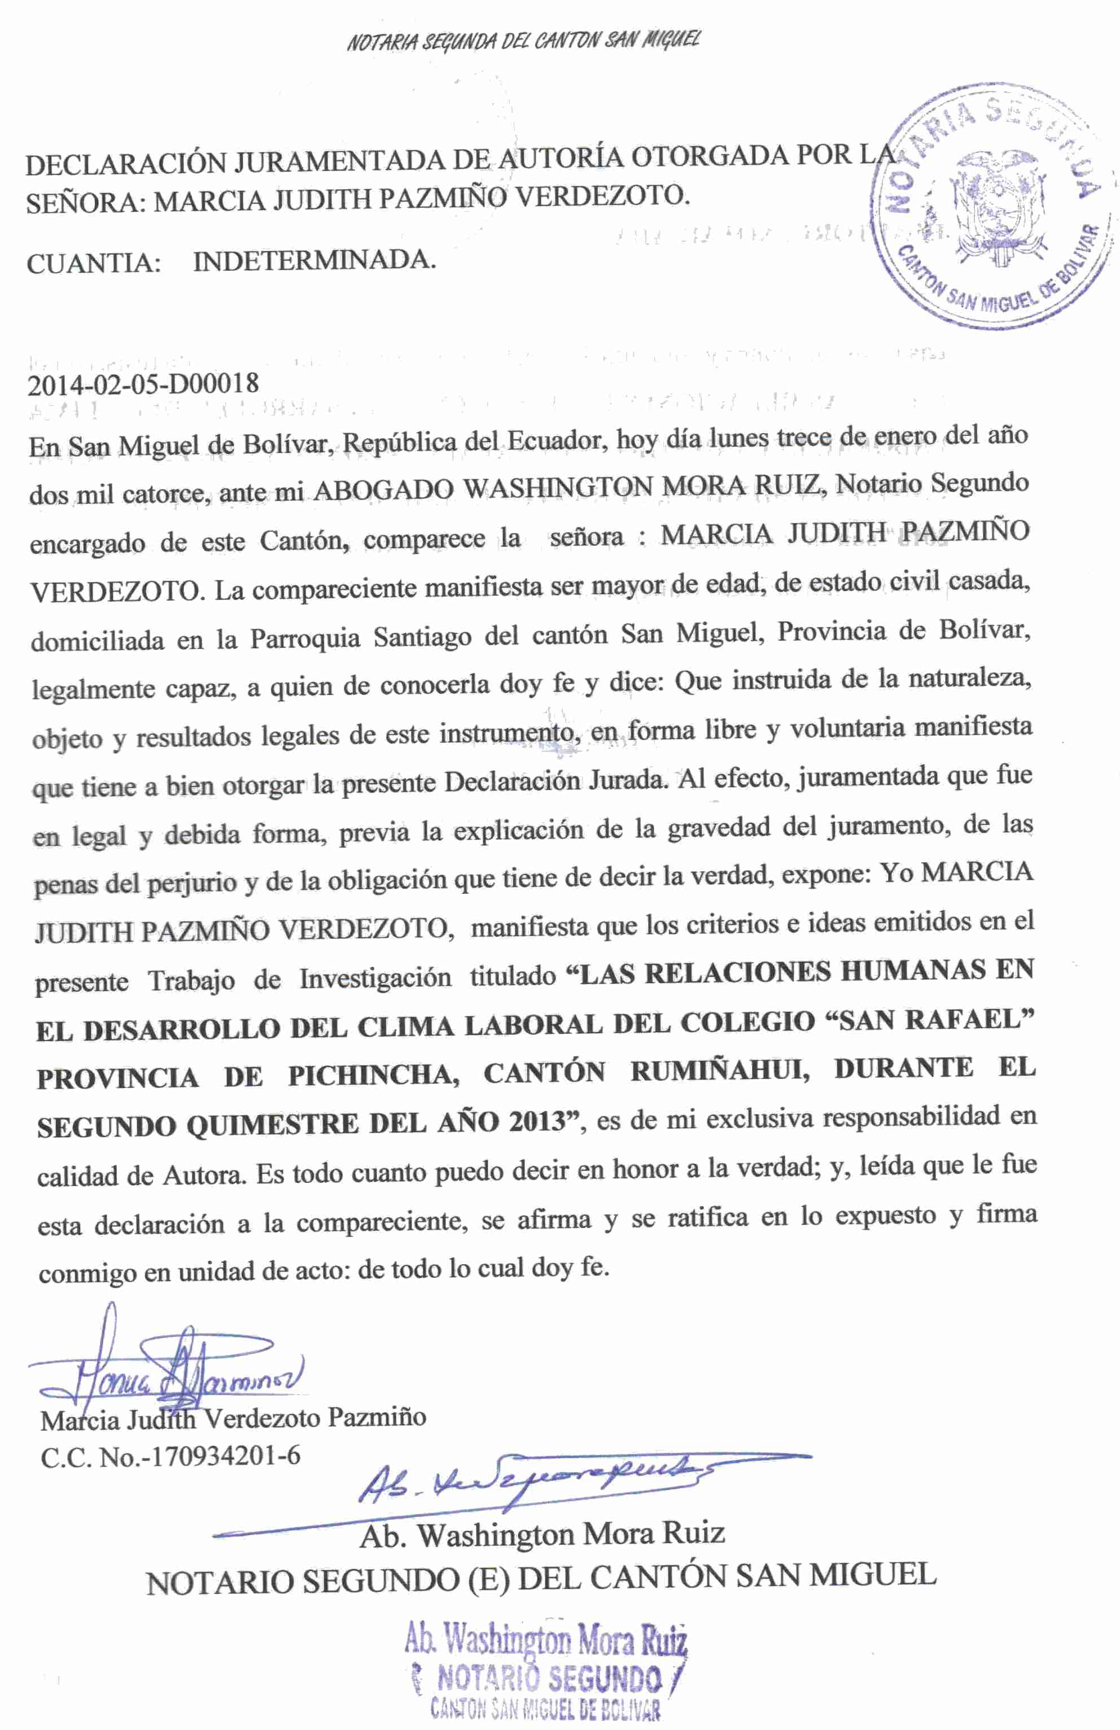

V. TABLA DE CONTENIDOS.
Contenido página

I DEDICATORIA. I
II AGRADECIMIENTO. II
III CERTIFICACIÓN DEL DIRECTOR DE TESIS. III
IV AUTORÍA NOTARIADA………………………………………. IV
V.TABLA DE CONTENIDOS. V
VI. RESUMEN EJECUTIVO. X
VII. INTRODUCCIÓN…………………………………..………… XIX
1. TEMA. 1
2. ANTECEDENTES. 2
2. PROBLEMA 6
Árbol de Problemas 7
Planteamiento del Problema 8
4. JUSTIFICACIÓN. 10
5. OBJETIVOS. 12
Objetivo General……………………………………………………… 12
Objetivos Específicos…………………………………………………. 12
6. HIPÓTESIS 13
7. OPERACIONALIZACIÓN DE LAS VARIABLES 14
Variable Independiente: Relaciones Humanas 14
CAPITULO I 16
1. MARCO TEÓRICO 16
1.1.1 Teoría Científica…………………………………………………. 16
1.1.2. Relaciones Humanas…………………………………………. 16
1.1.3. Comunicación. 19
1.1.4. Motivación………………………………………………………. 20
1.1.5. Liderazgo………………………………………………………. 20
1.1.6. Características de un líder…………………………………….. 21
1.1.7. Conflicto……………………………………………………….. 22
1.2. Relaciones Laborales 22
1.2.1. Clima Laboral…………………………………………………. 24
1.2.3. Problemática del clima institucional educativo………………… 30_Toc377287056
1.2.5. La Conciliación Escolar………………………………………….. 32
1.2.6. Impactos del Clima Social …………………………………………………….34
1.2.7.Clima Social Escolar y Bienestar de los Docentes…………… 35
1.2.8. Clima Escolar y Efectividad……………………………………. 37
1.2.9. Clima Organizacional…………………………………………… 38
MARCO CONCEPTUAL. 42
MARCO REFERENCIAL 45
Cuadro No. 3 46
Datos generales 46
MARCO LEGAL. 50
CONSTITUCIÓN DE LA REPÚBLICA DEL ECUADOR 2008. 50
LEY ORGANICA DE EDUCACIÓN SUPERIOR. 50
CAPÍTULO II 64
METODOLOGÍA DE LA INVESTIGACIÓN 64
Tipo: 64
Por el propósito……………………………………………………….. 64
Por el nivel…………………………………………………………….. 64
Por el lugar…………………………………………………………… 64
Por el origen……………………………………………………………….. 64
Por la dimensión temporal……………………………………………. 65
Transversal. 65
Por el tiempo de ocurrencia…………………………………………… 65
Por la factibilidad de aplicación……………………………………… 65
TÉCNICAS E INSTRUMENTOS PARA LA ELABORACIÓN DE DATOS. 65
Técnicas. 65
La Entrevista.- Direccionada a las autoridades de la institución. 65
Métodos 66
ESTRATEGIA DE CAMBIO. 73
TALLER No. 1 80
LA MOTIVACIÓN EN EL AMBIENTE DE TRABAJO 80
TALLER No. 2 89
RELACIONES HUMANAS Y CLIMA LABORAL 89
PROBLEMÁTICA DEL CLIMA LABORAL…………………….. 96
La Convivencia Escolar……………………………………………... 98
TALLER No. 3 104
EL LIDERAZGO. 104
TALLER No. 4 114
NORMAS DEL BUEN VIVIR. 114
TALLER No. 5 120
CONSEJOS PARA MANTENER EXCELENTES RELACIONES HUMANAS Y BUEN AMBIENTE LABORAL. 120
FORMATOS PARA ACUERDOS Y COMPROMISOS 124
LAS AUTORIDADES Y EL PERSONAL DEL COLEGIO SAN RAFAEL 124
CHARLA No. 1 132
LA MOTIVACIÓN Y TRABAJO EN EQUIPO 132
CHARLA No. 2 137
Leyes que respaldan el buen vivir de los y las estudiantes del colegio “SAN RAFAEL” 137
PLAN OPERATIVO Y EVIDENCIA 144
CAPITULO III 146
ANÁLISIS Y DISCUSIÓN DE RESULTADOS 146
ANEXOS. 185
Anexo 1 185
ENTREVISTA REALIZADA AL SR. RECTOR DEL COLEGIO SAN RAFAEL……………………………………………………………….. 185
Anexo 2…………………………………………………………………. 187
UNIVERSIDAD ESTATAL DE BOLÍVARDEPARTAMENTO DE POSTGRADO MAESTRÍA EN GERENCIA EDUCATIVA……………………… 187
Anexo …………………………………………………………………. 189
ENCUESTAS PARA SEÑORES ESTUDIANTES………………… 189
ANEXO 4 191
OFICIO 191
ANEXO 5 192
FOTOGRAFIAS. 192
ARTÍCULO CIENTÍFICO. 199

VI. RESUMEN EJECUTIVO.

Las relaciones humanas entre el personal son el pilar fundamental que lleva al éxito a las instituciones educativas, la motivación interior y la del entorno laboral impulsan a los directivos, docentes y estudiantes a empoderarse con profunda mística de las labores diarias, siendo la comunicación el hilo que permite a toda la comunidad estar en contacto permanente, guiados por verdaderos líderes que alientan la superación de su personal, optimizando el clima laboral y el logro de los más altos objetivos institucionales, pero cuando no existen buenas relaciones interpersonales surge la desmotivación total en el trabajo, la formación de grupos que no dan paso a la resolución de problemas, al incumplimiento de normas y a otras malas actitudes que debilitan el clima laboral institucional.
Esta es la situación que atraviesan los directivos, el personal docente, administrativo, de apoyo y estudiantes del Colegio “San Rafael, que han resquebrajado totalmente sus relaciones humanas llegando a crear una atmósfera laboral sumamente negativa, identificada la problemática se planteó este esfuerzo investigativo, estableciendo en la fase preliminar el tema:”Las relaciones humanas en el desarrollo del clima laboral del Colegio “San Rafael” provincia de Pichincha, cantón Rumiñahui, durante el segundo quimestre del año 2013”, antecedentes, justificación, objetivos e hipótesis. Indagando en el marco teórico dos variables, Relaciones Humanas y Clima Laboral, independiente y dependiente, respectivamente, enfatizando la teoría científica, legal, conceptual, referencial y situacional, basado en una metodología donde se detalla el nivel o tipo de investigación, diseño, estrategias y técnicas aplicadas en el proceso, la población y formas de procesamiento de datos.
Se aplicó la técnica de la encuesta con su instrumento el cuestionario dirigido a docentes y estudiantes y la entrevista con su respectivo guion para las autoridades, datos que fueron sometidos al análisis y discusión, incluyendo conclusiones y recomendaciones, antes y después de la ejecución de estrategias de cambio. Se incluyen anexos y evidencias fotográficas de su aplicación y finalmente el artículo científico a través de un resumen de los aspectos sobresalientes de la investigación.
Cabe recalcar que el propósito de esta investigación es coadyuvar al mejoramiento de las relaciones humanas para desarrollo del clima laboral, con la propuesta denominada“Guía de mejoramiento de las relaciones humanas y la optimización del clima laboral del Colegio San Rafael, Provincia de Pichincha, Cantón Rumiñahui, durante el segundo quimestre del año 2013”, que contribuirá a fortalecer lazos de compañerismo, amistad, cordialidad entre el personal, impulsar para que las autoridades replanteen su verdadero liderazgo, que se restablezca la comunicación, el cumplimiento de normas, la negociación positiva de conflictos y la puesta en práctica del mandato institucional del Buen Vivir.

EXECUTIVE SUMMARY.

Human relationships among staff are the cornerstone that leads to success for educational institutions , internal motivation and drive of workplace managers , teachers and students to empower themselves with the mystical depth of daily tasks , and communication thread that allows the community to be in constant contact, led by true leaders who encourage their staff overcome by optimizing the working environment and achieving the highest institutional goals, but when there are good relationships overall motivation arises in the work, the formation of groups that do not give way to solve problems , breach of rules and other bad attitudes that undermine the institutional work environment .
the College " San Rafael , which totally cracked human relationships coming to create an extremely negative working atmosphere , identified the problems raised this research effort , established in the preliminary phase the theme: " human relations in developing the working environment of the College" San Rafael "province of Pichincha, canton Rumiñahui during the second quimestre 2013 " , background, rationale , objectives and hypotheses. Digging in the theoretical framework two variables, Human Resources and Labor Climate independent and dependent, respectively , emphasizing the scientific , legal , conceptual , referential and situational theory , based on a methodology where the level or type of research, design, detailed strategies and skills involved in the process , people and ways of processing data.
The art of the survey questionnaire to teachers and students and the interview with the respective script to the authorities, data were subjected to analysis and discussion, including findings and recommendations, before and after the implementation of strategies was applied with your instrument of cambium. Se include annexes and photographic evidence of their implementation and finally the scientific paper by a summary of the salient aspects of research.
It should be noted that the purpose of this research is to contribute to the improvement of human relations for developing the working environment , the proposal called "Guide to improving human relations and optimizing the working environment of the Colegio San Rafael , Province of Pichincha , Canton Rumiñahui during the second quimestre 2013 " , which will help strengthen bonds of fellowship , friendship , cordiality among staff, encourage the authorities to rethink their true leadership, communication, compliance is restored , positive negotiation conflict and the implementation of the institutional mandate of Good Living .

VII. INTRODUCCIÓN

El éxito del ser humano tanto personal como profesional se deriva directamente de la interrelación que tenga con el medio, de los vínculos que haya logrado establecer con otras personas en su vida familiar y en la convivencia diaria con compañeros y compañeras de trabajo en el cual transcurren las horas más valiosas en la existencia de hombres y mujeres.
Este proceso de interacción permite al conglomerado social vivir en forma cordial y amistosa, basándose siempre en la comunicación y en reglas y principios de respeto a los derechos, situación que genera un clima laboral positivo con colaboradores motivados y comprometidos a conseguir logros para sí mismos y para su organización.
Las relaciones humanas y el clima laboral, junto con las estructuras, las características organizacionales y los individuos que la componen forman un sistema interdependiente altamente dinámico que tiene un impacto directo en los resultados de la organización educativa.
El liderazgo y buen manejo social asumido por los directivos, el comportamiento y desempeño de los trabajadores crea un ambiente laboral que incentiva a la superación, pero cuando existe una mala relación entre personas, poca comunicación, deficiencias en la organización, falta de reconocimiento, horarios complicados, infraestructura física inadecuada, las relaciones humanas tienden a quebrantarse y se disminuye la calidad del clima laboral que evidentemente merma la productividad que enfocada al campo educativo evidencia la insatisfacción del personal, profesional y la formación de grupos, que debilitan los lazos entre la trilogía educativa.
Este es el caso de los y las docentes y estudiantes del Colegio San Rafael, que por falta de fortalecimiento en las relaciones humanas han resquebrajado todo canal de comunicación, alentando un clima laboral totalmente negativo situación que influye en el desempeño de los profesionales y en el rendimiento académico y comportamiento del estudiantado.
El propósito de este esfuerzo investigativo es lograr que mejoren las relaciones humanas del personal docente, administrativo, de apoyo y del estudiantado para conseguir un clima laboral y organizacional proactivo y dinámico que permita al Colegio San Rafael acoger a un personal feliz, propositivo que se relacione con estudiantes motivados y comprometidos con los objetivos institucionales, mediante el diseño de una Guía práctica para el mejoramiento de las relaciones humanas y optimización del clima laboral.
La estructura de esta investigación contempla los siguientes elementos: en la parte preliminar se da a conocer el tema, antecedentes, justificación, objetivos e hipótesis.
El Capítulo I, presenta el marco teórico compuesto a la vez de la teoría científica, legal, conceptual, referencial y situacional.
El Capítulo II, resume la Metodología, donde también se hace un detalle pormenorizado del nivel o tipo de investigación, técnicas, métodos, la población, formas de procesamiento de datos obtenidos, el cronograma de actividades y el diseño e implementación de la estrategia de cambio que propone para resolver la problemática del personal del Colegio San Rafael
En el capítulo III se realiza la fase de análisis y discusión, y se presentan los resultados de la aplicación de instrumentos de recolección de datos, entrevista y encuestas a las autoridades y actores educativos institucionales, con las respectivas conclusiones y recomendaciones, Se hacen constar los anexos y se exponen evidencias fotográficas de la aplicación de las estrategias de cambio, para inmediatamente presentar el artículo científico a través de un resumen de los aspectos sobresalientes de la investigación.

1. TEMA.

LAS RELACIONES HUMANAS EN EL DESARROLLO DEL CLIMA LABORAL DEL COLEGIO “SAN RAFAEL” PROVINCIA DE PICHINCHA, CANTÓN RUMIÑAHUI, DURANTE EL SEGUNDO QUIMESTRE DEL AÑO 2013.

2. ANTECEDENTES.

En las últimas décadas la educación se ha transformado en uno de los ámbitos de mayor preocupación de los gobiernos del mundo. El impacto que ella tiene en la promoción del desempeño social y económico de la población, permite insertarse en el nuevo orden de la competencia internacional (Pascual, 1995).
La educación es de vital importancia en la formación y educación de los seres humanos, puesto que constituyen el baluarte del desarrollo y progreso de las sociedades en todos sus aspectos.
En América Latina, la propuesta curricular vigente, a través de la formulación de los objetivos para la Formación en Calidad Educativa (OFCE) así como de la dimensión transversal de currículum, es establecer estas metas. Sin embrago, la urgente valoración de la educación como un medio para potenciar la economía y el desarrollo ha generado a lo largo de estos años una sobre-focalización de los resultados de los procesos educativos, en desmedro de dimensiones de proceso, entre los cuales se encuentra la convivencia escolar (Valoras 2006, Coquelet& Ruz, 2003).
Los resultados potencializadores de la educación se enfocan en los procesos conducentes a fortalecer todo lo que involucra el currículo y su aplicación para el cambio positivo de las personas, orientados a un crecimiento personal y salir del subdesarrollo en que nos encontramos.
El tema de las relaciones humanas y el clima laboral dentro del Colegio ha sido relegado a segundo plano, quedando en el olvido el hecho de que la “relación entre el maestro y el alumno, mediada por el conocimiento, es una relación humana de carácter intersubjetivo” (Onetto, 2003).
El conocimiento no puede ser visto como algo aislado de la relación y el ambiente en que se construye. Tal como señala Onetto (op cit.),
“…es cierto que la transmisión de conocimiento es el objetivo prioritario del Colegio (y si esto no sucede, el Colegio no cumple con su función social), también es cierto que no es posible lograr dicho objetivo sin una relación favorable para el aprendizaje; “(...) si la relación humana no se desarrolla bajo ciertos parámetros de bienestar psicológico, éticos y emocionales se puede hacer muy difícil e incluso imposible enseñar y aprender” (p.100).
Las percepciones que los individuos tienen del ambiente en el que desarrollan sus actividades habituales, las relaciones interpersonales que establecen y el marco en que se dan tales interacciones ha sido denominado “Clima Institucional”. Considerando los aspectos peculiares del clima institucional del Colegio, allí se tiende a hablar de “Clima Social Escolar” (Arón, Milicic, 1999).
Es evidente que las relaciones humanas dentro de una institución producen ambientes favorables o desfavorables, lo que permiten crecer a las organizaciones de tal forma que las personas o talentos humanos generan climas o espacios donde se conjugan el contingente con visión de una institución educativa o empresa.
En la indagación a cerca de los factores de mayor incidencia sobre los niveles de aprendizaje escolares de los estudiantes, para crear procesos de mejoras educativas, han revelado el papel que ocupa el clima social escolar.
Entre ellos, el primer informe de un estudio realizado por el Laboratorio Latinoamericano de Evaluación de la Calidad de la Educación [LLECE] (Cassasus y otros, 2001), organismo coordinado por la UNESCO, plantea que el clima laboral en la escuela es la variable que demuestra el mayor efecto sobre el rendimiento en lenguaje y en matemáticas, esto provocado por las relaciones humanas que al interior del aula se produce en la interacción de sus actores.
Ello es corroborado con diversos estudios que no sólo muestran el impacto del clima social escolar sobre el rendimiento, sino también sobre otras dimensiones de la vida escolar, tal como será profundizado en este apartado.
Lo anterior es reforzado por la línea de investigación desarrollada en relación con las escuelas efectivas, en Latinoamérica, escuelas que, independiente de las condiciones de origen de sus estudiantes, consiguen buenos resultados. De ellas se desprende que el clima laboral positivo no sólo beneficia los logros académicos de los estudiantes, sino que también conlleva el desarrollo de una atmósfera de trabajo que favorece la relaciones humanas y la labor de los docentes y el desarrollo de la organización escolar (Arancibia, 2004; Bellei & cols., 2004).
Se sintetiza en que las buenas relaciones humanas favorecen el trabajo escolar en todas sus dimensiones obteniendo resultados óptimos que comprometen a los miembros de la comunidad educativa.
El constructor de clima escolar permite contar con un indicador de la calidad de vida al interior del colegio, de la convivencia. Según Fernando Onetto (2003), señala que esta variable permite comprender al colegio no sólo desde las expectativas sociales que se han puesto en ella, sino que desde las esperanzas y necesidades humanas de sus miembros. Ello se vuelve particularmente relevante al considerar el proceso de enseñanza-aprendizaje como un proceso relacional, que para ser efectivo, requiere desarrollarse bajo ciertos parámetros de bienestar psicológico, éticos y emocionales de sus miembros. Así sobre un cierto umbral, se vuelve posible pensar en la posibilidad de enseñar y aprender en una formación académica y socio afectiva. Guzmán, A. (2008).
La autora considera que las buenas relaciones humanas y la generación de un clima labora positivo obedece a gozar de una identidad de compromiso, y también como seres humanos poner de manifiesto nuestros buenos valores, principios, que ofrezcan garantías a nuestro acciones dentro de los procesos educativos, por lo tanto propender a fortalecer las normas de convivencia es un aporte valiosos en el convivir dentro de la universalidad.
En Ecuador, la política pública en educación ha destacado la importancia de la construcción de ambientes propicios para el aprendizaje dentro del Sistema de Aseguramiento de la Calidad de la Gestión Escolar – SACGE-, como desde el Marco para la Buen Vivir, el Marco para la Buena Gestión Institucional y su relación humanas al interior del aula, aspectos que debe ser evidenciados en el proceso de interacción enseñanza aprendizaje, y en la comunicación entre todos los que conforman la comunidad educativa.
En el Colegio San Rafael, donde laboran 31 personas que pertenecen al área docente, administrativa y de apoyo con una población de 534 estudiantes, se ha generado un clima institucional negativo, originado por la formación de grupos, falta de liderazgo, empatía y sinergia de las autoridades con el personal, lo cual ha resquebrajado las relaciones humanas en el grupo mermado el desempeño profesional de los funcionarios, situación que incluso se ha irradiado negativamente en el estudiantado que presenta malas actitudes y está reacio al trabajo en equipo. Estas situaciones han impulsado al planteamiento urgente de alternativas para mejorar las relaciones humanas tanto de docentes como de estudiantes y optimizar el clima laboral en el Colegio San Rafael, para el segundo quimestre del año 2013.

2. PROBLEMA

¿CÓMO INFLUYEN LAS RELACIONES HUMANAS, EN EL DESARROLLO DEL CLIMA LABORAL DEL COLEGIO SAN RAFAEL DE LA PROVINCIA DE PICHINCHA, CANTÓN RUMIÑAHUI, DURANTE EL SEGUNDO QUIMESTRE DEL AÑO 2013?

Árbol de Problemas
E F E C T O S
- Retroceso en el alcance de objetivos de la Institución
- Formación de grupos, falta de compañerismo, solidaridad prevalencia de intereses personales
- El clima laboral difícil, malestar e inconformidad constante, desmotivación
- Cumplimiento mínimo de acuerdos y compromisos entre el personal.

C A U S A S
- No existen guías metodologías, ni estrategias motivadoras para mejoramiento de las relaciones humanas y el clima laboral del personal de la institución.
- Falta de comunicación y ausencia del trabajo en equipo.
- No se da importancia a las directrices para fortalecer buenas relaciones entre el personal.
- Falta de liderazgo y de definición en los procesos organizativos.
P R O B L E M A
¿Cómo influyen las relaciones humanas, en el desarrollo del clima laboral del colegio san Rafael de la provincia de pichincha, cantón Rumiñahui, durante el segundo quimestre del año 2013?

Planteamiento del Problema

Haciendo un análisis general de la problemática presentada en la Institución se debe mencionar que se ha generado una serie de inconvenientes en las relaciones humanas y clima laboral, lo que ha desmejorado el convivir diario y deteriorando la imagen institucional.
Una de las principales causas es la falta de guías, instructivos y charlas que propendan a mejorar las relaciones humanas del personal del Plantel, situaciones que se han agudizado provocando conflictos sin llegar a prontas soluciones, existe mínima capacitación en talleres, conferencias que hablen y fortalezcan estos delgados lazos, los valores, principios y normas que garanticen la óptima gestión del personal que labora en la institución, cuyo efecto general es el retroceso en el alcance de los objetivos institucionales.
La falta de comunicación, la ausencia de trabajo en equipo, el individualismo ha producido la formación de grupos que generan negativismo más no soluciones a los problemas, haciendo prevalecer sus intereses personales sobre los fines comunes.
Las directrices emitidas por las autoridades para erradicar esta falencia no son escuchadas por lo que se genera un clima laboral complicado, con muestras de inconformidad permanente y desmotivación.
Falta definir el perfil de las autoridades como verdaderas líderes, abiertas y flexibles a la realidad de la Institución y aclarar los procesos organizativos, pues no llegan con su mensaje al docente y se da un mínimo cumplimiento a los acuerdos y compromisos que se establecen para mejorar esta gran problemática que no permite avanzar a la Institución.

SUBPROBLEMAS.

- En el Colegio Nacional San Rafael, no existen guías, planes instructivos, metodologías, estrategias y técnicas conducentes al cambio y mejoramiento de las relaciones humanas y clima laboral del personal de la institución.

- Se evidencia la falta de comunicación y trabajo en equipo.

- El personal no escucha a las directrices sugeridas por las autoridades para mejorar las relaciones humanas y el clima laboral, lo cual debilita el convivir institucional.

- Falta liderazgo en las autoridades y los procesos organizativos no expresan claridad por lo cual es difícil el cumplimiento de acuerdos y resoluciones para erradicar esta falencia.

4. JUSTIFICACIÓN.

Desde la concepción y visión del mundo y considerando las organizaciones el talento humano a través de los tiempos, se ha visto como uno de los motores importantes y muy trascendentes dentro de las empresas en general, el desarrollo y fortalecimiento del clima laboral tendiente a la obtención de buenos resultados en desarrollo y crecimiento traducidos en beneficios de las instituciones, a nivel social, familiar y personal.
La óptica a la par ha ido desarrollándose en el ámbito educativo toda vez que la formación y educación guarda una relación directa y muy relevante en la producción de ambientes favorables para el desarrollo y mejoramiento de los actores que generen ambientes laborales positivos y las buenas relaciones humanas en las instituciones educativas.

Esta tesis tiene novedad científica por que esta problemática necesita urgente solución que contribuya al beneficio y aporte social dentro de los actores insertos e inmersos, dentro de la misma y aún más si tomamos en cuenta que las relaciones humanas son un conjunto de interacciones que se da en los individuos de una sociedad,

Este proyecto es factible ya que existe la colaboración de las autoridades de la institución así como también de los compañeros docentes alumnos de la misma en la que se va a desarrollar la investigación.

Es pertinente porque actualmente es una necesidad urgente y es de enorme trascendencia y los grandiosos efectos en que se incurría al tomarle delicada atención a la buena práctica de las relaciones humanas y generación de ámbitos favorables de gestión del personal docente y dicentes de las instituciones educativas.

El trabajo es original ya que investigador como parte de la institución, tiene al alcance todos los datos y recursos indispensables y no existe una investigación similar aún más tomando en cuenta que es un tema nuevo.

Es importante, por cuanto con las nuevas políticas educativas del buen vivir, el respeto al desarrollo integral del ser humano contenida en la Constitución de la República, y de manera especial si se habla de los estándares en la calidad educativa.
A través de esta investigación se obtendrá información pertinente y fehaciente sobre la problemática real que repercute en el aparecimiento de los efectos de las relaciones humanas y su incidencia en el clima laboral del personal de la Institución educativa, la misma que una vez evidenciada permitirá a través de los expertos y gente especializada visualizar la mejora en la aplicación de optimizar el clima laboral favorable orientada a obtener resultadas positivos en desempeño del Colegio San Rafael.
Finalmente será de gran utilidad para la toma de decisiones en mejoramiento de la gestión educativa de proyección en el sistema de la educación.
Este documento analiza los estudios sobre las relaciones humanas y su incidencia en el clima social escolar, brindando un marco a los esfuerzos por potenciar la gestión de climas escolares que favorezcan el desarrollo de instituciones educativas exitosas en su rol de trasmitir conocimientos y formar ciudadanos, esta novedad científica estará demostrada a través de un documento guía que recoja los aspectos didácticos y de diseño gerencial para aplicar en el convivir diario de la institución educativa, orientando al desarrollo de un mejor clima laboral.
Los Beneficiarios, director serán los estudiantes y docentes ya que se aspira apoyar positivamente al mejoramiento de las limitadas relaciones humanas en el desarrollo del clima laboral del Colegio “San Rafael” Provincia de Pichincha, Cantón Rumiñahui, durante del segundo quimestre del año 2013, para dar respuesta a las políticas de mejoramiento educativo y establecer, en la institución, el buen vivir o sumak kawsay.

5. OBJETIVOS.

Objetivo General.

Fortalecer las relaciones humanas del personal, a través de la implementación de guías y estrategias para optimizar el desarrollo del clima laboral del Colegio San Rafael de la Provincia de Pichincha, Cantón Rumiñahui, durante el segundo quimestre del año 2013.

Objetivos Específicos.

- Diagnosticar los factores que desencadenan las deficientes relaciones humanas y su magnitud e influencia en el desempeño laboral en el Colegio San Rafael.

- Determinar las estrategias y técnicas conducentes al cambio de las relaciones humanas y clima laboral del personal de la institución.

- Implementar una Guía de mejoramiento de las relaciones humanas y la optimización del clima laboral del Colegio San Rafael, Provincia de Pichincha, Cantón Rumiñahui, durante el segundo quimestre del año 2013.

6. HIPÓTESIS

La aplicación de una Guía de Mejoramiento de las Relaciones Humanas mejora el desarrollo del clima laboral del Colegio “San Rafael” Provincia de Pichincha, Cantón Rumiñahui, durante el segundo quimestre del año 2013.

VARIABLES:

VARIABLE INDEPENDIENTE-

Relaciones humanas.

VARIABLE DEPENDIENTE.

Clima laboral

7. OPERACIONALIZACIÓN DE LAS VARIABLES

Variable Independiente: Relaciones Humanas
Cuadro No. 1
CONCEPTUALIZACIÓN | DIMENSIONES | INDICADORES | ÍTEMS BÁSICOS | TÉCNICAS E  INSTRUMENTOS
Interacción que se da entre los hombres y mujeres para que vivan en sociedad de una forma cordial y amistosa, basados siempre en la comunicación, motivan el desarrollo sicológico e intelectual del ser humano, dentro de las instituciones bajo un liderazgo positivo las buenas relaciones humanas son la base para la consecución de los más altos objetivos institucionales donde los conflictos se superan a base de la mediación y el cumplimiento de reglas y el respecto a los derechos individuales. | Comunicación  Motivación  Liderazgo  Conflicto | Ambiente cordial amistoso  Satisfacción laboral  Educación con calidad  Armonía Mística en el trabajo  Empatía con el personal  Acuerdos Resolución de conflictos | 1: ¿Las relaciones interpersonales con sus compañeros de aula son adecuadas?  2: ¿Considera usted que es importante trabajar en equipo en la institución?  3: ¿Cree usted que el trabajo en equipo le ayuda a lograr los objetivos propuestos en sus estudios?  4: ¿Ofrece la profesora o profesor incentivos por su comportamiento?  5: ¿Le agrada el Plantel donde estudia? | Técnica:  Encuesta  Entrevista  Instrumento:  Cuestionario  Guía de entrevista
Elaboradora por: la investigadora
Variable Dependiente: Clima Laboral
Cuadro No. 2
CONCEPTUALIZACIÓN | DIMENSIONES | INDICADORES | ÍTEMS BÁSICOS | TÉCNICAS E  INSTRUMENTOS
Es el medio ambiente humano y físico en el que se desarrolla el trabajo diario con varios factores que determinan su calidad que está relacionada directamente con la el bienestar y satisfacción del trabajador, en las instituciones educativas es necesario mantener reglas de convivencia y conciliación escolar, para evitar problemáticas que obstaculizan logros institucionales, es decir la atmósfera de trabajo causa gran impacto en el éxito o fracaso de las organizaciones. | Factores  Problemática  Convivencia y conciliación escolar  Impacto | Cumplimiento de normas Ambiente físico  Ausencia de equipos de trabajo  Clima laboral negativo  Recompensa Consideración Agradecimiento Apoyo | 1:¿Su esfuerzo es valorado al desempañar eficientemente sus trabajos escolares?  2: ¿El espacio físico donde trabaja es adecuado?  3: ¿El ambiente de la institución educativa es a agradable?  4: ¿Existen ruidos perturbadores en su lugar de trabajo académico?  5: ¿El trabajo que usted realiza cubre sus expectativas de | Técnica: Encuesta Entrevista  Instrumento: Cuestionario Guía de entrevista
Elaboradora por: la investigadora

CAPITULO I

1. MARCO TEÓRICO

1.1.1 Teoría Científica

Las bases teóricas son importantes dentro de esta investigación, porque permiten sustentarla a través de las distintas teorías generales que ayudan a la comprensión del tema a investigar. En relación con las bases teóricas, Arias (2006: 39) señala que “comprenden un conjunto de conceptos y propósitos que constituyen un punto de vista o enfoque determinado, dirigido a explicar el fenómeno o problema planteado”.
Según lo planteado anteriormente se explicarán algunos elementos teóricos importantes relacionados con la presente investigación, tales como la teoría de las relaciones humanas y algunas categorías conceptuales, como son: relaciones laborales, sindicatos, políticas, comunicación, conflicto y motivación.

1.1.2. Relaciones Humanas

Es la interacción que se da entre los hombres y mujeres para que vivan en sociedad de una forma cordial y amistosa, basados siempre en la comunicación, motivan el desarrollo sicológico e intelectual del ser humano, dentro de las instituciones bajo un liderazgo positivo las buenas relaciones humanas son la base para la consecución de los más altos objetivos institucionales donde los conflictos se superan a base de la mediación y el cumplimiento de reglas y el respecto a los derechos individuales.
La teoría de relaciones humanas también conocida como Escuela de las Relaciones Humanas, fue desarrollada por Elton Mayo y sus colaboradores la cual surgió de la necesidad de contrarrestar las tendencias a la deshumanización del trabajo, que sostenía que los trabajos debían hacerse de manera rigurosa y forzosa, lo que hizo que surgiera un nuevo pensamiento acerca del trabajo, tomando en cuenta elementos como la motivación, la comunicación, el liderazgo, los incentivos del trabajo y las relaciones interpersonales y sociales como elementos esenciales para que las personas se sintieran bien en su trabajo.
En síntesis, "la Escuela de Relaciones Humanas despertó la preocupación por los grupos informales y por asuntos relacionados con la comunicación y la motivación de las personas. Sus principales conclusiones fueron:
El trabajo es una actividad típicamente grupal y social.
- El obrero no actúa como individuo aislado, sino como miembro de un grupo social.
- La tarea básica de la administración es formar una élite capaz de comprender y de comunicarse con jefes democráticos, persuasivos y agradables para todo el personal.
- El ser humano está movido por la necesidad de ser reconocido, de recibir una comunicación adecuada...
- La civilización industrial trae como consecuencia la desintegración de los grupos primarios de la sociedad, como la familia, los grupos informales y la religión.
- Los métodos organizacionales de la época convergían en la eficiencia, y no en la cooperación humana, y mucho menos en los objetivos humanos, y ello fomentaba el conflicto social en la sociedad industrial. De ahí la incompatibilidad entre los objetivos organizacionales de la empresa y los objetivos individuales de los empleados". (Chiavenato, 2004: 96)

A través de la teoría de las relaciones humanas se hace énfasis en la importancia que tiene la comunicación y la motivación para los individuos dentro de la organización, puesto que, de esta manera podrán adecuarse con más facilidad al trabajo, así como también a los grupos en los cuales se desempeñan.
Es por ello que la Gerencia de Recursos Humanos debe brindarles más atención a sus trabajadores, reforzando la supervisión de manera de influir en el ánimo del personal, igualmente que exista comprensión, reconocimiento y una comunicación eficaz por parte de ella;
La autoridad de la institución educativa debe hacer esfuerzos para lograr la integración de los grupos, puesto que si el recurso humano es tomado en cuenta pueden mejorar su desempeño que podría repercutir en la productividad. Entonces, se observa la relevancia que tiene la teoría de las relaciones humanas para la investigación.
Este tipo de interacciones las mantienen los hombres y mujeres dentro de una sociedad, siendo la base para su desarrollo psicológico e intelectual, regidos por reglas de aceptación general y respeto de la personalidad humana, pues en el mismo momento en que se establece contacto con otro ser humano, se inician las relaciones humanas.
Son normas y hábitos que convierten a los hombres y mujeres en personas útiles y agradables a sus semejantes, con la práctica permanente de la comprensión y la servicialidad, con la aplicación de esta técnica social se consigue que la entidad no solo se eficaz en el aspecto académico sino que los hombre y mujeres que la conforman se sientan satisfechos, que le den un significado personal al trabajo que realizan donde ocupe todas sus potencialidades, iniciativa, creatividad y responsabilidad ya sea como docente, directivo o de servicios y apoyo, de esta forma no solo se conseguirá personalmente las metas económicas sino los objetivos sociales y afectivos, como son la confianza, seguridad.
Con unas buenas relaciones humanas en el Plantel se logra mantener armonía sin que muchas veces puedan solucionarse los problemas de cada individuo, el servicio principal que brinda la Institución se optimiza, con la construcción de trabajo en equipo.

1.1.3. Comunicación.

Gracias a este proceso es posible transmitir los sentimientos, experiencias entre padres e hijos, maestros y alumnos, hermanos y amigos, compañeros de estudio, de trabajo, toda actividad humana requiere de la comunicación.
Es un aspecto de suma importancia en el manejo de las relaciones humanas y laborales, tanto a nivel individual como a nivel corporativo. Ella permite el intercambio de información de una persona a otra y entre grupos, lo cual es esencial dentro de las organizaciones. Como lo afirma Davis y Newstrom, (1990:444), la comunicación “consiste en la transferencia de la información y la comprensión de dos personas entre sí”.
La definición anterior resalta el papel de la comunicación en la transferencia y la comprensión de información entre personas o grupos. De allí que se considere que la comunicación cumple con funciones de gran importancia dentro de las organizaciones. Según este autor, las principales funciones son: el control, para guiar y evaluar el desempeño de los trabajadores; la motivación, en el sentido de transmitir las normas de rendimiento y las recompensas que su cumplimiento conlleva; la expresión emocional, que posibilita la satisfacción de las necesidades sociales y psicológicas del individuo; y la información, indispensable para la toma de decisiones.
En atención a las funciones que la comunicación cumple en las organizaciones, puede señalarse que ella permite que se desarrollen adecuadas relaciones laborales, ya que a través de estas se contribuye tanto a la satisfacción del individuo como al alcance de los objetivos organizacionales.

1.1.4. Motivación.

Los trabajadores dentro de su campo laboral, para que puedan tener un alto nivel de desempeño, lograr los objetivos tanto individuales como organizacionales y plantearse metas, deben obtener algún tipo de impulso de parte de la empresa que los motiven a lograr estos deseos.
Al respecto Koontz, (1985: 530) expresa que motivación
“Es un término general que se aplica a una clase completa de impulsos, deseo, necesidades y fuerzas similares.
De la misma manera, decir que los administradores motivan a sus subordinados, es decir que utilizan las cosas que esperan satisfagan esos impulsos y deseos e induzcan a sus subordinados a actuar de la manera deseada”.
Las buenas relaciones también dependen de la motivación que perciba los trabajadores y servidores públicos por sus superiores, ya que si se tiene a un personal satisfecho se obtendría un mejor trato entre ellos, mayor calidad en su trabajo y por ende un buen desempeño.

1.1.5. Liderazgo.
El líder es aquella persona que tiene la capacidad de influir en los demás, es el referente del grupo, no siempre debe ser el jefe, pues éste decide lo que hay que hacer por su posición jerárquica, pero un verdadero líder sin tenerla, induce a un grupo a tomar decisiones debido a la autoridad moral y confianza que ejerce sobre éste.

Para el grupo es un ejemplo de entusiasmo, dinamismo y pro positivismo, poseedor de cualidades personales muy relevantes que no todo mundo las tiene, estos atributos los obtiene de manera innata o por el aprendizaje y la experiencia.

La conducta y palabras de un líder incentivan a los miembros del grupo para que trabajen en equipo en busca de un objetivo común, sin embargo se encuentran líderes autoritarios que toman las decisiones sin consultarlas con nadie y a los democráticos, cuando se permite la opinión del resto para lograr consensos, en tanto que el líder liberal en forma pasiva delega el poder a los demás.
Es decir el verdadero liderazgo se basa en la libertad, la comunicación, la democracia, la reflexión y la búsqueda permanente de fines comunes que lleven al grupo a la excelencia.
Se define que un buen liderazgo de las autoridades de una institución educativa influye en su clima laboral, si se cuenta con un buen líder, que fomente la libertad, la democracia y los consensos las relaciones humanas entre el personal serán armoniosas y agilizarán el desempeño académico tanto del docente como del estudiantado.

1.1.6. Características de un líder.

- Tiene habilidad para manejo de grupos, visionar el futuro, mirar a largo plazo definiendo objetivos muy altos, se anticipa a los cambios, adelantándose a los competidores.
- Garantiza la justicia, igualdad de derechos.
- Protege la dignidad y la autoestima de sus compañeros de grupo.
- Es claro y transparente.
- Basa su accionar en valores humanos.
- Es ejemplo de vida y lucha en contra del conformismo.
- No permite que el éxito rebaje la presión y la exigencia.
- Protege al grupo del miedo al fracaso.

1.1.7. Conflicto.

En las instituciones inevitablemente surgen conflictos, puesto que están conformadas por personas y debido a la complejidad de las mismas en cualquier momento se pueden presentar desacuerdos o diferencias, ya sea de manera individual o colectiva. Robbins, (1996: 505) señala que el conflicto
“Es un proceso que comienza cuando una parte percibe que otra parte la ha afectado en forma negativa, o está por afectar en forma negativa, en algo que la primera parte estima”.
Las relaciones humanas en toda organización son afectadas en gran medida por los conflictos que se presentan en las mismas, ocasionando rupturas en las relaciones entre trabajadores y patronos y trayendo consecuencias negativas que repercuten en la productividad de la empresa.

1.2. Relaciones Laborales

El concepto de relaciones laborales ha sido definido de diferentes formas.
Algunos autores las limitan a las relaciones entre las empresas y los sindicatos que agrupan a sus trabajadores. Por ejemplo, Chiavenato (2005: 511) señala que son las “relaciones de la propia organización con las entidades que representan a sus empleados”.
Esta definición resulta muy restrictiva, pues sugeriría que en las organizaciones cuyos trabajadores no tienen sindicato no existirían relaciones laborales.
Una visión más amplia es la que presenta Frías, (2001:27) quien define las relaciones laborales como “el conjunto de relaciones que se dan, en el mundo del trabajo, entre los sujetos individuales y colectivos que están vinculados entre sí por el trabajo dependiente”, es decir, que en las organizaciones existen relaciones entre sus miembros para poder conjugar el trabajo individual y poder lograr los trabajos deseados y los objetivos que tenga la misma, independientemente de que exista o no un sindicato.
Es por ello que en toda organización se deben crear mecanismos de acción que permitan tener relaciones adecuadas con sus trabajadores. Referente a esto Chiavenato, (2000: 511) señala que las relaciones laborales se basan “en la política de la organización frente a los sindicatos, tomados como representantes de los anhelos, aspiraciones y necesidades –por lo menos en teoría- de los empleados”.
De lo anteriormente expuesto se desprende que las organizaciones establecen lineamientos que conlleven a mantener armoniosas relaciones laborales con sus empleados, logrando con esto la satisfacción de sus necesidades dentro del trabajo, la evitación del conflicto y la posibilidad de un mejor desempeño organizacional.
Las relaciones laborales, desde el punto de vista colectivo, comprenden un proceso para ser establecidas legalmente dentro de la organización, lo cual se fundamenta en cuatro etapas, según Sherman, (1994:499): 1) trabajadores que desean una representación colectiva, (2) proceso de organización sindical, (3) negociaciones colectivas, y (4) administración de contrato.
Por medio de este proceso los trabajadores buscan conformar organizaciones colectivas que los conduzcan a establecer un contrato con el patrono que defina los lineamientos que rijan las relaciones laborales entre ellos. Este contrato permite que se desarrollen dichas relaciones para la consecución de los objetivos de las organizaciones tanto sindical como empresarial, garantizando los beneficios y el trato que los trabajadores merecen.
En este sentido, las relaciones laborales tienen entre sus principales fines garantizar el cumplimiento de la convención colectiva, sobre todo en aspectos esenciales para la calidad de vida laboral del trabajador, como el salario, los beneficios socioeconómicos y las condiciones de trabajo.
De igual manera trata de evitar los conflictos que puedan surgir entre los trabajadores y la empresa, y que normalmente acarrean pérdidas e inconvenientes para ambas partes.
Finalmente, las relaciones laborales satisfactorias dependen en gran medida del trato que tenga la gerencia con sus trabajadores, en el sentido de mantenerlos informados sobre aspectos claves de la empresa y de su desempeño a través de un fluido proceso de comunicación; otorgarles libertad y confianza para el ejercicio de sus labores; gratificar o reconocer su desempeño y escuchar sus ideas e inquietudes, todo lo cual permite que los trabajadores desarrollen un sentido de pertenencia y de compromiso hacia la empresa y se generen mejores resultados tanto para el trabajador como para la compañía.

1.2.1. Clima Laboral.

Es el medio ambiente humano y físico en el que se desarrolla el trabajo diario con varios factores que determinan su calidad que está relacionada directamente con el bienestar y satisfacción del trabajador, en las instituciones educativas es necesario mantener reglas de convivencia y conciliación escolar, para evitar problemáticas que obstaculizan logros institucionales, es decir la atmósfera de trabajo causa gran impacto en el éxito o fracaso de las organizaciones.
Es uno de los factores más importantes dentro de las instituciones, actualmente los estudios sobre el clima laboral reconocen la gran importancia del llamado “capital humano” como principal ventaja competitiva. Las empresas exitosas han basado su estrategia de desarrollo en su principal fortaleza: su gente y los valores humanos, conformando equipos humanos motivados, involucrados y comprometidos con la filosofía de la organización.
En las instituciones educativas igualmente el clima laboral es imprescindible, se lo define como las características del medio ambiente del trabajo educativo que son percibidas directa o indirectamente y que tienen repercusiones en el comportamiento de los estudiantes, docentes, directivos, personal administrativo y padres de familia, en su desempeño personal y laboral, en las relaciones con sus superiores, sus colegas e incluso con su familia (Eslava, 2009).
Es el medio ambiente humano, ético, cálido y físico en el que se desarrolla el trabajo educativo cotidiano que influye en la satisfacción de los integrantes de la comunidad educativa y por lo tanto en la productividad de la institución educativa.
Los directores y los directivos de las instituciones educativas tienen que preocuparse en reconocer como está su clima institucional, si existe entusiasmo, compromiso, identificación y satisfacción en el trabajo de los integrantes de su comunidad educativa. En este sentido, ellos tienen la responsabilidad porque son los directores los que pueden promover los valores de la institución y a la vez crear las condiciones favorables o desfavorables para construir su clima institucional.
El Clima Laboral como grado de satisfacción y percepción de bienestar con el trabajo y la organización, afecta fuertemente el desempeño docente y, por ende, repercute en su trabajo con los estudiantes Arón y Milicic, 1999; Uno de los principales efectos positivos que mejoran la calidad educativa es precisamente la existencia de un Clima Laboral adecuado.
Profesores motivados y con sensación de bienestar con su trabajo y sus relaciones laborales manifestarán, con mayor probabilidad, preocupación e intención de ayudar a todos sus alumnos a que logren los objetivos de aprendizaje, y así contribuirán a su vez a un clima favorecedor para los aprendizajes.
Un clima laboral favorecedor del desarrollo de la comunidad docente se caracteriza por un ambiente distendido, de confianza y de aceptación de las ideas divergentes, de la evaluación y de la crítica (Raczynski& Muñoz, 2005). Algunas de las características de estos contextos, enunciadas por Arón y Milicic (1999) son:
- Autonomía personal de los profesores, acompañada de un adecuado apoyo de los pares. Percibir que se tiene el suficiente grado de control para decidir qué tareas, cuándo y cómo realizarlas, así como sentir que se cuenta con el apoyo de los compañeros a la hora de llevar a cabo las tareas. Según Llorens et al. (2003), estos constituyen factores centrales que ayudan a los docentes a enfrentar las demandas y desafíos laborales, y contrastar los efectos del estrés.
- Se reconocen los logros y se permite la percepción de autoeficacia.
- Existen espacios que permiten al profesor el contacto consigo mismo y la reflexión sobre sus prácticas pedagógicas.
- Permiten el desarrollo de la creatividad.
- Existe una focalización en las fortalezas y recursos propios.
- Se promueve el auto-cuidado.
- Existen relaciones cooperativas.
- Las relaciones se basan en el respeto mutuo.
- El estilo de relaciones es democrático y de colaboración.
- La resolución de conflictos es en forma no violenta.

La carga laboral equilibrada permite el adecuado desarrollo profesional, en las escuelas el clima laboral se ve favorecido por la existencia de un liderazgo del director centrado en la tarea, pero a la vez comprensivo y empático, interesado por el bienestar de los miembros de la comunidad educativa y abierta a apoyarlos. Junto con ello se ha señalado que la gestión eficaz de reuniones y acceso fácil a la información y materiales ejerce un importante rol en la construcción de un clima adecuado.
Estudios sobre los factores determinantes de la efectividad escolar en sectores de pobreza indican que un buen ambiente de trabajo constituye una de las características de las escuelas efectivas. Al respecto, Unicef (2005) identifica cuatro efectos que se dan cuando existe un clima laboral positivo en el centro educativo:
- Favorece la motivación y el compromiso del equipo de profesores: se ha estudiado que la mayoría de los profesores de escuelas efectivas, si bien no reciben mejores sueldos ni más beneficios que el resto de los profesores del país, se sienten comprometidos con sus escuelas, parte de un grupo humano con un proyecto común (elemento constitutivo del compromiso laboral) en el que se premian los lazos de camaradería, buena voluntad y apoyo mutuo, por sobre la envidia y las rivalidades. Junto con esto, cuentan con jefes que exigen altos estándares educativos a la vez que reconocen los logros, se preocupan por el bienestar de sus profesores y transmiten una visión de futuro optimista y motivante.
- Constituye una importante fuente de soporte emocional: el trabajo docente genera un enorme desgaste puesto que los profesores deben lidiar con múltiples situaciones que exceden lo pedagógico (problemas familiares de los alumnos, carencias afectivas, etc.), esto especialmente si se realiza en sectores de gran vulnerabilidad. Las consecuencias son el desgaste profesional de los profesores, también llamado síndrome del burnout, el cual se expresa en la salud mental y/o física de éstos.
- Algunas manifestaciones son la disminución de la motivación y energía, pérdida de la capacidad para involucrarse y reaccionar ante situaciones que afectan a sus alumnos y que requieren una respuesta empática de su parte, etc. No obstante, una convivencia armoniosa constituye un factor protector ante la presión que los profesores experimentan.
- Estos ambientes se caracterizan por ser acogedores y ser percibidos por los docentes como un refugio ante las amenazas en tanto tienen la posibilidad de desahogarse frente a compañeros que tienen la disposición a escuchar y ayudar.
- Favorece el aprendizaje organizacional: cuando las relaciones interpersonales son buenas y existe confianza entre los profesores, éstos están aliados en favor de un objetivo común: la formación de los estudiantes. De este modo, comparten información acerca de los buenos resultados que cada uno obtiene, toman la crítica como una instancia constructiva y generan un saber colectivo que permite hacer frente a los errores. Por el contrario, cuando el clima es negativo, los profesores tienden a encerrarse en sí mismos y trabajar aislados en una actitud de competencia, perdiéndose así el saber colectivo de la escuela y acumulándose errores que bajan la calidad de las acciones educativas.
- Facilita la mantención de una buena disciplina: cuándo los profesores mantienen buenas relaciones con sus pares, les resulta más fácil ponerse de acuerdo en las normas que rigen la conducta de los alumnos, y se apoyan mutuamente en su reforzamiento. Esto hace que los alumnos internalicen las normas más rápidamente y se logre con ello una buena disciplina, la que, a su vez, facilita el aprendizaje. A diferencia de esto, cuando prevalece un clima negativo, los profesores se desautorizan mutuamente, explícitamente o implícitamente. Esto debilita la autoridad moral de los profesores y la disciplina se resiente.

1.2.2 Factores que influyen en el clima institucional educativo

Estos se desprenden del convencimiento de que el factor humano es un factor fundamental en el desarrollo de las instituciones educativas. Los elementos más influyentes son:
- Las relaciones humanas entre los miembros de la comunidad educativa
- La filosofía de la institución educativa
- El cumplimiento igualitario de las normas que rigen la institución educativa.
- El liderazgo del director y los directivos como “líder democrático pero con autoridad”, autoridad moral, respeto, credibilidad. Naibith, 1988
- El sentido de pertenencia a la institución educativa.
- La solución de los conflictos que aparecen.
- El ambiente físico. Condiciones de trabajo saludables, ambientes adecuados dentro de lo posible.
- Sistemas de reconocimiento en el desempeño laboral.
- Empoderamiento a todos. Tratamiento igual a todos.
- Buscar el talento de las personas y darle valor.
- Dirección y sentido del humor.
- Evitar los rumores y las bolas, comunicación clara.
Entre todos estos elementos, las relaciones humanas entre los miembros de la institución constituyen una de las principales fuentes de satisfacción o insatisfacción laboral que repercute directamente en el desempeño y la productividad de la institución educativa.
Tenemos que reconocer el valor que las relaciones humanas tienen para lograr lo que deseamos realizar, para sentirnos acompañados, para desarrollarnos, para sentirnos bien, en suma para convivir mejor con las personas que nos relacionamos.

1.2.3. Problemática del clima institucional educativo.

En las instituciones educativas ecuatorianas, especialmente en las públicas, existen problemas desde muchos años atrás que ocasionan la existencia de climas institucionales difíciles, inadecuados, que dificultan el trabajo educativo e impiden la motivación, la involucración y el compromiso de los integrantes de la comunidad educativa con su institución.
- El trato de los directores, directivos y superiores no es igual para todos.
- Existen grupos antagónicos que son observados en forma especial por los alumnos, que se constituyen en modelos a seguir.
- La información que se transmite no llega en forma adecuada a los diversos estamentos.
- Se dan discrepancias en puntos de vista que no se manejan adecuadamente. No se practica la empatía.
- Existen recursos limitados.
- Existe una atmósfera de intolerancia y competitividad manifiesta.
- Los conflictos se solucionan tratando siempre de obtener la mayor ganancia, recurriendo muchas veces a la violencia.
- Existe poca identificación con su institución educativa.
En algunas instituciones educativas públicas los alumnos se quejan de autoritarismo, corrupción y abuso de parte profesores y directivos lo cual acrecienta los niveles de insatisfacción y violencia que muchas veces desemboca en pandillas juveniles con todo el costo social que este hecho conlleva.

1.2.4. La Convivencia Escolar.

Las instituciones educativas son espacios de encuentro, socialización y formación para el aprendizaje de la convivencia democrática, tanto para estudiantes como para docentes, directivos, administrativos y padres de familia.
Se necesita que se constituyan en espacios protectores y promotores del desarrollo, donde todos sus integrantes sean valorados, respetados, protegidos, tengan oportunidades para hacerse responsables de las consecuencias de sus actos y reafirmen su valoración personal.
Producto de la interacción cotidiana entre los integrantes de la institución educativa se presentan situaciones de conflicto, frente a las cuales es necesario tener y ofrecer respuestas que permitan convertirlas en oportunidades para:
- Fortalecer las relaciones interpersonales,
- Promover el desarrollo de las personas y los grupos, dejando de lado prácticas autoritarias basadas en la violencia y la imposición como respuesta al conflicto, promoviendo un clima institucional cotidiano de respeto, tolerancia, igualdad, con valores y buen trato entre todos.
La implementación de la convivencia escolar democrática posibilita el desarrollo de valores y actitudes positivas, incluso permite aprovechar el conflicto como una oportunidad para el aprendizaje. Significa desarrollar habilidades y destrezas que permitan interactuar en forma creativa, justa, pacífica, sin violencia, como respuesta a los conflictos.
La UNESCO enfatiza en su propuesta de crear en las instituciones educativas un clima de seguridad, respeto y confianza, mantener relaciones de apoyo con las familias y la comunidad, la educación emocional, las prácticas para el crecimiento, la apertura y la tolerancia, la resolución no violenta de los conflictos y la participación democrática.

1.2.5. La Conciliación Escolar.

Señala Meléndez (2006) que el clima que perciben sus integrantes es en reflejo de su estilo de convivencia el cual está definido por:
- El tipo de relaciones interpersonales o de grupo, si son de colaboración, si se respetan los derechos de todos, si se promueve el diálogo.
- Si las normas son claras y pertinentes, si son aceptadas por todos. Cómo se abordan las faltas y sanciones.
- Si los valores que promueve la institución educativa se ejercen en la práctica.
- Si se promueven oportunidades para una real participación de los diferentes estamentos de la comunidad educativa, en especial de los estudiantes,
Vemos que el clima institucional afecta a todas las actividades educativas en las que existan personas desempeñando su trabajo, implicándose, en consecuencia, en todas las áreas del quehacer educativo. Es esencial en la motivación del trabajo educativo, para todos es importante sentirse escuchados, que se implementen acciones a partir de las opiniones, que la institución se interese por el bienestar de la gente que trabaja en ella.
Entonces el clima institucional educativo tiene que ver con el adecuado trato interpersonal entre directivos, profesores, padres de familia y alumnos, conlleva a mejorar la:
- Calidad laboral.
- Mayor compromiso e identificación con la institución educativa.
- Mayor productividad educativa.
- Eficacia, eficiencia en la institución educativa.
- Desarrollo pleno de la persona
Así como las adecuadas relaciones humanas pueden mejorar el clima institucional educativo, igualmente la adecuada solución de los conflictos mediante la Conciliación Escolar ayuda a potenciar el clima institucional educativo.
La conciliación escolares un método óptimo para favorecer la convivencia y lograr un saludable clima laboral en las instituciones educativas. Es un procedimiento sencillo para resolver las discrepancias que surgen entre los integrantes de las instituciones educativas y lograr que se pongan de acuerdo, en especial los alumnos, que son asistidos por un Conciliador Escolar.
Los objetivos de la Conciliación Escolar son claros y buscan:
- Propiciar la solución de los conflictos que se dan en las instituciones educativas.
- Mejorará el clima institucional educativo.
- Reducir la violencia que se produce entre sus integrantes ante una desavenencia o conflicto.
- Promover en la institución educativa la filosofía de pacificación.
El sistema educativo debe incluir la conciliación escolar para prevenir y manejar los problemas de convivencia, promoviendo un clima laboral saludable en las instituciones educativas.

1.2.6. Impactos del Clima Social Escolar.

El estudio del clima en el contexto escolar ha arrojado resultados que muestran cómo este constructo se relaciona con aspectos tan relevantes como la capacidad de retención de las escuelas, el bienestar y desarrollo socio afectivo de los alumnos, el bienestar de los docentes, el rendimiento y la efectividad escolar, entre otros.
A continuación se describe los efectos del clima detectados por diversos autores
- Clima Social Escolar y Capacidad de Retención de las Escuelas
Un clima escolar positivo, donde prime la percepción del Colegio como un lugar donde se acoge a las personas y se ofrecen oportunidades para el crecimiento, genera motivación por asistir a la escuela y aprender, favoreciendo lo que se ha llamado el “apego escolar” de los estudiantes, que significa generar vínculos de cercanía e identificación con las escuelas (Alcalay, Milicic, Torreti, 2005). Se ha estudiado que ello favorece el que los estudiantes se mantengan en la escuela y asistan sistemáticamente a clases, así también los profesores; ambas, condiciones básicas para generar cualquier proceso de mejora educativa (Arón et al. 1999).
- Clima Social Escolar, Bienestar y Desarrollo Socio Afectivo de los Alumnos
Arón y Milicic (1999b) distinguen climas sociales tóxicos y nutritivos que fomentan o frenan el desarrollo socio afectivo de los estudiantes. Un clima social tóxico, caracteriza la institución escolar como un lugar donde se percibe injusticia, priman las descalificaciones, existe una sobre-focalización en los errores, sus miembros se sienten invisibles y no pertenecientes, las normas son rígidas, se obstaculiza la creatividad y los conflictos son visibilizados o abordados autoritariamente.
Tal escenario, puede generar apatía por la escuela, miedo al castigo y la equivocación (Ascorra, Arias & Graff, 2003). Por el contrario un clima escolar nutritivo, se caracteriza por la percepción de justicia, énfasis en el reconocimiento, tolerancia a los errores, sentido de pertenencia, normas flexibles, espacio para la creatividad y enfrentamiento constructivo de conflictos (Arón & cols, 1999b).
Marshall (2003) señala que múltiples investigaciones sobre clima escolar demuestran que las relaciones interpersonales positivas y oportunidades de aprendizaje óptimas para todas las poblaciones demográficas escolares, incrementan los niveles de éxito y reducen el comportamiento des adaptativo de éstas (entre otras, refiere a Mc Evoy y Welker, 2000).
    - Clima Social Escolar y Bienestar de los Docentes
Los estudios muestran que cuando los docentes perciben un clima negativo, éste desvía su atención de los propósitos de la institución, es una fuente de desmotivación, disminuye el compromiso con la escuela y las ganas de trabajar, genera desesperanza en cuanto a lo que puede ser logrado e impide una visión de futuro del Colegio.
Desde la mirada de los profesores, una institución educativa, con un clima negativo se caracteriza por ser un lugar donde el docente se aburre, se siente sobre-exigido, pasado a llevar, donde no se ofrece autonomía, hay muchas tensiones, no hay espacio para la convivencia, las condiciones de infraestructura son deficientes y sentidas como indignas, no hay forma de expresar los malestares, los conflictos se resuelven de forma autoritaria o no se resuelven, hay violencia en las relaciones, se siente que otros son maltratados y que no se pueden defender, se siente poco valorado y poco reconocido, hay un liderazgo vertical o poco participativo, se siente atemorizado o inseguro.
La percepción de tal clima, favorece en los profesores el sentirse sometidos a particulares condiciones de estrés, siendo frecuentes los riesgos de desgaste profesional.
Por el contrario, un buen clima da cuenta de una escuela donde el profesor se siente acogido, motivado, donde tiene posibilidades de participar, existe un sentido de pertenencia, se recibe soporte emocional frente a los problemas, se permite aflorar lo mejor de sí, se puede crecer personalmente, se siente valorado y reconocido, se siente que tiene oportunidades, se entretiene con lo que hace, las personas con las que se trabajan son consideradas significativas, siente que el humor es una parte importante de la cotidianeidad, siente que puede crear y hacer proyectos, donde le gusta trabajar (Opcit).
Un estudio realizado por Corbalán (2005) revela una serie de factores que generan malestar en los docentes, incidiendo directamente sobre su desempeño y salud.
Respecto al contexto en que desempeñan su labor, existe una tensión asociada a la percepción de un cambio social sobre la función que desarrollan, generando incertidumbre respecto a las expectativas sociales puestas en ellos.
En cuanto a los factores asociados a la vida cotidiana en las escuelas, referidos como generadores de licencias por diagnósticos asociados a la salud mental, los profesores mencionan dificultades respecto a las relaciones interpersonales con docentes, alumnos y apoderados; las condiciones labores, señalando el alto número de alumnos por curso y la inadecuación de los espacios físicos; junto al manejo de situaciones conflictivas.
Los profesionales de la educación triplican las tasas de depresión y otros trastornos emocionales respecto a la población adulta en Chile (Becerra & cols., 2007), lo que es apoyado por los hallazgos de diversos estudios en esta línea
(Rubio, 2003; Valdivia &cols, 2000; Cifuentes 1995). Todo ello hace pensar en que el contexto escolar se muestra como una organización poco sensible a mejorar las relaciones y condiciones de trabajo de sus miembros.

1.2.8. Clima Escolar y Efectividad.

El estudio de las escuelas efectivas, otorga al clima escolar un rol central en el logro de tales resultados (Raczynski& Muñoz, 2005; Bellei&cols, 2004).
Un estudio realizado por UNICEF (Bellei& cols., 2004) señala que en las escuelas efectivas existe un importante capital simbólico y una ética de trabajo, que favorecen altos grados de compromiso por parte de sus miembros, teniendo la sensación de ser capaces de influir en lo que ocurre en la escuela. En estas escuelas está presente el reconocimiento de los logros, la evaluación responsable, el trabajo coordinado, manejo claro y explícito de la disciplina, alianza familia-escuela, entre otros (op. cit.).
Tal clima positivo, involucra una gestión que consigue altos niveles de cohesión y espíritu de equipo entre los profesores; un medio de trabajo entusiasta, agradable y desafiante para alumnos y profesores; compromiso por desarrollar relaciones positivas con alumnos y padres; atmósfera agradable con énfasis en el reconocimiento y valoración (Arancibia, 2004). A la vez favorece la motivación y el compromiso del equipo de profesores, es fuente de soporte emocional, aprendizaje organizacional y mantención de la disciplina (Bellei&cols, 2004)
El constructor de clima organizacional fue introducido por primera vez en la psicología organizacional, por Gellerman, en 1960, citado por Brunet.
No obstante, sus orígenes teóricos no están tan claros en las investigaciones y frecuentemente se le confunde con otros conceptos como cultura, satisfacción laboral y calidad de vida. Parece que este concepto está constituido por una fusión de dos grandes escuelas de pensamiento, por una parte la escuela de la Gestalt y por otra, la escuela Funcionalista.
Estas dos escuelas concuerdan al enfatizar que los individuos establecen intercambios con su medio ambiente y mantienen un equilibrio dinámico con éste.
Los individuos tienen necesidad de información proveniente de su medio de trabajo, a fin de conocer los comportamientos que requiere la organización y alcanzar así un nivel de equilibrio aceptable con el mundo que los rodea.

1.2.9. Clima Organizacional.

Las primeras alusiones al término de clima organizacional se encuentran en los trabajos de Lewin, Lippitt y White (1939), Fleishman, (1953) y Argyris (1958), citados por Toro (2001) y desde entonces se han venido proponiendo definiciones, realizando estudios empíricos y sosteniendo discusiones académicas con relación a este tópico.
Con el objeto de señalar los diversos aportes que diferentes autores han hecho al concepto. Álvarez (1992), realizó un análisis cronológico y entre los autores revisados se encuentran:
Francis Cornell (1955), quien define el clima organizacional como una mezcla delicada de interpretaciones o percepciones, que en una organización hacen las personas de sus trabajos o roles. Según este autor, son las percepciones de los miembros del grupo las que definen el clima, y solo a partir de esas percepciones se podrá conocer y determinar las características de ese clima organizacional. Argyris (1957), hace énfasis en el desarrollo de una atmósfera interpersonal de confianza, franqueza y tranquilidad en la organización para que se pueda aceptar la existencia de un conflicto cuando este se presenta, identificarlo y emplear los recursos necesarios para resolverlo.
Sells (1960), afirma que el ambiente interno influye en el comportamiento de los individuos y que estas influencias dependen de la percepción del individuo y de su aceptación de las restricciones sociales y culturales.
Atkinson (1964), creó un modelo con el cual explicaba la “motivación promovida”, un efecto de los motivos íntimos del individuo, de los incentivos que la organización le provee y de las experiencias despertadas en la relación, como un elemento moldeador del clima organizacional.
Pace (1968), entiende el clima organizacional como un patrón de características organizativas con relación a la calidad del ambiente interno de la institución, el cual es percibido por sus miembros e influye directamente en sus actitudes.
Por su parte Campbell, Dunnette, Lawler y Weick (1971), describen el clima organizacional como un conjunto de atributos específicos de una organización particular que puede ser deducida de la manera como la organización interactúa con sus miembros y con el medio ambiente. Según estos autores, para el miembro individual en la organización el clima toma la forma de un conjunto de actividades y expectativas que describen a la organización en términos y características estáticas.
En conclusión se puede definir el clima como la cualidad del ambiente interno de una organización, que resulta del comportamiento de los miembros y sirve para interpretar situaciones y orientar las actividades de la organización.
En este sentido, el clima implica una función de los individuos que perciben pero en relación con el contexto organizacional inmediato en el que se encuentran y está conformado por once dimensiones: autonomía, conflicto y cooperación, relaciones sociales, estructura, remuneración, rendimiento, motivación, estatus, flexibilidad e innovación, centralización de la toma de decisiones y apoyo.
Dubrán (1974), postula que cada organización tiene propiedades o características que poseen muchas organizaciones; pero cada organización tiene su constelación exclusiva de características o propiedades. Estas son percibidas por sus miembros y crean una estructura psicológica que influye en el comportamiento de los participantes.
Gibson y colaboradores (1984), realizan un esfuerzo por tratar de sintetizar el concepto de clima organizacional. Lo refieren a las propiedades que perciben los participantes como características del ambiente de trabajo. Según estos autores, el clima es un concepto compendiado por el hecho de que está formado por percepciones combinadas de las variables conductuales, estructurales y de procesos, que se dan en una organización. El que se considere a la organización como personal o impersonal, agresiva o pasiva, depende de sus reacciones ante el comportamiento de sus compañeros y líderes, de sus puestos, de la toma de decisiones y de la comunicación organizacional. El clima organizacional, entonces, vendría a ser una descripción taquigráfica de la organización hecha por el involucrado desde su posición.
Así mismo, otros autores como Reichers y Schneider(1990), lo refieren como las percepciones compartidas que los miembros desarrollan en relación con las políticas, prácticas y procedimientos organizacionales, tanto formales como informales.
Álvarez, concluye que el clima organizacional y las relaciones humanas es la expresión de las percepciones o interpretaciones que el individuo hace del ambiente interno de la organización en la cual participa; es un concepto multidimensional, que incorpora dimensiones relativas a la estructura y a las reglas de la organización, sobre procesos y relaciones interpersonales y cómo las metas de la organización son alcanzadas.
Toro (2001), teniendo en cuenta las formas cognoscitivas y comporta mentales afirma que el comportamiento y reacciones del personal en el trabajo están fuertemente regulados por las percepciones individuales de la representación primaria de una realidad objetiva y que pese al carácter individual de las percepciones, las representaciones cognoscitivas pueden llegar a ser compartidas.
Encontrar los aspectos compartidos es lo que permite aludir al concepto de clima organizacional. En consecuencia, el mismo
Según Toro el clima organizacional para algunos investigadores, se maneja como una variable independiente responsable de efectos importantes sobre la motivación, la satisfacción o la productividad.
Para otros, se trata de una variable dependiente determinada por condiciones como la antigüedad en el trabajo, la edad, el género, las condiciones del trabajo y otras realidades equivalentes. Para un tercer grupo de analistas, se trata de una variable interviniente, mediadora entre las realidades sociales y orgánicas de la empresa y la conducta individual.

MARCO CONCEPTUAL.

Clima organizacional: El clima se refiere a una percepción común o una reacción común de individuos ante una situación. Por eso puede haber un clima de satisfacción, resistencia, participación o como lo dice Studs Tirkel "salubridad".
Cultura organizacional: La cultura organizacional, atmósfera o ambiente organizacional, como se quiera llamar, es un conjunto de suposiciones, creencias, valores o normas que comparten sus miembros. Además, crea el ambiente humano en que los empleados realizan su trabajo. De esta forma, una cultura puede existir en una organización entera o bien referirse al ambiente de una división, filial, planta o departamento.
Cultura: Conjunto de conocimientos de una sociedad o de un país, lo que conlleva un sistema de creencias y tradiciones, un sistema de valores y un sistema de acciones.
Claridad y coherencia en la dirección: Grado de claridad de la alta dirección sobre el futuro de la empresa. Medida en que las metas y programas de las áreas son consistentes con los criterios y políticas de la alta gerencia
Diseño: Descripción, delimitación o bosquejo de un modelo gerencial cuyo objetivo es trasformar a las organizaciones en un negocio dirigido al cliente y orientado hacia la satisfacción de necesidades, convirtiendo de esta manera la calidad en la clave de la operación del negocio.
Disponibilidad de recursos: Grado en que los empleados cuentan con la información, los equipos y el aporte requerido de otras personas y dependencias para la realización de su trabajo.
Estilo de dirección. Grado en que los jefes apoyan, estimulan y dan participación a sus colaboradores.
El clima laboral: Es el medio ambiente humano y físico en el que se desarrolla el trabajo cotidiano. Influye en la satisfacción y por lo tanto en la productividad.
Gestión y desarrollo: Consiste en el proceso mediante el cual se llevan a cabo diferentes trámites que buscan como objetivo el logro o buen fin de algo.
Acción y efecto de administrar, hacer los trámites necesarios para el logro o buen fin de algo; crecimiento económico de un área geográfica o de un Estado, que provoca una mayor calidad de vida en sus habitantes.
Organización: Es una estructura administrativa global consistente en departamentos o secciones de distinta categoría a través de los cuales se llevan a cabo las operaciones de control y de personal.
Plan: Es una serie de actividades que se quiere desarrollar con el objeto de suministrar un enfoque total para la administración de manera que le permita pensar y accionar con relación a la calidad y deducir las formas como va a llevarse a cabo la comercialización y prestación de servicios.
Relaciones interpersonales.: Grado en que los empleados se ayudan entre sí y sus relaciones son respetuosas y consideradas.
Retribución: Grado de equidad en la remuneración y los beneficios derivados del trabajo.
Relaciones humanas (Alejandro López Flores. 2012): Es cualquier interacción que se desarrolla entre dos o más seres humanos, ya sea de forma directa o indirecta. En este intercambio cada uno intentará satisfacer sus necesidades y se regirá por un código de referencia. Muchas veces las necesidades no se cubren, en tal caso la interacción ha sido deficiente.

Sentido de pertenencia.: Grado de orgullo derivado de la vinculación a la empresa. Compromiso con sus objetivos y programas.
Valores colectivos: Grado en que se perciben en el medio interno: Cooperación: ayuda mutua, apoyo. Responsabilidad: esfuerzo adicional, cumplimiento. Respeto: consideración, buen trato

MARCO REFERENCIAL

Gráfico No. 1
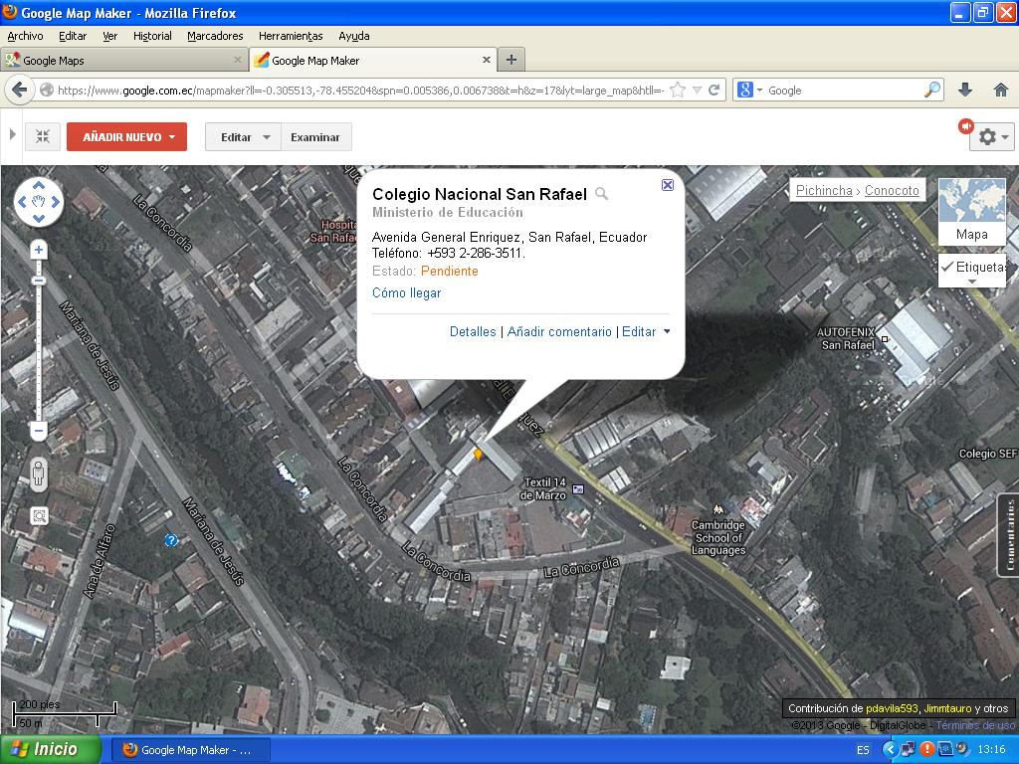
Lugar en donde se encuentra ubicado el Colegio Nacional Rafael.
Gráfico No. 2

Cuadro No. 3

Datos generales
PROVINCIA DE PICHINCHA | AREA | % | ALTURA (m.s.n.m) | TEMPERATURA MEDIA ANUAL °C
Área total  provincia Km2. | 13350 | 100% | - | -
Cantón | - | - | - | -
Área total  cantonal km2. | 134,15 | 1,0049% | MIN. 2500  MAX. 4610 | 16°C
Parroquia matriz | Km2 | - | - | -
Sangolquí | - | - | - | -
Ciudad de Sangolquí | 49,61 | 36,98% | 2519,01 | 16°C
Periferia | - | - | - | -
San Rafael (parroquia urbana) | 2,2409 | 1,67% | 2509 | 20°C
San Pedro de Taboada (p. urbana) | 5,1906 | 3,87% | 2515 | 17°C
total parroquia Sangolquí | 57,04 | 42,52% | - | -
Parroquias rurales | - | - | - | -
Cotogchoa | 35,788 | 26,68% | 2900 | 14°C
Rumipamba | 41,319 | 30,80% | 3400 | 12°C
total parroquias rurales | 77,11 | 57,48% | - | -

Ubicación y límites
El Cantón Rumiñahui se ubica al sureste de la Provincia de Pichincha, a veinte minutos de Quito; se caracteriza por un clima agradable y su temperatura promedio es de 17 grados centígrados. Su extensión es de 134.15 km.

LÍMITES

Cuadro No. 4
NORTE | Cantón Quito, urbanización la Armenia.
SUR | Monte Pasochoa y Cantón Mejía
ESTE | Cantón Quito
OESTE | Cantón Quito, Río San Pedro de Cuendina
NOR OESTE | San Pedro del Tingo.

DIVISIÓN POLÍTICA

Cuadro No. 5
SAN RAFAEL | 2 KM²
San Pedro de Taboada | 4 km²
Sangolquí | 49 Km²
Cotogchoa | 34 Km²
Rumipamba | 40 Km²

MARCO LEGAL.

CONSTITUCIÓN DE LA REPÚBLICA DEL ECUADOR 2008.

Art. 350.- El sistema de educación superior tiene como finalidad la formación académica y profesional con visión científica y humanista; la investigación científica y tecnológica; la innovación, promoción, desarrollo y difusión de los saberes y las culturas; la construcción de soluciones para los problemas del país, en relación con los objetivos del régimen de desarrollo.

Art. 351.- El sistema de educación superior estará articulado al sistema nacional de educación y al Plan Nacional de Desarrollo; la ley establecerá los mecanismos de coordinación del sistema de educación superior con la Función Ejecutiva. Este sistema se regirá por los principios de autonomía responsable, cogobierno, igualdad de oportunidades, calidad, pertinencia, integralidad, autodeterminación para la producción del pensamiento y conocimiento, en el marco del diálogo de saberes, pensamiento universal y producción científica tecnológica global

LEY ORGANICA DE EDUCACIÓN SUPERIOR.

Art.144-Tesis Digitalizadas.- Todas las instituciones de educación superior estarán obligadas a entregar las tesis que se elaboren para la obtención de títulos académicos degrado y posgrado en formato digital para ser integradas al Sistema Nacional de Información de la Educación Superior del Ecuador para su difusión pública respetando los derechos de autor.

CAPÍTULO I

DE LEY ORGÁNICA DE EDUCACIÓN INTERCULTURAL

TÍTULO I

DE LOS PRINCIPIOS GENERALES.

CAPÍTULO ÚNICO.

DEL ÁMBITO, PRINCIPIOS Y FINES.

Art. 1.- Ámbito.- La presente Ley garantiza el derecho a la educación, determina los principios y fines generales que orientan la educación ecuatoriana en el marco del Vivir, la interculturalidad y la plurinacionalidad; así como las relaciones entre sus actores. Desarrolla y profundiza los derechos, obligaciones y garantías la estructura, los niveles y modalidades, modelo de gestión, el financiamiento y la participación de los actores del Sistema Nacional de Educación.

Se exceptúa del ámbito de esta Ley a la educación superior, que se rige por su propia normativa y con la cual se articula de conformidad con la Constitución de la Re y los actos de la autoridad competente.

Art. 2.- Principios.- La actividad educativa se desarrolla atendiendo a los siguientes principios fundamentos filosóficos, conceptuales y constitucionales que sustentan, definen y rigen las decisiones y actividades en el ámbito educativo:

a. Universalidad.- La educación es un derecho humano fundamental y es deber ineludible e inexcusable del Estado garantizar el acceso, permanencia y calidad de la educación para toda la población sin ningún tipo de discriminación. Está articulada a los instrumentos internacionales de derechos humanos;

b. Educación para el cambio.- La educación constituye instrumento de transformación de la sociedad; contribuye a la construcción del país, de los proyectos de vida y de la libertad de sus habitantes, pueblos y nacionalidades; reconoce a las y los seres humanos, en reconocimiento y respeto a las diversidades, en un marco de libertad, dignidad, equidad social, cultural e igualdad de género.
Art.7.- Derechos.- Las y los estudiantes tienen los siguientes derechos:
a) Ser actores fundamentales en el proceso educativo;
b) Recibir una formación integral y científica, que contribuya al pleno desarrollo de su personalidad, capacidades y potencialidades, respetando sus derechos, libertades fundamentales y promoviendo la igualdad de género, la no discriminación, la valoración de las diversidades, la participación, autonomía y cooperación;
c) Ser tratado con justicia, dignidad, sin discriminación, con respeto a su diversidad individual, cultural, sexual y lingüística, a sus convicciones ideológicas, políticas y religiosas, y a sus derechos y libertades fundamentales garantizados en la Constitución de la República, tratados e instrumentos internacionales vigentes y la Ley;
d) Intervenir en el proceso de evaluación interna y externa como parte y finalidad de su proceso educativo, sin discriminación de ninguna naturaleza;
e) Recibir gratuitamente servicios de carácter social, psicológico y de atención integral de salud en sus circuitos educativos;
f) Recibir apoyo pedagógico y tutorías académicas de acuerdo con sus necesidades;
g)Ejercer activamente su libertad de organización y expresión garantizada en la Constitución de la República, a participar activamente en el proceso educativo, a ser escuchados y escuchadas, a que su opinión sea considerada como parte de las decisiones que se adopten; a expresar libre y respetuosamente su opinión y a hacer uso de la objeción de conciencia debidamente fundamentada;
h) Participar en los procesos eleccionarios de las directivas de grado, de los consejos de curso, del consejo estudiantil y de los demás órganos de participación de la comunidad educativa, bajo principios democráticos garantizando una representación paritaria entre mujeres y hombres; y, en caso de ser electos, a ejercer la dignidad de manera activa y responsable, a participar con absoluta libertad en procesos eleccionarios democráticos de gobierno estudiantil, a participar, con voz y voto, en los gobiernos escolares, en aquellas decisiones que no impliquen responsabilidades civiles, administrativas y/o penales;
i) Ser protegidos contra todo tipo de violencia en las instituciones educativas, así como a denunciar ante las autoridades e instituciones competentes cualquier violación a sus derechos fundamentales o garantías constitucionales, cualquier acción u omisión que atente contra la dignidad e integridad física, sicológica o sexual de la persona; a ejercer su derecho a la protección;
j) Recibir becas y apoyo económico que les permitan acceder en igualdad de condiciones al servicio educativo;
k) Recibir becas, permisos especiales, auspicios y apoyos para sus representaciones nacionales o internacionales, quienes se destaquen en méritos, logros y aportes relevantes de naturaleza académica, intelectual, deportiva y ciudadana;
l) Gozar de la privacidad y el respeto a su intimidad, así como a la confidencialidad de sus registros médicos y sicológicos;
m) Ejercer su derecho constitucional al debido proceso, en toda acción orientada a establecer la responsabilidad de las y los estudiantes por un acto de indisciplina o violatorio de las normas de convivencia del establecimiento;
n) Disponer de facilidades que le permitan la práctica de actividades deportivas, sociales, culturales, científicas en representación de su centro de estudios, de su comunidad, su provincia o del País, a nivel competitivo;
o) Contar con propuestas educacionales flexibles y alternativas que permitan la inclusión y permanencia de aquellas personas que requieran atención prioritaria, de manera particular personas con discapacidades, adolescentes y jóvenes embarazadas;
p) No ser sancionados por condiciones de embarazo, maternidad o paternidad, y recibir el debido apoyo y atención en lo psicológico, académico y lo afectivo para culminar sus estudios y acompañar un proceso de maternidad y paternidad saludable;
q) Aprender, en el idioma oficial e idiomas ancestrales, de ser el caso;
r) Disponer, al inicio del año escolar, del carné estudiantil, que le permita acceder a la tarifa preferencial, en los servicios de transporte público, y el acceso a eventos académicos, culturales, deportivos y otros durante el año calendario;
s) Implementar medidas de acción afirmativa para el acceso y permanencia en el sistema educativo de las niñas; y,
t) Recibir una formación en derechos humanos y mecanismos de exigibilidad durante la educación en todos sus niveles.
Art. 8.- Obligaciones.- Las y los estudiantes tienen las siguientes obligaciones:
- Asistir regularmente a clases y cumplir con las tareas y obligaciones derivadas del proceso de enseñanza y aprendizaje, de acuerdo con la reglamentación correspondiente y de conformidad con la modalidad educativa, salvo los casos de situación de vulnerabilidad en los cuales se pueda reconocer horarios flexibles;
- Participar en la evaluación de manera permanente, a través de procesos internos y externos que validen la calidad de la educación y el inter aprendizaje;
- Procurar la excelencia educativa y mostrar integridad y honestidad académica en el cumplimiento de las tareas y obligaciones;
- Comprometerse con el cuidado y buen uso, mantenimiento y mejoramiento de las instalaciones físicas, bienes y servicios de las instituciones educativas, sin que ello implique egresos económicos;
- Tratar con dignidad, respeto y sin discriminación alguna a los miembros de la comunidad educativa;
- Participar en los procesos de elección del gobierno escolar, gobierno estudiantil, de los consejos de curso, consejo estudiantil, de las directivas de grado y de los demás órganos de participación de la comunidad educativa, bajo principios democráticos y en caso de ser electos, ejercer la dignidad de manera activa y responsable;
- Fundamentar debidamente sus opiniones y respetar las de los demás;
- Respetar y cumplir los códigos de convivencia armónica y promover la resolución pacífica de los conflictos;
- Hacer buen uso de becas y materiales que recibe;
- Respetar y cumplir la Constitución, las leyes, reglamentos y demás normas que regulen al Sistema Nacional de Educación en general y a las instituciones educativas en particular;
- Cuidar la privacidad e intimidad de los demás miembros de la comunidad educativa; y,
- Denunciar ante las autoridades e instituciones competentes todo acto de violación de sus derechos y actos de corrupción, cometidos por y en contra de un miembro de la comunidad educativa.
SECCIÓN IX.
DE LA JUNTA ACADÉMICA
Art. 87.- Junta Académica. Es el organismo de la institución educativa encargado de asegurar el cumplimiento del currículo nacional y los estándares de calidad educativa desde todas las áreas académicas, y hacer propuestas relacionadas con aspectos pedagógicos de cada área académica, de acuerdo al Proyecto Educativo Institucional. La Junta Académica se integrará de acuerdo con la normativa que para el efecto expida el Nivel Central de la Autoridad Educativa Nacional y responderá a las exigencias de los establecimientos en razón de número de estudiantes y docentes.
Deben reunirse, de forma ordinaria, una vez por mes, y de forma extraordinaria, por convocatoria expresa del Presidente de la Junta.
Serán sus funciones, además de las previstas en el presente reglamento, las definidas en el Código de Convivencia institucional, siempre que no se opongan a lo dispuesto por la Ley Orgánica de Educación Intercultural o el presente reglamento.

CAPÍTULO V: DEL PROYECTO EDUCATIVO INSTITUCIONAL
Art. 88.- Proyecto Educativo Institucional. El Proyecto Educativo Institucional de un establecimiento educativo es el documento público de planificación estratégica institucional en el que constan acciones estratégicas a mediano y largo plazo, dirigidas a asegurar la calidad de los aprendizajes estudiantiles y una vinculación propositiva con el entorno escolar.
El Proyecto Educativo Institucional debe explicitar las características diferenciadoras de la oferta educativa que marquen la identidad institucional de cada establecimiento. Se elabora de acuerdo a la normativa que expida el Nivel Central de la Autoridad Educativa Nacional, y no debe ser sometido a aprobación de instancias externas a cada institución; sin embargo, estas lo deben remitir al Nivel Distrital para su registro.
En las instituciones públicas, el Proyecto Educativo Institucional se debe construir con la participación del Gobierno escolar; en las instituciones particulares y fisco misionales, se debe construir con la participación de los promotores y las autoridades de los establecimientos.
Las propuestas de innovación curricular que fueren incluidas en el Proyecto Educativo Institucional deben ser aprobadas por el Nivel Zonal.
La Autoridad Educativa Nacional, a través de los auditores educativos, debe hacer la evaluación del cumplimiento del Proyecto Educativo Institucional.

CAPÍTULO VI.
DEL CÓDIGO DE CONVIVENCIA
Art. 89.- Código de Convivencia. El Código de Convivencia es el documento público construido por los actores que conforman la comunidad educativa. En este se deben detallar los principios, objetivos y políticas institucionales que regulen las relaciones entre los miembros de la comunidad educativa; para ello, se deben definir métodos y procedimientos dirigidos a producir, en el marco de un proceso democrático, las acciones indispensables para lograr los fines propios de cada institución.
Participan en la construcción del Código de Convivencia los siguientes miembros de la comunidad educativa:
1. El Rector, Director o líder del establecimiento;
2. Las demás autoridades de la institución educativa, si las hubiere;
3. Tres (3) docentes delegados por la Junta General de Directivos y Docentes;
4. Dos (2) delegados de los Padres y Madres de Familia; y,
5. El Presidente del Consejo Estudiantil.

La responsabilidad de la aplicación del Código de Convivencia le corresponde al equipo directivo en estricto respeto de la legislación vigente. Este documento debe entrar en vigencia, una vez que haya sido ratificado por el Nivel Distrital, de conformidad con la normativa específica que para el efecto expida el Nivel Central de la Autoridad Educativa Nacional.
Art. 90.- Regulaciones. Cada institución educativa debe contar con un Código de Convivencia, en el que obligatoriamente se deben observar y cumplir los siguientes preceptos:
- Desarrollo de valores éticos integrales y de respeto a la diferencia y a la identidad cultural de cada persona y colectivo, como fundamentos de una convivencia sana, solidaria, equitativa, justa, incluyente, participativa e integradora, para el desarrollo intercultural del tejido social;
- Respeto a la dignidad humana, a la honra y los derechos de las personas, a las libertades ciudadanas, a la igualdad de todos los seres humanos dentro de la diversidad, al libre desarrollo de la personalidad y al derecho de ser diferente;
- Promoción de la cultura de paz y de no agresión entre todos los miembros de la comunidad educativa y de la comunidad en general;
- Consolidación de una política institucional educativa de convivencia basada en derechos, valores, disciplina, razonabilidad, justicia, pluralismo, solidaridad y relación intercultural;
- Legitimación del quehacer educativo del plantel a través de un sistema de diálogo, discusión democrática y consensos; de reconocimiento y respeto a los disensos; y de participación activa de los miembros de su comunidad educativa;
- Integración, sin ningún tipo o forma de discriminación o inequidad, de todos los miembros de la comunidad de la institución educativa como factor clave para el mejoramiento continuo y progresivo de los procesos de enseñanza, aprendizaje e inter aprendizaje;
- Legitimación de los procedimientos regulatorios internos del plantel a través de procesos participativos, equitativos e incluyentes;
- Precautela de la integridad de cada una de las personas que hacen parte de la institución y de la comunidad educativa, así como de los bienes, recursos, valores culturales y patrimoniales del plantel; y,
- Promoción de la resolución alternativa de conflictos.

CÓDIGO DE ETICA.

CAPÍTULO PRIMERO. DISPOSICIONES GENERALES.

El docente deberá:

Artículo 1. Asumir la obligación de regir siempre su ejercicio profesional de acuerdo a principios éticos y científicos inherentes a la práctica docente.

Artículo 2. Respetar las ideas y opiniones políticas, religiosas y la vida privada, independientemente de la nacionalidad, sexo, edad, posición social o cualquier otra característica de las personas con quien se relaciona profesionalmente.

Artículo 3. Procurar la puntualidad y aprovechar el tiempo destinado a las actividades educativas a su cargo para el cumplimiento del Plan de Trabajo docente.
Artículo 4. Fundamentar su actividad en una preparación actualizada en su materia y para el trabajo docente, procurando la superación personal y profesional continua, así como el desarrollo armónico de los seres humanos y grupos sociales.
Para ello, debe mantenerse al tanto de los avances y propuestas nacionales e internacionales en la docencia.

Artículo 5. Respetar escrupulosamente la integridad física y mental, especialmente de sus educandos y de todos los seres humanos, evitando manipular y obtener beneficios personales que impliquen perjuicio a sus alumnos o para otros.

CAPITULO SEGUNDO. DE LOS DEBERES PARA CON LA PROFESION.

El docente deberá:

Artículo 17. Garantizar invariablemente la calidad de todas las acciones emprendidas con sus alumnos, independientemente de la remuneración pactada.

Artículo 18. Procurar elevar y mantener en alto el estatus de la práctica docente dentro del aula y en la comunidad.

Artículo 19. Ejercer la docencia con pleno respeto y observancia a las disposiciones legales vigentes, y coadyuvar al establecimiento de normas o leyes que beneficien el proceso educativo.

Artículo 20. Compartir sus conocimientos y experiencias a los alumnos con objetividad y con apego a la verdad actualizada científicamente en el campo de conocimiento que se trate.

Artículo 21. Brindar reconocimiento a las fuentes de donde proviene la información que imparte a sus alumnos.

Artículo 22. Buscar en forma continua las alternativas necesarias para que un mayor número de personas tengan acceso a los servicios educativos.

MARCO SITUACIONAL.

Historia del Colegio Nacional San Rafael.
El colegio Nacional san Rafael, fue creado en la Parroquia de San Rafael, Cantón Rumiñahui, Provincia de Pichincha mediante acuerdo No 7582 de fecha 29 de septiembre de 1987 con el nombre de Gustavo Buendía Jácome, con el primer curso del ciclo Básico. En primera instancia empezó a funcionar en las instalaciones de la Escuela Juan Pío Montufar. Estuvo como primera autoridad fue la Lcda. Sonia Morales, y el personal docente conformado por tres profesores: Beatriz Aponte, Lic. Guadalupe Segura y Lic. Blanca Tumipamba y la Sra. Laura Aguirre como secretaria, un año más tarde se incorpora la Sra. Colectora Janeth Heredia.
En el año de 1987-1988, luego de promocionar al colegio en diferentes sectores, puerta a puerta se consigue seis alumnos para primer curso, con el apoyo del Lic. Carlos Tapia, Supervisor de Educación.
En el año 1989 se incorpora más personal Docente según las necesidades institucionales tales como: Lic. Ángela Samaniego, Lic. Jorge Salazar y como conserje el Sr. Lucía Carrión. Como es lógico comprender el arduo apoyo y trabajo de los miembros de esta institución educativa, permitió seguir creciendo y la incorporación de más estudiantes y maestros y dependencia del plantel.
Mediante acuerdo 97 emitido por Ministerio de educación de fecha 27 de Noviembre de 1991, se cambia el nombre del Colegio de Gustavo Buendía Jácome por COLEGIO SAN RAFAEL, el mismo que rige en la actualidad.
Actualmente nuestro plantel educativo cuenta con 534 estudiantes, Personal Docente 30, 3 autoridades: Rector, Vicerrector e Inspector General, 4 personas en la parte administrativa, y 2 personas de servicios generales y guardianía, amparados por el código de trabajo. La institución ofrece la especialidad de Contabilidad (105 estudiantes, población objeto de estudio) y el Bachillerato General Unificado según las normas educativas vigentes.
El Colegio San Rafael con el tiempo ha ido posesionándose y teniendo buena imagen institucional dentro del Sector de San Rafael, y Sangolquí. Los servicios educativos tienen gran oferta y demanda, por lo que las poblaciones aledañas prefieren educarse en el plantel debido a la buena educación que se ofrece y lo que se proyecta acorde a las normas educativas y necesidades de la comunidad educativa.
Su participación en los diferentes eventos sociales, culturales, deportivos, científicos, desarrollo empresarial, de valores, apoyo etc., en donde se ha destacado, ha hecho prevalecer el buen nombre del plantel, sus buenas ponencias argumentadas, ha sido valedero para generar perfiles de bachilleres con muchas bondades y capacidades para continuar sus estudios superiores tendientes a conseguir excelentes profesionales útiles a la sociedad.
La visión de constituirse en la mejor institución del sector permite seguir obrando con las mejores acciones en la formación holística y humana de los jóvenes que se educan y forman en esta prestigiosa institución educativa, la misma que día adía se ha enmarcado paralelamente con el apoyo de la ciencia y la tecnología en procurar formar con calidad y calidez. Finalmente hasta el presente año se incorporará la vigésima promoción de Bachilleres, Lo cual es un orgullo y enorme satisfacción para quienes conforman la Institución educativa.

CAPÍTULO II

METODOLOGÍA DE LA INVESTIGACIÓN

Tipo:

Por el propósito.
Aplicada.- Porque se pretendió solucionar un problema real de la institución, a fin de otorgarle un tratamiento específico que permita superar las dificultades en cuanto a los efectos de las limitadas relaciones humanas en el desarrollo del clima laboral del Colegio “San Rafael” Provincia de Pichincha, Cantón Rumiñahui.

Por el nivel.
Descriptiva. Este tipo de investigación permitió recolectar datos que deben ser procesados estadísticamente, sin embargo también proporcionó información importante para llegar a conocer las situaciones, costumbres y actitudes predominantes en las relaciones humanas en el desarrollo del clima laboral del desempeño docente y discente del Colegio “San Rafael” para a través de la descripción exacta de las actividades, objetos, procesos y personas encontrar las soluciones más adecuadas para superar este problema.

Por el lugar.
De campo.- El estudio investigativo se llevó a cabo en El Colegio “San Rafael” Provincia De Pichincha, Cantón Rumiñahui, Durante Del Segundo Quimestre Del Año 2013 que es el sitio donde se detectó la presencia del problema.

Por el origen.
Bibliográfica.- Se utilizó para elaborar el marco teórico, la propuesta, las estrategias de cambio y para sustentar la investigación en forma teórica, para lo cual se revisó la información definida en textos especializados y de manera ocasional en las páginas especializadas en el área en buscadores de Internet.

Por la dimensión temporal.

Transversal.
El estudio es de corte transversal porque se desarrolló en un periodo específico, en este caso durante del segundo quimestre del año 2013.

Por el tiempo de ocurrencia.
Retrospectivo.- Las técnicas el análisis del problema presente en la institución permitieron conocer y valorar el aparecimiento de las causas es decir la historia del problema.

Por la factibilidad de aplicación.
Proyecto fue factible, porque se contó con los recursos humanos, técnicos y económicos necesarios para desarrollar la investigación. No se ha desarrollado en la institución, otro trabajo investigativo siendo de completa autoría de la investigadora.

TÉCNICAS E INSTRUMENTOS PARA LA ELABORACIÓN DE DATOS.

Técnicas.

La Entrevista.- Direccionada a las autoridades de la institución.
La Encuesta.- Dirigida a la totalidad de docentes que laboran en este prestigioso centro educativo, así como a los estudiantes de primero de bachillerato.

Universo
Es importante señalar que el universo de la población es pequeño, en cuanto a profesores, autoridades, por lo mismo los instrumentos de investigación se aplicarán a la totalidad de la población
Cuadro No. 6
Población | Frecuencia | Porcentaje
Autoridad  Docentes  Estudiantes de Primero Bachillerato  Estudiantes de Segundo Bachillerato  Estudiantes de Tercero Bachillerato | 1  30  35  35  35 | 1%  21%  26%  26%  26%
Total | 136 | 100%

Métodos
En la ejecución del presente trabajo se utilizó los siguientes métodos:
Inductivo
Este método facilitó la observación del nivel de gestión institucional para comprender el aparecimiento de los efectos para la existencia de limitadas relaciones humanas en el desarrollo del clima laboral del Colegio “San Rafael”, así como la importancia de sus resultados.

Deductivo.
El método deductivo nos aportó con sus técnicas el análisis de todo el texto especialmente en el tercer capítulo de la investigación para abordar las conclusiones y recomendaciones, así como proponer la alternativa de solución. Además la deducción en la comprobación de la hipótesis.
Analítico.
Se apoya en las técnicas e instrumentos que definen este método, para este caso fue durante toda la investigación pero con especial atención en el análisis de las estrategias de cambio y su ordenamiento a la luz de los objetivos y sub-problemas presentados en el estudio. También ayudó con el aspecto relacionado al tercer capítulo de la investigación.
Sintético.
Fue apoyo para emitir el juicio analítico que implica la descomposición del fenómeno“efectos de las relaciones humanas en el desarrollo del clima laboral del Colegio “San Rafael”, en sus partes constitutivas y posteriormente determinar sus limitaciones y causas.
Histórico lógico.
Es eminentemente dialéctico, en base a ello podemos decir, que en la investigación tratamos de correlacionar la causa con el efecto y su aparecimiento en la historia de la gestión educativa y valorar los efectos de las limitadas relaciones humanas en el desarrollo del clima laboral del Plantel.
Investigación acción.
Es eminentemente cualitativa, sus técnicas y elementos aportaron en el proceso de la investigación con la participación de los actores educativos, para conocer sus opiniones y comentarios de la problemática institucional, de los efectos de las limitadas relaciones humanas en el desarrollo del clima laboral y relacionar con las diversas teorías de la investigación psico-social educativa.
Estrategia de cambio.
Para operatividad de las Estrategias de Mejoramiento del Clima Social Escolar se desarrollarán acciones o tareas como las siguientes:
- Diseño de una Guía operativa que introduzca pautas relevantes para mejorar las relacione humanas y por ende optimice el desarrollo del clima laboral en el Plantel.
- Presentación dela Guía a las autoridades de Colegio.
- Talleres de inducción académica y análisis pedagógico para el contenido de la guía.
- Aplicación de la guía como para la valoración y corrección de las relaciones humanas existentes en la institución.
- Modificación de contenidos según evaluación y sugerencias de los participantes.
- Entrega de ejemplares a las autoridades y personal participante.
Procedimientos se englobarán en el documento macro denominado:
“Guía de mejoramiento de las relaciones humanas para la optimización del clima laboral en el colegio “San Rafael” Provincia de Pichincha, cantón Rumiñahui, durante el segundo quimestre del año 2013”

PROPUESTA PARA DOCENTES
Cuadro No. 8
OBJETIVO | ACTIVIDADES | RECURSOS | CRONOGRAMA | PRESUPUESTO
Informar los  Resultados de la investigación y que permitan adoptar medidas de mejoramiento de las relaciones humanas. | Difusión de los resultados de la investigación. | Humanos: Lic. Marcia Pazmiño (Maestrante), Personal  Materiales: Hojas de informes. Sala de audiovisuales. | Primera semana de  Septiembre | Para financiar hojas impresas y el uso del proyector a ser utilizado en la sala de videos.
Motivar al personal sobre el proyecto a realizarse a favor de las relaciones humanas y el clima laboral del Plantel. | Charlas de motivación para el Personal Docente.  Coloquio. Diálogo. | Humanos: Lic. Marcia Pazmiño (Maestrante)  Personal  Materiales: Hojas de informes  Sala de audiovisuales  Personal Especializado  Consejero Estudiantil | Segunda semana de  Septiembre | Financiamiento para el personal especializado.  Anexos para cada profesor.
Concienciar sobre la optimización de las relaciones humanas para lograr un clima laboral cálido | Socialización de Guía de mejoramiento de las relaciones humanas y la optimización del clima laboral. | Humanos: Lic. Marcia Pazmiño (Maestrante), Personal  Materiales: Hojas de informes Sala de audiovisuales, Personal Especializado Consejero | Tercera semana  Septiembre | Financiamiento para el personal especializado  Material de apoyo, Material de oficina.
Determinar acuerdos y compromisos institucionales *para el buen vivir | Talleres participativos para elaboración de acuerdos y compromisos institucionales en el buen vivir. | Humanos: Lic. Marcia Pazmiño (Maestrante) Personal  Materiales: Hojas de informes  Sala de audiovisuales  Personal Especializado  Consejero Estudiantil | Tercera semana de  Septiembre | Costo que demande el Personal especializado, material de apoyo, material de oficina.

PROPUESTA PARA ESTUDIANTES
Cuadro No. 9
OBJETIVO | ACTIVIDADES | RECURSOS | CRONOGRAMA | PRESUPUESTO
Elaborar conferencias a los estudiantes para mejorar la motivación, autoestima y superación personal. | Conferencias de motivación, autoestima, trabajo en equipo y superación personal | Humanos: Psicólogo y trabajadora social. | Tercera semana de Septiembre | Costo que demande material de oficina, proyector, y dípticos.
Diseñar charlas sobre derechos, deberes, valores y el buen vivir. | Charlas sobre deberes, derechos y valores para el buen vivir | Humanos: Psicólogo y trabajadora social. | Tercera semana de Septiembre | Costo que demande material de oficina, proyector, hojas informativas y evaluativas

Evaluación.

Se aplicó la evaluación en su tres etapas: diagnóstica, procesual y final.

- La diagnóstica al inicio de cada taller, conferencias, aplicación de cuestionarios para evaluar las condiciones en las cuales los participantes inician la capacitación.
- La procesual, durante la ejecución de los talleres, los participantes realizaron actividades y hojas de evaluación que permitieron conocer sus avances en el tema.
- La final, se realizó al concluir los talleres, y al ser confrontada con la evaluación diagnóstica dio un estimativo real del nivel de desarrollo alcanzado por los participantes, las falencias existentes, las que servirán para reprogramar el proyecto.

Se aplicó evaluaciones grupales e individuales, lo que permitió conocer debilidades y fortalezas del personal y directivos del Plantel, tanto en el plano individual como en grupo.

Nivel de impacto de la propuesta.

El impacto de la propuesta fue positivo y enriquecedor para la vida institucional del Colegio San Rafael, en los siguientes aspectos:

- Personal del Plantel y estudiantes con mejor nivel de comunicación enmarcados en los valores y principios.
- Mayor integración de los miembros de la comunidad educativa motivados por un clima laboral positivo y el liderazgo de las autoridades.
- Mejoría en las relaciones interpersonales, y compromiso de superación
- Mayor nivel académico en docentes.
- Notable mejoría en el rendimiento escolar.
- Cambio de actitud en el personal, tendiente al crecimiento y superación personal, profesional e institucional.
- Dinamismo en la labor docente que acata normas del buen vivir con visión e imagen institucional.

ESTRATEGIA DE CAMBIO.

“GUÍA DE MEJORAMIENTO DE LAS RELACIONES HUMANAS PARA LA OPTIMIZACIÓN DEL CLIMA LABORAL EN EL COLEGIO “SAN RAFAEL” PROVINCIA DE PICHINCHA, CANTÓN RUMIÑAHUI, DURANTE EL SEGUNDO QUIMESTRE DEL AÑO 2013”

OBJETIVOS.

General.
Fortalecer las relaciones humanas del personal, a través del diseño de una Guía que optimice el clima laboral en el Colegio “San Rafael” provincia de Pichincha, cantón Rumiñahui, durante el segundo quimestre del año 2013”

Específicos.

- Seleccionar el contenido cognitivo para diseñar la Guía de Mejoramiento de las Relaciones Humanas entre el personal del plantel.
- Promover en el personal un cambio de actitud, motivándolo para su participación propositiva en los talleres y charlas sobre relaciones humanas y clima laboral.
- Incentivar la realización de acuerdos y compromisos del personal para el mejoramiento del ambiente laboral en el que se desempeña, con la práctica de normas del buen vivir.

Antecedentes.
El manejo de las relaciones humanas dentro de las Instituciones educativas en la actualidad, es un tema de sumo interés, debido a que las propias tensiones originadas por el trabajo diario, situaciones de hogar y la exigencia del Estado de la implementación de estrategias y actividades han logrado producir en los docentes, personal administrativo y estudiantes una gran cargo de estrés, añadido a ello la falta de liderazgo, muchas veces la presencia del autoritarismo, la ausencia de trabajo en equipo han generado de que las relaciones de cordialidad y amistad se debiliten totalmente, llevando a los Colegios a un caso institucional.
Se ha investigado si en el Plantel, existieron propuestas de esta índole, sin encontrar ninguna información sobre el particular, por tanto la autora ha considerado conveniente diseñar una alternativa innovadora que ayude a superar estos conflictos, para que se puedan alcanzar los derechos al buen vivir de hombres y mujeres que estimulados y motivados para entregar al estudiantado una educación con calidad y calidez.
Se ha definido el clima laboral negativo que impera en el Colegio San Rafael ha impactado duramente en los y las estudiantes, por tanto para ellos también se ha dedicado algunas herramientas para superar esta problemática

Justificación.
Una vez aplicado la metodología de la investigación en la parte pertinente relacionada a como están las relaciones humanas y la generación de un clima laboral docente y discente en el colegio San Rafael se puede determinar en principio general inconsistencia y la preocupación al encontrar la necesidad de mejorar las relaciones humanas entre todos sus integrantes.
Un gran porcentaje de las opiniones se ve reflejada en que las relaciones necesitan ser fortalecidas o potenciadas es evidente emprender una guía, talleres que motiven su cambio de actitud y esquemas mentales en el fortalecimientos de las relaciones humanas.
Actualmente dado el contexto de las comunidades educativas en donde se trabaja con recursos humanos diferentes y su relación interna ha tenido muchas repercusiones debido a muchos factores. Se observa que se ha venido dando el deterioro de las relaciones humanas por muchos factores entre ellos: la falta de comunicación, la aplicación de las normativas, la falta de visión y trabajo en equipo.
Se justifica la propuesta en vista de encontrar síntomas que evidencian problemas de relaciones humanas en unos aspectos más profundizados que otros de acuerdo a los nudos críticos que se menciona anteriormente y que necesitan ser solucionados. Es necesario el convivir de manera organizada, madura, práctica con la aplicación de valores orientados a partir a crecer como institución educativa.
Considerando al inicio de la investigación en su prematura apreciación de la presentación del problema se obtiene como conclusión que existen falencias de optimizar las relaciones humanas conformando la hipótesis planteada. En necesario presentar la solución al problema de manera oportuna que viabilice una mejor estructura de las relaciones dentro de la institución. Plantear soluciones por medio de Guías de Relaciones humanas, Motivación de personal y liderazgo, fomentar talleres que representen y creen conciencia de cambio de actitud y mentalidad de las personas, será lo que vamos a dar inicio en construir y potenciar ambientes y climas laborales favorables y positivos.
Las sociedades del mundo entero se basan en considerar que la base fundamental son sus recursos humanos potenciados en todos sus niveles de crecimientos y superación personal y empresarial con derechos y deberes que conlleven a la obtención de buenos resultados apuntados a una misión y visión en toda su estructura. El convivir de manera positiva y permanente entre todos sus miembros es una necesidad prioritaria del ser humano.

Fundamentación.

Las concepciones y criterios planteados por ARANCIBIA y FRANCIS CORNELL, en sus propuestas de mejoramiento de las relaciones humanas, alienta a confiar en los alcances e impacto positivo de esta investigación.
Las relaciones humanas positivas involucran una gestión que consigue altos niveles de cohesión y espíritu de equipo entre maestros, estudiantes por medio de trabajos entusiastas, agradables entre todos sus miembros, asumiendo compromisos por desarrollar relaciones positivas y creando atmósferas agradables con énfasis en el reconocimiento y valoración de todos sus integrantes.
El propósito de esta propuesta se fundamenta además en el postulado de ARGYRIS, quien concluye que las percepciones de las personas se podrán determinar las características del ambiente de trabajo. Hace énfasis en el desarrollo de una atmósfera interpersonal de confianza, franqueza y tranquilidad en la organización para que se pueda aceptar la existencia de un conflicto cuando este se presenta, identificarlo y emplear los recursos necesarios para resolverlos.
Finalmente el conocimiento del clima organizacional proporciona retroalimentación acerca de los procesos que determinan los comportamientos organizacionales, permitiendo además introducir cambios planificados tanto en las actitudes y conductas de sus miembros de una institución. Lo que se pretenden en conclusión es un cambio en la cultura organizacional de procedimiento que conlleve a ser proactivos y visionarios a vivir en paz y con relaciones humanas fortalecidas.

Ubicación sectorial física y beneficiario.

La propuesta se llevó a cabo en el Colegio Fiscal Nacional San Rafael, que se encuentra ubicada en la Av. General Enríquez 3083 y la Concordia, ubicada en la Parroquia San Rafael, Cantón Rumiñahui, Provincia de Pichincha, un sector urbano, comercial, y es la única dentro de ese sector con esas características, sin embargo a él llegan estudiantes de los sectores urbano marginales.
El local comparte con la escuela Juan Pío Montufar, cuenta con sala de computación y claro sirven para realizar prácticas y como sala de proyección y trabajos didácticos.

Alcance.

La propuesta se enfoca específicamente al personal docente, administrativo y de apoyo, con una ampliación general al estudiantado, pues al realizar los análisis estadísticos se determina que esta problemática ha impactado directamente en ellos y ellas, quienes observan ese clima impositivo y se sienten afectados tanto anímicamente como en su rendimiento académico.
El personal docente cuenta con muchas cualidades sin embargo debido a los factores que derivan de la investigación, es necesario el mejoramiento de las relaciones humanas a fin de lograr un convivir fraterno tendiente a obtener mejor calidad de vida dentro de la institución. Los estudiantes provienen de hogares humildes, en algunos casos disfuncionales, pero con gran capacidad para generar cambios de comportamiento en sus relaciones.

Factibilidad.

Esta propuesta es factible de ejecutarse por cuanto existe la prestancia de las autoridades, maestros, personal administrativo, de apoyo y estudiantes, para ser parte de estos importantes cambios que marcarán un nuevo rumbo institucional.
Se cuenta con la facilidad de acceso a los recursos humanos, tecnológicos y estructurales para ejecutar el proyecto, en lo inherente al presupuesto y financiamiento será solventado por la investigadora.

Descripción de la ejecución.

La propuesta va orientada al mejoramiento de las relaciones humanas en el personal del Plantel, complementado la cobertura hacia el estudiantado que se ha visto afectado por la falencia detectada.

Actividades para los Docentes:
- Difusión de los resultados de la investigación
- Charlas de motivación para el Personal Docente.
- Socialización y aplicación de la Guía de mejoramiento de las relaciones humanas y la optimización del clima laboral.
- Determinación de compromisos institucionales para el buen vivir.
Actividades para estudiantes.
- Conferencias de motivación, trabajo en equipo, autoestima y superación personal.
- Charlas deberes, derechos, valores y el buen vivir

Infraestructura:
Sala de audiovisuales del Plantel.
Material de Apoyo.
Se utilizó la bibliografía, folletos, papelotes, retroproyector, computadora, periódicos murales, afiches.
Presentación.
Estimados compañeros y compañeras del personal directivo, docente, administrativo y de apoyo del Colegio Nacional “San Rafael”, es para la investigadora un alto honor poner a su disposición una serie de alternativas que contribuyan al mejoramiento de las relaciones humanas en la Institución para de esta manera optimizar el clima laboral que permitirá irradiar una real y verdadera innovación actitudes y muestras de positivismo, amistad, solidaridad y compañerismo, agilizando la realización del trabajo en equipo, acuerdos, compromisos y más acciones que enriquecerán individualmente a cada ser humano y a la vez facilitarán la consecución de los grandes objetivos institucionales basados siempre en el respeto, la consideración y el derecho al buen vivir.
"A partir de hoy trata a todos como si fuera su último día. Dales atención, amabilidad y entendimiento, tu vida nunca será la misma."
Og.Mandino

TALLER No. 1

LA MOTIVACIÓN EN EL AMBIENTE DE TRABAJO
Concepción.

- La motivación es un sentimiento impulsivo que se origina en el deseo de hacer u obtener algo, en el campo laboral es la voluntad que tiene la persona para realizar grandes esfuerzos y alcanzar las metas de la institución, surge en el momento que ésta da todas las oportunidades para que cada empleado desarrolle sus potencialidades para beneficio individual y de la organización.
- Encierra sentimiento de realización, de crecimiento y reconocimiento profesional, exteriorizado en la ejecución de tareas y actividades que constituyen un gran desafió y es un reto para el trabajador.

Tipología
El deseo por conseguir logros puede ser extrínseco e intrínseco.
- La motivación extrínseca proviene de las presiones del exterior es decir de las expectativas de conseguir recompensas o evitar castigos, por ejemplo la obtención de beneficio económico, social o psicológico o al contrario cuando se quiere evitar hechos desagradables como la negativa del aumento de salario, rechazo del personal, pérdida de confianza por parte de la autoridad, entre otros.
- La intrínseca se origina en la persona, es la gratificación que siente por haber ejecutado una u otra conducta, por ejemplo la realización de una tarea complicada y la satisfacción de haberla cumplido a cabalidad.

El rendimiento laboral
Cuanto más motivada se encuentre una persona para desempeñar mejor su trabajo, mayores esfuerzos hará para alcanzar el éxito en cualquier actividad que realice.
El desempeño laboral depende tanto de las aptitudes personales como de las oportunidades que brinda la institución educativa para que el personal aplique sus destrezas y talento.
Los factores que motivan el desempeño laboral son:
- Las condiciones de trabajo
- Grado de capacitación
- Salud física y emocional
- Grado de colaboración entre compañeros, directivos, supervisores.
- Grado de motivación hacia la actividad y/o los frutos que esta produce.
Las condiciones en que se desenvuelve un docente deben ser óptimas, pues su función no es mover máquinas sino forjar almas y cuerpos, por ende el espacio donde desarrolle su actividad tiene que ser pulcro, amplio, de no darse esta situación es necesario tomar lo que se tienen y adaptarlo para convertirlo en un ambiente cálido y agradable sin mayor esfuerzo que con el dinamismo y la actitud positiva.
El grado de capacitación del docente es fundamental, dominar una temática produce seguridad para exteriorizar los conocimientos de manera amplia y precisa.
Salud física y emocional, es necesario que quien forje juventudes se encuentra con salud en el cuerpo y en alma para que así pueda traslucir con facilidad los conocimientos y valores a sus pupilos.
El trabajo en equipo definitivamente es motivador, la colaboración, la sinergia, permiten liberar “humo blanco” en las acciones y decisiones de una institución educativa.
Es necesario mantener como docente la mística y el encanto de la profesión para formar cuerpos y mentes felices, inteligentes, ágiles y con valores.
Profundamente motivador es para el personal que su autoridad su autoridad inmediata, realice acciones como:
- Llamarlo a su oficina para felicitarlo personalmente por algún logro.
- Visitar en el aula al aula al docente o en la oficina al empleado administrativo para agradecerle por la obtención de algún resultado.
- Saludar a los empleados y por su nombre es importante.
- Establecer en un lugar visible la cartelera informativa sobre el reconocimiento a los empleados.
- La autoridad debe anunciar personalmente los incentivos y premios.
- Compartir actividades de esparcimiento o al menos que no tengan ninguna relación con el trabajo.
- Demostrar alguna flexibilidad con respecto a permisos justificados.
Existe la plena seguridad que un docente así tratado, también sabrá retribuir estos detalles en sus estudiantes:
- Llamará al estudiante para felicitarlo personalmente por algún logro alcanzado.
- Ante sus compañeros de aula o en público lo agradecerá por su aporte.
- Lo llamará por su nombre.
- En la cartelera del curso hará constar a los estudiantes destacados.
- Anunciará incentivos para el estudiantado.
- Participará en momentos de asueto con sus estudiantes haciendo prevalecer la calidad de amigos.
- Manifestará comprensión ante alguna petición del estudiante.

Motivación, satisfacción y desempeño
Muchas veces se confunden conceptos pensando que un personal motivado está siempre satisfecho o que estando motivado tiene un muy buen desempeño, por ende es beneficioso diferenciar que:
Motivación es el resultado de expectativas para el futuro, mientras que la satisfacción es consecuencia de hechos pasados.
Por otro lado el personal motivado no siempre puede tener un buen desempeño, pues es necesaria la capacitación, conocimiento de su rol, su empoderamiento con la entidad, y los recursos entre otros factores. El buen desempeño produce recompensas intrínsecas y extrínsecas que generan satisfacción.
Estímulos e incentivos
Los estímulos son términos muy importantes dentro de la temática de la motivación, para ello debe entenderse que es un factor capaz de producir una reacción, en tanto que el incentivo es el estímulo que desde afuera mueve a la persona a desear hacer algo.
Si los estímulos son agradables, convenientes, interesantes la persona acepta y se acerca a estos eventos, de lo contrario si son nocivos, inconvenientes, negativos o dolorosos, el individuo los rechaza se aleja de ellos.
Para que los incentivos cumplan su verdadera función deben cumplirse las siguientes condiciones:
- Deben ser conocidos por todos.
- Justos, para que cada quien los gane según su esfuerzo.
- Coherentes con la política de la Institución.
El Decálogo del Docente Motivado

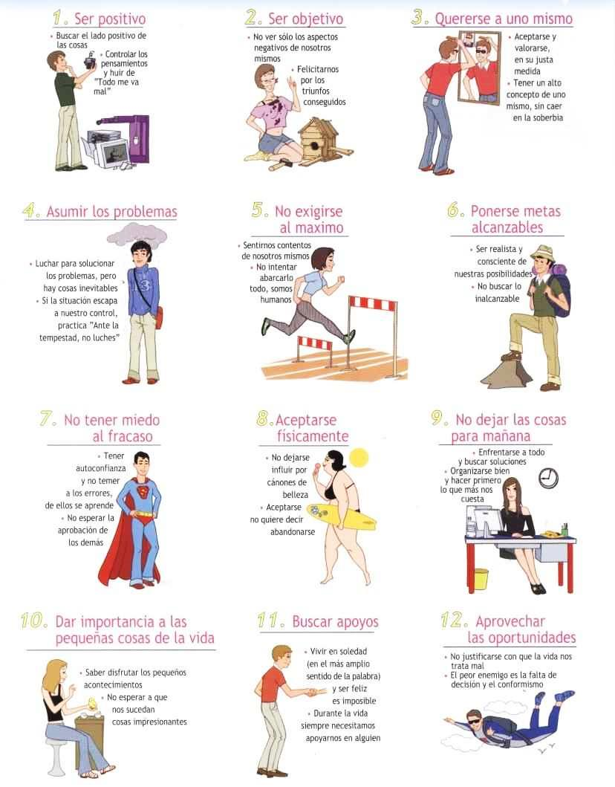

METODOLOGÍA DEL TALLER
Actividades para la Plenaria
- Cada compañero se presenta indicando su nombre, describiendo brevemente su puesto de trabajo las actividades que realiza
- Plasmar en papelotes expectativas y temores sobre este curso
- Exponer ejemplos sobre compañeros del Plantel que evidencian una gran motivación y de otros que demuestran todo lo contrario.
- Contar experiencias personales de tareas que ha tenido que hacer sin estar motivado, qué sentimientos le produjo, cómo se sintió en esas circunstancias.
Recursos Materiales
Computador
Retroproyector
Papelotes
Marcadores
Hojas bon
Esferográficos
Material Bibliográfico
DAVIS, K. y NEWSTROM, J. (2003), Comportamiento Humano en el trabajo, décimo primera edición, México, Mc. Graw Hill, Interamericana.
DE LA TORRE, F. (2000), Relaciones humanas en el ámbito laboral; México. Editorial Trillas
Evaluación del taller No. 1
Dirigido al personal del Colegio “San Rafael”
Con el fin de conocer su criterio sobre esta primera jornada, solicitamos responda las siguientes preguntas:
1. ¿Dentro de su sitio de trabajo cuál es su mayor motivación para desempeñar con efectividad su tarea diaria? ..................................................................................................................................
……..………………………………………………………………………………
2. ¿Para desempeñarse como funcionario del Colegio San Rafael que factores motivacionales le hacen falta? (subraye el literal correspondiente)
  - Mejora en la infraestructura
  - Capacitación
  - Salud física y emocional
  - Trabajo en equipo

3.¿Còmo le gustaría que le traten las autoridades, sus compañeros y compañeras?...............................................................................................................................................................................................................................................
4. ¿Usted es un funcionario motivado, satisfecho y con un buen desempeño laboral?
5. Ha recibido de las autoridades del Plantel reconocimientos por sus logros? Si ( ) No ( ) Por qué……………………...……… ……………………………………………………………………………………..
6. Otorga al estudiante estímulos por aportes relevantes y tareas cumplidas a cabalidad? Si ( ) No ( ) Por qué……………………………………………………………………………….. ……………………………………………………………………………………

Taller No.1 | La motivación en el ambiente de trabajo
Objetivo: | Incentivar al personal a la toma de estos talleres con el fin de mejorar su actitud con los compañeros y compañeras de trabajo.
Dirigido a: | Personal directivo, docente y administrativo del Plantel.
Lugar: | Colegio Nacional “San Rafael”
Fecha: | Martes, 17 de septiembre del 2013
10h00 a 10h05 | Bienvenida a cargo del Rector de la Institución
10h05 a 10h10 | Video: El memorándum de tu vida http://www.youtube.com/watch?v=Kb1iQdJbRZs&feature=share&list=UUTaU-v8y14NyYhJR4S2zq-A
Tema:  10h10 a 11h10 | La Motivación: concepción, tipología  El rendimiento laboral  Responsable: La investigadora
11h10 a 11h15 | Receso
Tema:  11h15 a 12h15 | Motivación, satisfacción y desempeño  Estímulos e incentivos  El decálogo del docente motivado  Responsable: Psicólogo del Plantel y la investigadora
12h15 a 12h30 | Plenaria: Cada grupo expondrá en papelotes expectativas y temores del curso y se hará un conversatorio sobre momentos de motivación y desmotivación en el sitio de trabajo. Conclusiones y recomendaciones.

TALLER No. 2

RELACIONES HUMANAS Y CLIMA LABORAL

Comunicación
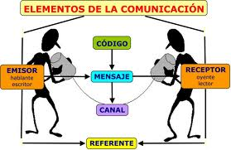
Gracias a este proceso es posible transmitir los sentimientos, experiencias entre padres e hijos, maestros y alumnos, hermanos y amigos, compañeros de estudio, de trabajo, toda actividad humana requiere de la comunicación.
Es un aspecto de suma importancia en el manejo de las relaciones humanas y laborales, tanto a nivel individual como a nivel corporativo. Ella permite el intercambio de información de una persona a otra y entre grupos, lo cual es esencial dentro de las organizaciones,
Es importante el papel de la comunicación en la transferencia y la comprensión de información entre personas o grupos, siendo sus principales funciones el control, para guiar y evaluar el desempeño de los trabajadores; la motivación, en el sentido de transmitir las normas de rendimiento y las recompensas que su cumplimiento conlleva; la expresión emocional, que posibilita la satisfacción de las necesidades sociales y psicológicas del individuo; y la información, indispensable para la toma de decisiones.
De acuerdo a las funciones, la comunicación permite que se desarrollen adecuadas relaciones laborales, ya que a través de estas se contribuye tanto a la satisfacción del individuo como al alcance de los objetivos organizacionales.
Conflicto
En las instituciones inevitablemente surgen conflictos, puesto que están conformadas por personas y debido a la complejidad de las mismas en cualquier momento se pueden presentar desacuerdos o diferencias, ya sea de manera individual o colectiva.
Las relaciones humanas en toda organización son afectadas en gran medida por los conflictos que se presentan en las mismas, ocasionando rupturas en las relaciones entre trabajadores y patronos y trayendo consecuencias negativas que repercuten en la productividad de la empresa.
Conflicto desde el punto de vista humano es un estado emocional doloroso originado por la tensión entre deseos opuestos y contradictorios.
Es una forma de interacción en que las personas (individual o grupalmente) se perciben a sí mismas como envueltas en una lucha por recursos o valores sociales escasos.
Existe una situación de conflicto cada vez que dos o más personas, o dos o más grupos están en declarado antagonismo, en desacuerdo violento a causa de intereses o de ideas que los oponen entre sí. El conflicto define una situación de lucha en la que cada uno de los adversarios utiliza medios diversos para forzar al otro a capitular en sus ambiciones.
En las instituciones se origina el conflicto específicamente por falta de comunicación y por prestar mayor atención a los intereses personales que a los fines institucionales. La exteriorización del conflicto es el estrés que combina la presión y la tensión.
Origen de los conflictos
- Surgen de las diferentes formas que tienen las personas de concebir o conceptualizar alguna situación u objeto, falta de objetividad.
- Por información incompleta, se emiten juicios sin conocer la realidad de los hechos.
- El carácter de las personas, origina problemas, muchas veces son tolerantes o intransigentes.
- El racismo, la no aceptación a la otra persona tal como es, total dependencia de los demás.
Negociación de conflicto.

Es necesario partir de que no se pueden eliminar totalmente los conflictos, olvidando que son parte de la vida, aplicar la represión genera depresión, tensión y agresividad.
Lo que no debe hacerse es convertir el conflicto de cosas a problemas entre personas, la rigidez anula el diálogo, la mala costumbre de culpar a la otra persona, la ilusión de resolver problemas sin información exacta, el egoísmo al decir “yo tengo que ganar” olvidando el punto de vista de los demás.
El manejo adecuado del conflicto radica en:
- La actitud, señalando aspectos positivos, aceptando que son parte de las condiciones humanas, concebirlos como factores formadores del carácter y desarrollo personal.
- Enfrentar el conflicto y no evitarlo, vencer dificultades, no atribuirlo a la mala voluntad de las personas
- No convertir problemas institucionales en personales.
- Dialogar, cultivando la empatía, entendiendo a la otra persona más no defendiéndose de ella.
- Conllevar una discusión y no una polémica, saber que discutir es debatir mientras que polemizar es enemistad.
- Aceptar que después del diálogo se deben cambiar conductas e ideas.
- Impulsar en sí mismo y en grupo la idea de ganar-ganar.
- Aplicar la asertividad, prudencia, respecto, disciplina y equidad para resolver conflictos, quien es inseguro y egoísta no será un buen negociador.

RELACIONES HUMANAS

Es la interacción que se da entre los hombres y mujeres para que vivan en sociedad de una forma cordial y amistosa, basados siempre en la comunicación, motivan el desarrollo sicológico e intelectual del ser humano, dentro de las instituciones bajo un liderazgo positivo las buenas relaciones humanas son la base para la consecución de los más altos objetivos institucionales donde los conflictos se superan a base de la mediación y el cumplimiento de reglas y el respecto a los derechos individuales.

Son normas y hábitos que convierten a los hombres y mujeres en personas útiles y agradables a sus semejantes, con la práctica permanente de la comprensión y la servicialidad, con la aplicación de esta técnica social se consigue que la entidad no solo se eficaz en el aspecto académico sino que los hombres y mujeres que la conforman se sientan satisfechos, que le den un significado personal al trabajo que realizan donde ocupe todas sus potencialidades, iniciativa, creatividad y responsabilidad ya sea como docente, directivo o de servicios y apoyo, de esta forma no solo se conseguirá personalmente las metas económicas sino los objetivos sociales y afectivos, como son la confianza y seguridad.

CLIMA LABORAL

Es el medio ambiente humano y físico en el que se desarrolla el trabajo diario con varios factores que determinan su calidad que está relacionada directamente con la el bienestar y satisfacción del trabajador, en las instituciones educativas es necesario mantener reglas de convivencia y conciliación escolar, para evitar problemáticas que obstaculizan logros institucionales, es decir la atmósfera de trabajo causa gran impacto en el éxito o fracaso de las organizaciones.
El clima laboral como grado de satisfacción y de bienestar con el trabajo y la organización, afecta fuertemente el desempeño docente y, por ende, repercute en su trabajo con los estudiantes.
Profesores motivados y con sensación de bienestar con su trabajo y sus relaciones laborales manifestarán, con mayor probabilidad, preocupación e intención de ayudar a todos sus alumnos a que logren los objetivos de aprendizaje, y así contribuirán a su vez a un clima favorecedor para los aprendizajes.
Las características de un clima laboral positivo son:
- Autonomía personal de los profesores, acompañada de un adecuado apoyo de los pares. Percibir que se tiene el suficiente grado de control para decidir qué tareas, cuándo y cómo realizarlas, así como sentir que se cuenta con el apoyo de los compañeros a la hora de llevar a cabo las tareas.
- Reconocimiento de logros y se permite la percepción de auto eficacia
- Dotar de espacios que permiten al profesor el contacto consigo mismo y la reflexión sobre sus prácticas pedagógicas
- Permitir el desarrollo de la creatividad
- Existen relaciones cooperativas
- Las relaciones se basan en el respeto mutuo
- El estilo de relaciones es democrático y de colaboración
- La resolución de conflictos es en forma no violenta.
- Carga laboral equilibrada que permita el adecuado desarrollo profesional al personal
El Clima laboral en los colegio se ve favorecido por la existencia del liderazgo del Rector centrado en la tarea, pero a la vez comprensivo y empático, interesado por el bienestar de los miembros de la comunidad educativa y abierta a apoyarlos.
FACTORES DEL CLIMA LABORAL
- Las relaciones humanas entre los miembros de la comunidad educativa.
- La filosofía de la institución educativa.
- El cumplimiento de las normas que rigen la institución educativa.
- El liderazgo del Rector y directivos de carácter democrático, con autoridad moral, respeto y credibilidad.
- El sentido de pertenencia a la institución educativa.
- El ambiente físico, condiciones de trabajo saludable, ambiente adecuado dentro de lo posible.
- Sistemas de reconocimiento en el desempeño laboral, buscar el talento de las personas y darle valor.
- Sentido del humor.
- Evitar los rumores, la cultura del chisme, establecer una comunicación clara.

PROBLEMÁTICA DEL CLIMA LABORAL

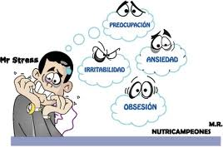

En las instituciones educativas ecuatorianas, especialmente en las públicas, existen problemas que ocasionan la existencia de climas institucionales difíciles, inadecuados, que dificultan el trabajo educativo e impiden la motivación, la involucración y el compromiso de los integrantes de la comunidad educativa con su institución, como son:
- El trato de los rectores, directivos y superiores no es igual para todos.
- Existen grupos antagónicos que son observados en forma especial por los alumnos, que se constituyen en modelos a seguir.
- La información que se transmite no llega en forma adecuada a los diversos estamentos.
- Se dan discrepancias en puntos de vista que no se manejan adecuadamente, no se practica la empatía.
- Existen recursos limitados.
- Existe una atmósfera de intolerancia y competitividad manifiesta.
- Los conflictos se solucionan tratando siempre de obtener la mayor ganancia, recurriendo muchas veces a la violencia.
- Existe poca identificación con su institución educativa.
En algunas instituciones educativas públicas los alumnos se quejan de autoritarismo, corrupción y abuso de parte profesores y directivos lo cual acrecienta los niveles de insatisfacción y violencia que muchas veces desemboca en pandillas juveniles con todo el costo social que este hecho conlleva.

La Convivencia Escolar.

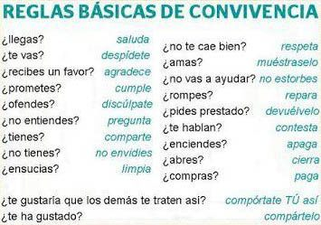

Las instituciones educativas son espacios de encuentro, socialización y formación para el aprendizaje de la convivencia democrática, tanto para estudiantes como para docentes, directivos, administrativos y padres de familia.
Se necesita que se constituyan en espacios protectores y promotores del desarrollo, donde todos sus integrantes sean valorados, respetados, protegidos, tengan oportunidades para hacerse responsables de las consecuencias de sus actos y reafirmen su valoración personal.
Producto de la interacción cotidiana entre los integrantes de la institución educativa se presentan situaciones de conflicto, frente a las cuales es necesario tener y ofrecer respuestas que permitan convertirlas en oportunidades para:
- Fortalecer las relaciones interpersonales.
- Promover el desarrollo de las personas y los grupos, dejando de lado prácticas autoritarias basadas en la violencia y la imposición como respuesta al conflicto, promoviendo un clima institucional cotidiano de respeto, tolerancia, igualdad, con valores y buen trato entre todos.
- Incentivar el desarrollo de valores y actitudes positivas, aprovechar el conflicto como una oportunidad para el aprendizaje, fomento de habilidades y destrezas que permitan interactuar en forma creativa, justa, pacífica, sin violencia, como respuesta a los conflictos.
La UNESCO enfatiza en su propuesta de crear en las instituciones educativas un clima de seguridad, respeto y confianza, mantener relaciones de apoyo con las familias y la comunidad, la educación emocional, las prácticas para el crecimiento, la apertura y la tolerancia, la resolución no violenta de los conflictos y la participación democrática.
Metodología.
Actividades para la Plenaria.
- Recursos Materiales Los participantes opinarán cómo es la comunicación entre el personal del Colegio San Rafael y alternativas para mejorarla.
- Citar conflicto persistente en el Plantel y plantear alternativas de negociación con las pautas aprendidas.
- Listar ideas para mejorar las relaciones humanas en el Colegio.
- Exponer las características del clima laboral que se vive en el Colegio.
- Realizar un conversatorio sobre normas previstas en el Código de Convivencia del Plantel y buscar formas para dar vida a esos párrafos con el fin de mejorar el clima laboral y el buen vivir en el Colegio San Rafael.
Código de Convivencia
Computador, retroproyector
Papelotes, hojas bon, marcadores, esferográficos.

Material de Bibliográfico.
Ley Orgánica de Educación Intercultural
Código de Convivencia del Colegio “San Rafael”
ARÓN, A.M. &Milicic, N. (1999). Clima social escolar y desarrollo personal. Un programa de mejoramiento. Santiago: Editorial Andrés Bello.
ARÓN, A.M. &Milicic, N. (1999 b). Climas sociales tóxicos y climas sociales nutritivos para el desarrollo personal en el contexto escolar. Revista Psykhé, 2 (9), 117-123.
www.sisman.utm.edu.ec/.../Relaciones%20Humanas/Ice%20-%20Relacio..
ww.umano.com.pe/docs/pdf/negociacion_exp.pdf‎
Evaluación del taller No. 2

Dirigido al personal del Colegio “San Rafael”
Con el fin de conocer su criterio sobre esta segunda jornada, solicitamos responda las siguientes preguntas:
1. ¿Existe comunicación adecuada con sus compañeros y directivos del Plantel? si ( ) no ( )…Por qué...............................................
2. ¿Los conflictos existentes en el Plantel pueden resolverse con: (subraye el literal correspondiente)
a) Diálogo, comunicación, filosofía del “ganar-ganar”
b) Agresividad e intolerancia
c) Evitando los conflictos
d) No dar oídos a las ideas de los demás

3. ¿Existen grupos que opacan las relaciones humanas al interior del Plantel?
si ( ) no ( )Por qué...........................................................................................................................

4. ¿Cómo se pueden solucionar las discrepancias que existen entre el personal?.........................................................................................……..……………………………………………………………………………………………….

5. ¿De qué forma se puede promover un verdadera convivencia escolar en el Colegio San Rafael?..........................................................……..………………………………
6. ¿Después de esta charla se considera un ente positivo para aportar a la mejora del clima laboral en su sitio de trabajo? Si ( ) No ( ) Por qué.............................................................................................................................
TALLER No.2 | RELACIONES HUMANAS Y CLIMA LABORAL
Objetivo: | Fortalecer las relaciones humanas y la optimización del clima laboral, normando la resolución de conflictos para obtener un buen vivir en el personal del Colegio “San Rafael”
Dirigido a: | Personal directivo, docente y administrativo del Plantel.
Lugar: | Colegio Nacional “San Rafael”
Fecha: | Miércoles 18 de septiembre del 2013
10h00 a 10h10 | Refrescamiento de los hallazgos encontrados en el taller anterior
13h10 a 10h15 | Video: El poder del pensamiento flexible  http://www.youtube.com/watch?v=sHTtYB3mI90&feature=share&list=UUTaU-v8y14NyYhJR4S2zq-A
Tema:  10h15 a 11h15 | La Comunicación  Conflicto, origen, negociación  Relaciones Humanas  Responsable: La investigadora
11h15 a 11h20 | Dinámica:
Tema:  11h20 a 12h20 | Clima laboral  Problemática del clima laboral, factores  Convivencia Escolar
12h20 a 12h35 | Plenaria: Cada grupo ejecutará las actividades planificadas y realizará conclusiones y recomendaciones.

TALLER No. 3

EL LIDERAZGO.
Qué es un líder?
Líder es aquella persona que tiene la capacidad de influir en los demás, es el referente del grupo, no siempre debe ser el jefe, quien decide lo que hay que hacer por su posición jerárquica, pero un verdadero líder sin tenerla, induce a un grupo a tomar decisiones debido a la autoridad moral y confianza que ejerce sobre éste.
Para el grupo es un ejemplo de entusiasmo, dinamismo y pro positivismo, poseedor de cualidades personales muy relevantes que no todo mundo las tiene, estos atributos los obtiene de manera innata o por el aprendizaje y la experiencia.

La conducta y palabras de un líder incentivan a los miembros del grupo para que trabajen en equipo en busca de un objetivo común, sin embargo se encuentran líderes autoritarios que toman las decisiones sin consultarlas con nadie y a los democráticos, cuando se permite la opinión del resto para lograr consensos, en tanto que el líder liberal en forma pasiva delega el poder a los demás.
Es decir el verdadero liderazgo se basa en la libertad, la comunicación, la democracia, la reflexión y la búsqueda permanente de fines comunes que lleven al grupo a la excelencia.
Se define que un buen liderazgo de las autoridades de una institución educativa influye en su clima laboral, si se cuenta con un buen líder, que fomente la libertad, la democracia y los consensos las relaciones humanas entre el personal serán armoniosas y agilizarán el desempeño académico tanto del docente como del estudiantado.
Características de un líder.

- Tiene habilidad para manejo de grupos, visionar el futuro, mirar a largo plazo definiendo objetivos muy altos, se anticipa a los cambios, adelantándose a los competidores.
- Garantiza la justicia, igualdad de derechos.
- Protege la dignidad y la autoestima de sus compañeros de grupo.
- Es claro y transparente.
- Basa su accionar en valores humanos.
- Es ejemplo de vida y lucha en contra del conformismo.
- No permite que el éxito rebaje la presión y la exigencia.
- Protege al grupo del miedo al fracaso.

Trabajo en equipo
El trabajo en equipo es un conjunto de personas que se organizan de una forma determinada para lograr un objetivo común, el resultado depende del equipo más no del aporte de cada uno de sus miembros.
Las características de un buen equipo de trabajo son:
- Crear ideas y dar soluciones a las dificultades del equipo.
- Interesarse por las opiniones de otros y desarrollarlas
- Coordinar actividades con los miembros y compatibilizar las meas personales con las del equipo.
- Evaluar los resultados del equipo
- Aceptar y emitir acuerdos justos mostrando solidaridad
- Armonizar las discusiones del equipo, conciliando diferencias.
- Definir las metas a alcanzar y los parámetros de evaluación de las mismas.
- Incentivar la participación de todos y no de unos pocos.
Cuando existe contradicción entre las ideas del equipo, sus integrantes no cooperan, no se esfuerzan, ocultan información, los conflictos son mayores, caso contrario estos se resuelven de manera positiva, con una comunicación intensa y todos sus miembros están motivados, participan positivamente en las decisiones, refuerzan las relaciones con los otros miembros.
Prevalece en ellos el sentido de lealtad, seguridad y autoestima que evita antagonismos profesionales y personales, aportan sus habilidades, destrezas para trabajar juntos en sus tareas diarias.
El trabajo en equipo se basa en Las 5 “C”:
- Complementariedad: cada miembro domina un área determinada del trabajo, por ende se complementan para conseguir un bien común.
- Coordinación: el grupo debe tener un líder que organice las acciones.
- Comunicación: la comunicación abierta entre todos sus miembros, es esencial para poder coordinar las distintas actuaciones individuales.
- Confianza: cada persona confía en la buena voluntad del resto.
- Compromiso: todo se comprometen a aportar lo mejor de si mismos, a poner todo su empeño para surgir como grupo.
En esencia este sería la concepción del trabajo en equipo:
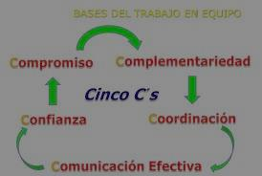

La empatía y la sinergia.

La empatía es la capacidad para ponerse en el lugar del otro y saber lo que siente o incluso lo que puede estar pensando, las personas empáticas tienen la habilidad de captar una gran cantidad de información sobre la otra persona a partir de su lenguaje no verbal, sus palabras, el tono de su voz, su postura, su expresión facial, en base de ellos pueden conocer sus pensamientos y deseos.
La sinergia, es el sinónimo de trabajo en equipo basado en la empatía, donde se conseguirán mayores y mejores resultados que si muchas personas aporten individualmente, fomentando la unión, la cooperación, sincronización de distintos momentos que se dan en las fases del trabajo.
Cuando existe sinergia, el personal abre su mente, su corazón, siempre presto a los cambios, nuevas posibilidades, alternativas y opciones.
Factores para fomentar la sinergia en una Institución Educativa.
Para establecer una verdadera comunión de ideas y acciones en el trabajo, se recomiendan algunos aspectos como:
- Visión compartida, la visión que las autoridades tienen se la deben exteriorizar al personal para mirar juntos a un solo horizonte no solo a corto sino a largo plazo.
- Cultura de participación, la filosofía principal debe ser la participación activa del personal para conseguir fines comunes, se fomenta así un mejor clima de respeto y autoestima laboral.
- Información transparente, son importantes las políticas clara sobre el manejo de la información, sin inducir al secretismo, al mismo tiempo evitar rumores y malos entendidos.
- Reuniones de trabajo, deben ser estratégicas, productivas y motivadoras para evitar la sensación de que fue una pérdida de tiempo y no se logró nada.
- Diferencias individuales, es importante no tener un personal homogéneo sino aprovechar las fortalezas de cada persona dentro de sus características individuales, referentes a su temperamento, nivel cultural, incluso físico, éste último aspecto hace alusión a la inclusión social.
- Negociación del Ganar- Ganar, procedimiento de resolución de conflictos que tiene como resultante acuerdos y compromisos beneficiosos para todos.
- Consultoría externa, en algunas ocasiones son necesarias consultas con personas o entidades ajenas a la entidad, para observar aspectos que sus líderes o descuidaron.
- Resaltar los éxitos del equipo: es importante cambiar el hábito de no recalcar solo lo que no se alcanzó o las dificultades que se tuvo para conseguirlo, es bueno fortalecer los logros y continuar la motivación para la unidad.
- Proceso sinérgico
- Análisis del problema real, los líderes conocen exactamente qué problema se quiere resolver para guiar al personal.
- Escuchar con respeto y empática, para comprender a los miembros de la organización.
- Comunicación asertiva, mientras se escucha debe expresarse lo que se siente, dando espacio a la comprensión y al acercamiento,
- Dinámica lluvia de ideas, para resolver problemas, es bueno crear ambientes de creatividad participación del personal, danto un límite de tiempo para ello.
- Soluciones al Problema, después de la lluvia de ideas, las autoridades deben tomar las mejores ideas para traducirlas en decisiones que no afecten susceptibilidades.
Metodología
Actividades para la Plenaria
- Los participantes se reunirán en grupos y plasmarán en papelotes su concepción de qué es un líder y características.
- Realizarán un conversatorio de 10 minutos sobre la importancia del trabajo en equipo, el coordinador lo exteriorizará en plenaria.
- Contarán las experiencias del trabajo en equipo en las áreas y comisiones.
- De acuerdo a las pautas dadas sobre empatía sinergia dramatizarán un proceso sinérgico en una asamblea general, donde se entrega el nuevo distributivo para iniciar el año lectivo.
Recursos Materiales.
Computador
Retroproyector
Papelotes
Hojas bon
Marcadores
Esferográficos

Material de Bibliográfico.

VALDIVIA, G., Avendaño,C., Bastías, G., Milicic, N., Morales, A., Scharager, J. (2000) Estudio de la salud laboral de los profesores en Chile.
COVEY, S., (1996), Los 7 Hábitos de la Gente Altamente Efectiva, Paidos: Barcelona.
ROBBINS, S., (2004), Comportamiento Organizacional, México: Prentice Hall.
www.wordreference.com/definición/sinergia‎
www.wordreference.com/definición/empatía‎

Evaluación del taller No. 3

Dirigido al personal del Colegio “San Rafael”
Con el fin de conocer su criterio sobre esta tercera jornada, solicitamos responda las siguientes preguntas:
1. ¿Quién es para usted un verdadero líder?.........................................................
……..……………………………………………………………………………..
2. ¿Las autoridades de su Institución, tienen la calidad de líderes? Si ( )
no ( )…Por qué..................................................................................................
3. Cómo aplicaría usted la estrategia del trabajo en equipo en las reuniones de área, comisión y junta?............................................................................................
4. Las autoridades del Plantel aplican la empatía y la sinergia para comunicarse con el personal?........................................................................................................
5. ¿Piensa usted que con la comunicación, los consensos, la empatía y la sinergia, pueden arreglarse paulatinamente los conflictos que existen en el Plantel? Si ( ) no ( )…Por qué......................................................................................................
6. ¿Al finalizar este taller estaría dispuesto a cooperar con las autoridades a restablecer el liderazgo, la empatía y la sinergia para mejorar las relaciones humanas y por ende el clima laboral en su sitio de trabajo? Si ( ) No ( ) Por qué............................................................................................................................

TALLER No.3 | EL LIDERAZGO
Objetivo: | Conocer la verdadera concepción del liderazgo, estableciendo sinergia y empatía en el trabajo en equipo para el bienestar del personal del Colegio “San Rafael”
Dirigido a: | Personal directivo, docente y administrativo del Plantel.
Lugar: | Colegio Nacional “San Rafael”
Fecha: | Viernes 20 de septiembre del 2013
10h00 a 10h10 | Recuento de experiencias sobre el taller anterior
10h10 a 10h15 | Video: La carreta
Tema:  10h15 a 11h15 | Qué es un líder?  Características de un líder  Trabajo en equipo  Responsable: Experto
11h15 a 11h20 | Receso
Tema:  11h20 a 12h20 | La empatía y la sinergia  Factores para fomentar la Sinergia  Proceso sinérgico  Responsable: La investigadora
12h20 a 12h35 | Plenaria: Cada grupo ejecutará las actividades planificadas par el taller emitiendo conclusiones y recomendaciones.

TALLER No. 4

NORMAS DEL BUEN VIVIR.

CONSTITUCIÓN DEL ECUADOR.

La lucha por los ideales del derecho al trabajo, un trato digno, y la satisfacción laboral por el deber cumplido, también están plasmados en la máxima ley del Estado, en los siguientes artículos:

CAPÍTULO SEGUNDO DERECHOS DEL BUEN VIVIR
SECCIÓN QUINTA EDUCACIÓN

Artículo 26:
La educación es un derecho de las personas a lo largo de su vida y un deber ineludible e inexcusable del Estado. Constituye un área prioritaria de la política pública y de la inversión estatal, garantía de la igualdad e inclusión social y condición indispensable para el buen vivir. Las personas, las familias y la sociedad tienen el derecho y la responsabilidad de participar en el proceso educativo.

LEY ORGÁNICA DE EDUCACIÓN INTERCULTURAL

Artículo 1:

Ámbito.- La presente Ley garantiza el derecho a la educación, determina los principios y fines generales que orientan la educación ecuatoriana en el marco del Buen Vivir, la interculturalidad y la plurinacionalidad; así como las relaciones entre sus actores. Desarrolla y profundiza los derechos, obligaciones y garantías constitucionales en el ámbito educativo y establece las regulaciones básicas para la estructura, los niveles y modalidades, modelo de gestión, el financiamiento y la participación de los actores del Sistema Nacional de Educación.

REGLAMENTO DE LA LOEI

CAPÍTULO VI.

DEL CÓDIGO DE CONVIVENCIA.

Artículo 89:

Código de Convivencia. El Código de Convivencia es el documento público construido por los actores que conforman la comunidad educativa. En este se deben detallar los principios, objetivos y políticas institucionales que regulen las relaciones entre los miembros de la comunidad educativa; para ello, se deben definir métodos y procedimientos dirigidos a producir, en el marco de un proceso democrático, las acciones indispensables para lograr los fines propios de cada institución.

CÓDIGO DE CONVIVENCIA DEL COLEGIO “SAN RAFAEL”

En este apartado se realizará un análisis juicioso y sesudo de los siguientes aspectos:

- Análisis de la visión y misión del Colegio San Rafael.
- Estudio sobre los derechos y deberes de las autoridades
- Análisis sobre derechos y deberes de los docentes, del personal administrativo, de apoyo y de los estudiantes.

Metodología.
Actividades para la Plenaria.
- Los participantes se reunirán en grupos y comentarán sobre los artículos que garantizan el derecho al trabajo en un clima laboral que exteriorice la satisfacción y el buen vivir, analizando por separado la Constitución, la LOEI, el reglamento el Código de Convivencia del Plantel.
- En un conversatorio se comentará qué postulados se han cumplido y los que no, indagando sobre las razones que ha impedido la puesta en marcha de estos postulados.
- En papelotes se plasmará los principales artículos que abalizan el buen vivir en el Colegio “San Rafael”.

Recursos Materiales.
Computador.
Retroproyector.
Papelotes.
Hojas de papel bond.
Marcadores.
Esferográficos.

Material de Bibliográfico.

Constitución del Ecuador.
Ley Orgánica de Educación Intercultural y su reglamento.
Código de Convivencia.

Evaluación del taller No. 4.

Dirigido al personal del Colegio “San Rafael”
Con el fin de conocer su criterio sobre esta cuarta jornada, solicitamos responda las siguientes preguntas:
1. ¿Considera usted que se cumplen a cabalidad los postulados constitucionales?......................................................................................................
……..………………………………………..……………………………………
2. ¿El Código de Convivencia de su Institución está adaptado a la realidad de su Plantel Educativo? Si ( ) no ( )…Por qué.......................................................
……..………………………………………………………………..……………
3. En el Código de Convivencia constan todos los derechos de los docentes y todas las responsabilidades de las autoridades?........................................................................................................
……..…………………………………………………………………………..
4. Enumere los cambios que de acuerdo a su criterio deberían realizarse en el Código de Convivencia de su Institución: ...............................................................................................................................
……..……………………………………………………………………………

TALLER No.4 | NORMAS DEL BUEN VIVIR
Objetivo: | Conocer el fundamento legal del buen vivir en las instituciones educativas para fundamentar la mejora de las relaciones humanas y el clima laboral en el Colegio “San Rafael”
Dirigido a: | Personal directivo, docente y administrativo del Plantel.
Lugar: | Colegio Nacional “San Rafael”
Fecha: | Lunes 23 de septiembre del 2013
10h00 a 10h10 | Revisión de la fundamentación legal del proyecto
10h10 a 10h15 | Video: Solo por hoy  http://www.youtube.com/watch?v=2n_U2lnUKH8&feature=share&list=UUTaU-v8y14NyYhJR4S2zq-A
Tema:  10h15 a 11h15 | Análisis de los artículos correspondientes a este estudio de: La Constitución del Ecuador  Ley Orgánica de Educación Intercultural  Reglamento de la LOEI  Responsable: Rector del Plantel
11h15 a 11h20 | Receso
Tema:  11h20 a 12h20 | Análisis del Código de Convivencia del Colegio “San Rafael”  Responsable: Vicerrector del Plantel
15h20 a 12h35 | Plenaria: Cada grupo ejecutará las actividades planificadas, emitiendo conclusiones y recomendaciones.

TALLER No. 5

CONSEJOS PARA MANTENER EXCELENTES RELACIONES HUMANAS Y BUEN AMBIENTE LABORAL.

REGLAS DE ORO.

Existe una infinidad de consejos que contribuyen para mejorar las relaciones humanas en la Instituciones Educativas, pero se ha definido que las siguientes normas son las que definitivamente consolidarán el buen vivir en el Colegio “San Rafael”:
Compañero y compañera desde este momento y en cualquier puesto de trabajo que se encuentre:
- Hable con las personas amablemente, sonría, tan solo necesita 15 músculos para sonreír y 25 para fruncir de enojo el ceño.
- Dedique tiempo a su personal, compañeros, compañeras, estudiantes y padres de familia.
- Proporcione información de los procesos que se realizan en su Institución.
- Involucre al personal en los aciertos y conflictos de la entidad para optimizar logros y tomar correctivos.
- Establezca alianzas con su personal.
- Celebre los éxitos, sea generoso al exaltar cualidades, sin caer en la hipocresía.
- Llame a la personas por su nombre, la música más agradable para el ser humano es el sonido de su nombre.
- Tenga buena actitud hacia el trabajo y la vida personal, sea cordial con todos, con su jefe hasta con el conserje.
- Sea optimista, positivo, pues como dijo Winston Churchill, “el éxito es la habilidad de ir de fallo en fallo sin perder tu entusiasmo”.
- Piense antes de actuar, sienta sus emociones pero controle su comportamiento, cuide el lenguaje, no ofenda a las personas.
- Negocie siempre bajo el preludio del ganar-ganar.
- Evite los temas conflictivos y céntrese en propósitos comunes.
- Primero hay que dar para luego recibir
- A las relaciones hay que dedicarles tiempo y regarlas como una planta.
- Sea un buen anfitrión y conviértase en el líder y el alma de las fiestas.
- Evitar cometer errores propios y no centrase en detectar los de los de los demás.
- No interrumpir, dejar que la otra persona termine de exponer sus ideas y pensamientos, dar el comentario cuando haya finalizado su exposición.
- Ampliar horizontes, abrir nuestra mente y no pensar que el mundo gira alrededor de nosotros.
- Evite las críticas y dar consejos sin que nadie se los haya pedido.
- Intente demostrar su aprecio y respeto sincero por los demás: de esta manera logrará incrementar la confianza que los otros depositan en usted.
- Sea empático con los demás, intente colocarse en el lugar del otro, aprenda de su punto de vista, de esa manera podrá comprender a la otra persona.
- Reconozca sus errores, si usted reconoce sus propios errores se convertirá en una persona confiable y aprenderá de ellos.
- Pedir las cosas Por favor, algo que podría ser muy desagradable a los oídos de cualquiera es el hecho de escuchar a alguien que espera que hagan algo por él, exigiéndolo, de manera descortés.
- Cultivar la paciencia y la tolerancia son virtudes que podemos aprender a desarrollar y respetando a la otra persona aunque piense diferente.
- Predicar con el ejemplo, la mejor forma de enseñarle a otra persona como tratar bien a otros es siendo usted el ejemplo de ello.
- Póngase en el lugar de los demás, cultivar la empatía, es algo importante para mejorar en las relaciones interpersonales y mejorar en cualquier campo de nuestra vida.

Acuerdos y compromisos.

Partiendo del hecho de que un acuerdo es el convenio entre dos o más personas sobre una resolución premeditada y que es el fruto de una negociación en donde las partes involucradas exponen sus argumentos buscando una definición común para la mejora de alguna situación, según él, las partes ceden para reafirmar intereses comunes.

En tanto que el compromiso, es una obligación contraída o una palabra dada, en ocasiones es más bien una promesa o declaración, a veces hace referencia a una dificultad, en fin una persona está comprometida cuando cumple sus obligaciones en aquello que se propuso o lo que se le ha encomendado.

Al concluir esta tarea, se ha definido que es beneficioso para el personal establecer acuerdos y compromisos para mejorar las relaciones humanas en el Plantel y optimizar el clima laboral.

FORMATOS PARA ACUERDOS Y COMPROMISOS

LAS AUTORIDADES Y EL PERSONAL DEL COLEGIO SAN RAFAEL

CONSIDERANDO:

- Que, es preciso mantener relaciones de amistad, solidaridad, compañerismo, en nuestra Institución con el fin de fomentar los derechos al buen vivir.
- Que en los últimos años se han visto resquebrajadas por la falta de comunicación, formación de grupos, opiniones diferentes que no han llegado a consolidarse.
- Que, las excelentes relaciones humanas optimizan el clima laboral lo cual se irradia en la imagen institucional y la entrega de una educación con calidad y calidez.

ACUERDAN:

- Mantener permanente comunicación entre las autoridades y el personal con el fin de conocer todos el accionar de la Institución y aportar positivamente para el reforzamiento de logros y toma de correctivos.
- Gestionar propositivamente el trabajo en equipo realizado en las áreas, comisiones y en todo ámbito que requiera de la participación colaborativa.
- Saludar amablemente, sonreír, llamar a los compañeros y compañeras por su nombre, pues no hay mejor canción para el ser humano que escuchar su propio nombre.
- Negociar los conflictos con una sola consigna: Ganar-Ganar
- Cumplir con las disposiciones reglamentarias estatuidas por el Nivel Central y por las Autoridades de la Institución.
- No formar grupos antagónicos, más bien consolidar un solo cuerpo.

Quienes al pie firman dan fe de todo lo actuado, prometiendo cumplir a cabalidad todos los estipulados del presente acuerdo con el fin propiciar un ambiente de amistad, cordialidad, respeto, consideración y unión que permita acoger a las autoridades, a un personal docente, administrativo y de apoyo completamente feliz, realizado y satisfecho del clima laboral positivo que prima en la Institución.

Dado y firmado en la sala de audiovisuales del Colegio San Rafael a los. 25 de septiembre del 2013.

-------------------- ----------------------
Lic. Luis Cando Lic. Fausto Quinga
RECTOR VICERRECTOR

------------------- ---------------------- Lic. Patricio Cisneros Lic. Marcia Pazmiño
JEFE DE TALENTO HUMANO DOCENTE

ACTA DE COMPROMISO.

Ante la comunidad educativa del Colegio San Rafael, a los 25 días del mes de septiembre del 2013 bajo este acto, yo PAZMIÑO VERDEZOTO MARCIA JUDITH, docente de esta Institución me comprometo a entregar por entero mi dedicación, empeño, positivismo, cooperación y todo aporte que se pueda realizar para propiciar óptimas relaciones humanas con mis compañeros y compañeras con el fin de crear un clima laboral cálido que nos permita trabajar con felicidad y apego a nuestras tareas diarias.
Suscribo este convenio que se encuentra abierto a la adhesión de todos y cada uno de los personeros quienes asumimos la responsabilidad de trabajar conjuntamente para el logro de los más altos objetivos institucionales.

Para dar fe a este compromiso, firmo libre y voluntariamente el presente documento:

-----------------------------
Lic. Marcia Pazmiño
Docente
CI: 1709342016

Metodología.
Actividades para la Plenaria
- Los participantes se reunirán en grupos y plasmarán en papelotes las reglas de oro que más les impactaron y reflexionarán sobre sui contenido.
- Ratificarán el acuerdo planteado, leyéndolo en voz alta y firma y plasmando sus firmas en el documento.
- El acta de compromiso será una promesa individual realizada por cada funcionario, incluidos los directivos, ante todo el auditorio, asumiendo la responsabilidad del cambio de actitud.
- Elaboración de conclusiones y recomendaciones.
Recursos Materiales
Computador.
Retroproyector.
Papelotes y hojas de papel bond.
Marcadores y esferográficos.

Material de Bibliográfico.

BECERRA, S. (2007b) Clima Educativo: Instrumento. (Proyecto DGIUCT Nº 23005-5-02). Temuco: Dirección General de Investigación de la Universidad Católica.
COQUELET, J. & Ruz, J. (2003). (Eds). Convivencia escolar y calidad de la educación. Santiago: Maval Ltda.
trabajo.comohacerpara.com/.../como-crear-y-mantener-relacion.
http://www.sld.cu/saludvida/psicologia/temas.php?idv=6105

Evaluación del taller No. 5
Dirigido al personal del Colegio “San Rafael”
Con el fin de conocer su criterio sobre esta quinta jornada, solicitamos responda las siguientes preguntas:
1. ¿Considera usted que las reglas de oro planteadas en esta charla, son aplicables al personal del Colegio San Rafael”? Si ( ) no ( )…Por qué...........................................................................................................................
.................................................................................................................................

2. ¿Qué opinión tiene de los acuerdos y compromisos adquiridos el día de hoy para mejorar las relaciones humanas y el clima laboral del Plantel?......................................................................................................................................................................................................................................................
3. Piensa usted que la aplicación de esta Guía contribuirá positivamente para la mejora del clima laboral en su sitio de trabajo? Si ( ) no ( )…Por qué...........................................................................................................................
..................................................................................................................................
4. Qué le parecieron estas cinco jornadas de trabajo enfocadas a plantear alternativas para mejorar las relaciones humanas entre el personal de Colegio San Rafael?......................................................................................................................
……..………………………………………………………………………..……

TALLER No.5 | CONSEJOS PARA MANTENER EXCELENTES RELACIONES HUMANAS Y BUEN AMBIENTE LABORAL
Objetivo: | Contribuir a la mejora de las relaciones humanas entre personal directivo, docente, administrativo y de apoyo para optimizar el clima laboral en el Colegio “San Rafael”
Dirigido a: | Personal directivo, docente y administrativo del Plantel.
Lugar: | Colegio Nacional “San Rafael”
Fecha: | Miércoles 25 de septiembre del 2013
10h00 a 10h10 | Revisión de la fundamentación legal del proyecto
10h10 a 10h15 | Video de motivación: Trabajo en Equipo  http://www.youtube.com/watch?v=EnQhERZwF5k
Tema:  10h15 a 11h15 | Reglas de Oro  Acuerdos y compromisos
11h15 a 11h20 | Receso
Tema:  11h20 a 13h00 | Análisis de formatos y realización de acuerdos y compromisos.
13h00 a 13h30 | Plenaria: Cada grupo ejecutará las actividades planificadas, exteriorizando promesas individuales y acuerdos grupales, emitiendo conclusiones y recomendaciones.
13h30 a 14h00 | Clausura del taller.

COMPAÑEROS Y COMPAÑERAS DEL COLEGIO “SAN RAFAEL”
Este documento está en sus manos, usted es el dueño absoluto de sus decisiones, tanto solo se espera haber dejado la semilla de la solidaridad, amistad, compañerismo, del liderazgo democrático, de la comunicación, de la presencia total de trabajo en equipo, de la cooperación y demás actitudes positivas que aseguran el camino al éxito de nuestro prestigioso Plantel, que desde hoy acogerá a directivos, docentes, personal administrativo y de apoyo felices, empoderados y satisfechos de la actividad que realizan, manteniendo excelentes relaciones laborales y un óptimo clima laboral.

Propuesta para los y las estudiantes.
La investigadora ha considerado conveniente exteriorizar este esfuerzo investigativo a los y las estudiantes del Plantel, con el fin de conseguir de ellos el cambio de actitud, su aporte propositivo para mejorar las relaciones humanas en toda la comunidad educativa y llegar a la cúspide de una educación con calidad.
La responsabilidad de las dos charlas correrá a cargo de la investigadora y del Señor Consejero Estudiantil.

CHARLA No. 1
MOTIVACIÓN AL ESTUDIANTADO DEL COLEGIO “SAN RAFAEL”
- palabras de bienvenida del sr. rector
- la motivación y el trabajo en equipo
- video: cómo piensan los triunfadores
- la autoestima y superación personal

Jueves 26 de septiembre del 2013
14h00 a 16h00

CHARLA No. 1

LA MOTIVACIÓN Y TRABAJO EN EQUIPO

La motivación.

Es un sentimiento impulsivo que se origina en el deseo de hacer u obtener algo, en la vida estudiantil es necesario realizar grandes esfuerzos para alcanzar las metas propuestas tanto como persona y en la institución, gracias a esa apertura que dan las autoridades y los docentes para que el estudiante desarrolle sus potencialidades para beneficio individual y de su Colegio.
Encierra sentimientos de realización, de crecimiento y reconocimiento por el diario esfuerzo en las aulas, lo cual se exterioriza en el cumplimiento de tareas y actividades que conllevan al mantenimiento de la buena actitud y al incremento del rendimiento académico.
Tipos de motivación:
La persona puede tener factores externos e internos para motivar su existencia.
La motivación extrínseca proviene del entorno, de la presión de la sociedad en que se desarrolla el estudiante, en ese momento es preciso analizar si el impulso es positivo para luchar por conseguir logros, pero si la motivación es negativa y proviene de hechos desagradables, es el momento en que se le de otro rumbo a nuestras aspiraciones y deseos.
La intrínseca se origina en la persona, es la gratificación que siente por haber ejecutado una u otra conducta, por ejemplo la realización de una tarea complicada y la satisfacción de haberla cumplido a cabalidad.
El trabajo en equipo.
Es un conjunto de personas que se organizan de una forma determinada para lograr un objetivo común, el resultado depende del equipo más no del aporte de cada uno de sus miembros.
Las características de un buen equipo de trabajo son:
- Crear ideas y dar soluciones a las dificultades del equipo.
- Interesarse por las opiniones de otros y desarrollarlas
- Coordinar actividades con los miembros y compatibilizar las meas personales con las del equipo.
- Evaluar los resultados del equipo
- Aceptar y emitir acuerdos justos mostrando solidaridad
- Armonizar las discusiones del equipo, conciliando diferencias.
- Definir las metas a alcanzar y los parámetros de evaluación de las mismas.
- Incentivar la participación de todos y no de unos pocos.
Cuando existe contradicción entre las ideas del equipo, sus integrantes no cooperan, no se esfuerzan, ocultan información, los conflictos son mayores, caso contrario estos se resuelven de manera positiva, con una comunicación intensa y todos sus miembros están motivados, participan positivamente en las decisiones, refuerzan las relaciones con los otros miembros.
El trabajo en equipo se basa en Las 5 “C”:
- Complementariedad: cada miembro domina un área determinada del trabajo, por ende se complementan para conseguir un bien común.
- Coordinación: el grupo debe tener un líder que organice las acciones.
- Comunicación: la comunicación abierta entre todos sus miembros, es esencial para poder coordinar las distintas actuaciones individuales.
- Confianza: cada persona confía en la buena voluntad del resto.
- Compromiso: todo se comprometen a aportar lo mejor de sí mismos, a poner todo su empeño para surgir como grupo.
En esencia este sería la concepción del trabajo en equipo:

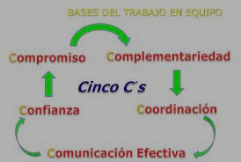

La autoestima y superación personal

La Autoestima.

Es un conjunto de pensamientos, sentimientos y opiniones dirigidas hacia nosotros mismos, hacia nuestra manera de ser y de comportarnos, y hacia los rasgos de nuestro cuerpo y nuestro carácter.

Es decir es la percepción que tenemos de nuestra propia personalidad, por ello es valedero considerarnos como lo mejor que la creación pudo hacer, pero siempre guiándonos por las buenas acciones, la solidaridad, la amistad, la cooperación y el respeto.

Al cumplir todos estos parámetros de una persona de buen, podremos mantener una autoestima alta que permitirá irradiar felicidad, seguridad y alegría a las y los compañeras y compañeros de aula.

La superación personal.

Es un proceso de cambio a través del cual la persona va adquiriendo una serie de calidades que incrementan su calidad de vida, es decir mejoran su situación tanto individual como en su presencia ante el grupo.

Que no se entienda esta mejora como aumento de comodidades materiales, aunque también son fruto del esfuerzo personal pero lo que se tiende es la satisfacción consigo mismo y con el medio que lo circunda.

Es una actitud que va muy de la mano con la autoestima, una persona con la autoestima alta, llegará muy lejos, y podrá transmitir a los demás eso positivismo que lo hará brillar con luz propia.

Actividades complementarias.

- Al finalizar la charla los y las estudiantes, expresarán al auditorio las más grandes motivaciones que les impulsan para continuar su ciclo de estudios.
- Mencionarán razones que han desmotivado su quehacer diario en la Institución.
- Mocionarán un listado de las mejoras tanto en la actitud del personal y del estudiantado como en la imagen estructural del Plantel para optimizar el clima de trabajo.
- Se le interrogará al azar, sobre cómo ve su imagen en cinco años?.

Charla no.2
Leyes que respaldan el buen vivir de los y las estudiantes del colegio “san Rafael”
- refuerzo sobre la charla no. 1
- la constitución del ecuador
- la ley orgánica de educación intercultural
- video motivador: el taller de la carpintería
- el código de convivencia de la comunidad educativa del colegio “san Rafael”

14h00 a 16h00

CHARLA No. 2

Leyes que respaldan el buen vivir de los y las estudiantes del colegio “SAN RAFAEL”

CONSTITUCIÓN DEL ECUADOR.
CAPÍTULO SEGUNDO DERECHOS DEL BUEN VIVIR.

SECCIÓN QUINTA EDUCACIÓN.

Artículo 26:

La educación es un derecho de las personas a lo largo de su vida y un deber ineludible e inexcusable del Estado. Constituye un área prioritaria de la política pública y de la inversión estatal, garantía de la igualdad e inclusión social y condición indispensable para el buen vivir. Las personas, las familias y la sociedad tienen el derecho y la responsabilidad de participar en el proceso educativo.
LEY ORGÁNICA DE EDUCACIÓN INTERCULTURAL
CAPÍTULO TERCERO. DE LOS DERECHOS Y OBLIGACIONES
DE LOS ESTUDIANTES
Art.7.- Derechos.- Las y los estudiantes tienen los siguientes derechos:
a) Ser actores fundamentales en el proceso educativo;
b) Recibir una formación integral y científica, que contribuya al pleno desarrollo de su personalidad, capacidades y potencialidades, respetando sus derechos, libertades fundamentales y promoviendo la igualdad de género, la no discriminación, la valoración de las diversidades, la participación, autonomía y cooperación;
c) Ser tratado con justicia, dignidad, sin discriminación, con respeto a su diversidad individual, cultural, sexual y lingüística, a sus convicciones ideológicas, políticas y religiosas, y a sus derechos y libertades fundamentales garantizados en la Constitución de la República, tratados e instrumentos internacionales vigentes y la Ley;
f) Recibir apoyo pedagógico y tutorías académicas de acuerdo con sus necesidades;
g) Ejercer activamente su libertad de organización y expresión garantizada en la Constitución de la República, a participar activamente en el proceso educativo, a ser escuchados y escuchadas, a que su opinión sea considerada como parte de las decisiones que se adopten; a expresar libre y respetuosamente su opinión y a hacer uso de la objeción de conciencia debidamente fundamentada;
i) Ser protegidos contra todo tipo de violencia en las instituciones educativas, así como a denunciar ante las autoridades e instituciones competentes cualquier violación a sus derechos fundamentales o garantías constitucionales, cualquier acción u omisión que atente contra la dignidad e integridad física, sicológica o sexual de la persona; a ejercer su derecho a la protección;
l) Gozar de la privacidad y el respeto a su intimidad, así como a la confidencialidad de sus registros médicos y sicológicos;
m) Ejercer su derecho constitucional al debido proceso, en toda acción orientada a establecer la responsabilidad de las y los estudiantes por un acto de indisciplina o violatorio de las * de convivencia del establecimiento;
n) Disponer de facilidades que le permitan la práctica de actividades deportivas, sociales, culturales, científicas en representación de su centro de estudios, de su comunidad, su provincia o del País, a nivel competitivo;
o) Contar con propuestas educacionales flexibles y alternativas que permitan la inclusión y permanencia de aquellas personas que requieran atención prioritaria, de manera particular personas con discapacidades, adolescentes y jóvenes embarazadas;
p) No ser sancionados por condiciones de embarazo, maternidad o paternidad, y recibir el debido apoyo y atención en lo psicológico, académico y lo afectivo para culminar sus estudios y acompañar un proceso de maternidad y paternidad saludable;
t) Recibir una formación en derechos humanos y mecanismos de exigibilidad durante la educación en todos sus niveles.
Art. 8.- Obligaciones.- Las y los estudiantes tienen las siguientes obligaciones:
- Asistir regularmente a clases y cumplir con las tareas y obligaciones derivadas del proceso de enseñanza y aprendizaje, de acuerdo con la reglamentación correspondiente y de conformidad con la modalidad educativa, salvo los casos de situación de vulnerabilidad en los cuales se pueda reconocer horarios flexibles;
- Procurar la excelencia educativa y mostrar integridad y honestidad académica en el cumplimiento de las tareas y obligaciones;
- Comprometerse con el cuidado y buen uso, mantenimiento y mejoramiento de las instalaciones físicas, bienes y servicios de las instituciones educativas, sin que ello implique egresos económicos;
- Tratar con dignidad, respeto y sin discriminación alguna a los miembros de la comunidad educativa;
- Fundamentar debidamente sus opiniones y respetar las de los demás;
- Respetar y cumplir los códigos de convivencia armónica y promover la resolución pacífica de los conflictos;
- Cuidar la privacidad e intimidad de los demás miembros de la comunidad educativa; y,
- Denunciar ante las autoridades e instituciones competentes todo acto de violación de sus derechos y actos de corrupción, cometidos por y en contra de un miembro de la comunidad educativa.

CÓDIGO DE CONVIVENCIA DEL COLEGIO “SAN RAFAEL”

Problema No. 1:
FALTA DE COMUNICACIÓN ENTRE LOS ACTORES EDUCATIVOS
Compromiso de los y las estudiantes:
Nos comprometemos a expresar con respeto lo que necesitamos, pensamos y sentimos ante situaciones que no estén bien en el plantel, a través de las directivas estudiantiles haremos llegar a los tutores, inspectores de curso y Consejería, temas en que estemos de acuerdo o desacuerdo.
En caso de incumplimiento informaremos a la autoridad superior y buscaremos estrategias de diálogo para encontrar soluciones.

Problema No. 2:
LA IMPUNTUALIDAD EN LA ASISTENCIA A LA INSTITUCIÓN
Compromiso de los y las estudiantes:
Nos comprometemos a, llegar 5 minutos antes diariamente así como a los actos programados por la institución .En caso de incumplimiento el estudiante que se atrase ingresará a la segunda hora, preparará un afiche y disertará una charla en el respectivo paralelo, sobre la puntualidad.

Problema No. 3:
INSUFICIENTE TRABAJO EN EQUIPO
Compromiso de los y las estudiantes:
Nos comprometemos a empoderarnos de nuestro entorno institucional y ser más responsables en lo académico, sin olvidar los valores y buenas relaciones, ni aprovecharnos de nuestra posición de liderazgo en forma negativa. En caso de incumplimiento, en coordinación con los presidentes/as del paralelo motivarán a sus compañeros/as a integrarse, cambiar de actitud y realizar nuestra labor corresponsabilidad, la ayuda del tutor y de Consejería Estudiantil.

Problema No. 4:
MANTENIMIENTO Y USO INADECUADO DE LAS INSTALACIONES SANITARIAS COLEGIO “SAN RAFAEL”
Compromiso de los y las estudiantes:
Nos comprometemos a, cuidar que las instalaciones sanitarias y su entorno sean usados adecuadamente. En caso de incumplimiento realizaremos el aseo de las baterías sanitarias un día en la semana.

Problema No. 5:
HOGARES DISFUNCIONALES.
Compromiso de los y las estudiantes:
Nos comprometemos a, tener más acercamiento y brindar más confianza a los compañeros que atraviesan esta dificultad. En caso de incumplimiento buscaremos ayuda con el Tutor y de Consejería Estudiantil.

Problema No. 6:
Incumplimiento de tareas y actividades pedagógicas.
Compromiso de los y las estudiantes:
Nos comprometemos a ser responsables en el cumplimiento de nuestras actividades educativas, deberes, lecciones, trabajos, consultas, aportes, exposiciones y evaluaciones. En caso de incumplimiento pediremos disculpas al maestro/a y realizaremos el trámite respectivo en el vicerrectorado para presentar y hacer la recuperación respectiva en el lapso de 24 horas.

Actividades complementarias.

- Los y las estudiantes analizarán los artículos más importantes que garantizan el Buen Vivir de la comunidad educativa del Colegio “San Rafael”, en la Constitución y en la Ley Orgánica de Educación Intercultural.
- Razonarán sobre los principales problemas que opacan las relaciones humanas y el clima de trabajo en el Plantel, constantes en el Código de Convivencia.
- Emitirán conclusiones y recomendaciones.

PLAN OPERATIVO Y EVIDENCIA
Cuadro No. 7
PLAN OPERATIVO Y EVIDENCIA DE LA APLICACIÓN DE LA PROPUESTA | OBJETIVOS | METODOLOGÍA | TIEMPO | RESPONSABLES | BENEFICIARIOS
Presentación de la propuesta a las autoridades de la institución. | Diseñar y aplicar una Guía para el mejoramiento de las relaciones humanas y el clima laboral en el Colegio San Rafael de docentes que contribuyó al mejoramiento de las limitadas relaciones humanas en el colegio. | Coloquio. Dialogo. Gestión. | Septiembre 2013 | Equipo de Investigación. | Autoridades. Docentes. Estudiantes. Padres de Familia y Comunidad.
Organización de la propuesta receptando sugerencias. | Planificar y proyectar para ejecutar la propuesta | Estructura de grupos de trabajo. | Septiembre 2013 | Equipo de Investigación.. | Autoridades. Docentes. Estudiantes. Padres de Familia y Comunidad.
Socialización de la propuesta. | Explicar la proposición del modelo de calidad con la colaboración de los asistentes | Plenarias. | Septiembre 2013 | Equipo de Investigación.. | Autoridades. Docentes. Estudiantes. Padres de Familia y Comunidad.
Evaluación. | Verificar los cambios que provoca la propuesta en los docentes, estudiantes, autoridades y padres de  Familia. | Recurrir a la técnica del debate y la mesa redonda. Trabajo participativo. | Noviembre 2013 | Equipo de Investigación.. | Autoridades. Docentes. Estudiantes. Padres de Familia y Comunidad.

Lic. .Luis Cando Lic. Marcia Pazmiño

RECTOR MAESTRANTANTE

CAPITULO III

ANÁLISIS Y DISCUSIÓN DE RESULTADOS

Encuestas realizados a los estudiantes del Colegio San Rafael.
Pregunta No. 1: ¿Las relaciones interpersonales con sus compañeros de aula son adecuadas?

Cuadro No. 1
ALTERNATIVA | ANTES |  | DESPUÉS
 | frecuencia | % | Frecuencia | %
Siempre | 37 | 35 | 50 | 47
A veces | 52 | 50 | 48 | 47
Nunca | 16 | 15 | 7 | 6
Total | 105 | 100 | 105 | 100
Fuente: Encuesta aplicada a los estudiantes del Colegio San Rafael Elaborado por: Marcia Pazmiño
Gráfico No 1

Análisis e Interpretación
De la población investigada, la mayoría señala que las relaciones interpersonales con sus compañeros de aula no son adecuadas, tomando en cuenta de que estas son asociaciones de largo plazo entre dos o más personas, después de la aplicación de la propuesta se fortalece este proceso y se supera esta gran barrera con sus compañeros de aula.
Pregunta No. 2: ¿Considera usted que es importante trabajar en equipo en la institución?

Cuadro No.2

ALTERNATIVA | ANTES |  | DESPUÉS
 | frecuencia | % | Frecuencia | %
Siempre | 25 | 23 | 80 | 76
A veces | 60 | 57 | 25 | 24
Nunca | 20 | 20 | 0 | 0
Total | 105 | 100 | 105 | 10
Fuente: Encuesta aplicada a los estudiantes del Colegio San Rafael Elaborado por: Marcia Pazmiño

Gráfico No. 2

Análisis e Interpretación.
De la población investigada, la mayoría señala que no es importante trabajar en equipo, es decir no toman en cuenta que este tipo de trabajo ayuda al compañerismo, después de aplicada la estrategia se observa que un alto porcentaje comprendió la importancia del trabajo colaborativo lo cual va a fortalecer su personalidad compañerismo y aprendizaje.
Pregunta No. 3: ¿Cree usted que el trabajo en equipo le ayuda a lograr los objetivos propuestos en sus estudios?

Cuadro No.3

ALTERNATIVA | ANTES |  | DESPUÉS
 | frecuencia | % | frecuencia | %
Siempre | 24 | 22 | 73 | 69
A veces | 58 | 55 | 27 | 25
Nunca | 23 | 22 | 5 | 5
Total | 105 | 100 | 105 | 100
Fuente: Encuesta aplicada a los estudiantes del Colegio San Rafael Elaborado por: Marcia Pazmiño

Gráfico No. 3

Análisis e Interpretación.
De la población investigada la mayoría considera que no influye el trabajo en equipo en el rendimiento de los estudiantes, persiste la inclinación negativa, pero después de aplicar alternativas, el estudiantado cambió su actitud, y se encuentran trabajando en equipo lo que les ayuda a lograr los objetivos propuestos en sus estudios.
Pregunta No. 4: ¿Ofrece la profesora o profesor incentivos por su comportamiento?

Cuadro No.4

ALTERNATIVA | ANTES |  | DESPUÉS
 | frecuencia | % | Frecuencia | %
Siempre | 19 | 18 | 53 | 50
A veces | 23 | 22 | 37 | 35
Nunca | 63 | 60 | 15 | 14
Total | 105 | 100 | 105 | 100
Fuente: Encuesta aplicada a los estudiantes del Colegio San Rafael Elaborado por: Marcia Pazmiño

Gráfico No.4

Análisis e Interpretación.
La gran mayoría de los estudiantes señalan que no siempre ha recibido incentivos por el comportamiento, por parte de sus maestros, después de la ejecución de la propuesta la mayoría de educandos son reconocidos por sus logros que hoy en día han recibido un tributo a su complimiento y disciplina.

Pregunta No. 5: ¿Le agrada el Plantel donde estudia?

Cuadro No.5

ALTERNATIVA | ANTES |  | DESPUÉS
 | frecuencia | % | frecuencia | %
Siempre | 62 | 59 | 84 | 80
A veces | 40 | 68 | 19 | 18
Nunca | 3 | 5 | 2 | 2
Total | 105 | 100 | 105 | 100
Fuente: Encuesta aplicada a los estudiantes del Colegio San Rafael Elaborado por: Marcia Pazmiño.

Gráfico No.5

Análisis e Interpretación.
De la población investigada, la mayoría señala que no le agrada la Institución educativa donde desarrolla las actividades de aprendizaje, porque la relaciones interpersonales no son muy buenas pero luego de la aplicación de la estrategia, la mayoría se sienten a gusto cumpliendo sus deberes y responsabilidades.

Pregunta No. 6: ¿Su esfuerzo es valorado al desempañar eficientemente sus trabajos escolares?

Cuadro No.6

ALTERNATIVA | ANTES |  | DESPUÉS
 | frecuencia | % | frecuencia | %
Siempre | 20 | 19 | 55 | 53
A veces | 25 | 23 | 35 | 33
Nunca | 60 | 57 | 15 | 14
Total | 105 | 100 | 105 | 100
Fuente: Encuesta aplicada a los estudiantes del Colegio San Rafael Elaborado por: Marcia Pazmiño

Gráfico No.6

Análisis e Interpretación.
De la población investigada, la mayoría señala que no siempre su esfuerzo ha sido reconocido o valorado y que es necesario se valorice su trabajo para incentivar su esfuerzo académico de los estudiantes; pero después de ejecutar la propuesta ese alto porcentaje de jóvenes que no son reconocidos disminuyó ostensiblemente y la mayoría se encuentran motivados con el cambio de actitud del personal docente.
Pregunta No. 7: ¿El espacio físico donde trabaja es adecuado?

Cuadro No.7

ALTERNATIVA | ANTES |  | DESPUÉS
 | frecuencia | % | Frecuencia | %
Siempre | 31 | 29 | 47 | 44
A veces | 63 | 60 | 55 | 52
Nunca | 11 | 10 | 3 | 3
Total | 105 | 100 | 105 | 100
Fuente: Encuesta aplicada a los estudiantes del Colegio San Rafael Elaborado por: Marcia Pazmiño.

Gráfico No.7

Análisis e Interpretación.
De la población investigada, la mayoría señala que el espacio físico del plantel no es adecuado, definitivamente la infraestructura no es la esperada, pero con el cambio de actitud llegaron a revisar su apreciación, seguramente pensando en que cualquier espacio donde se sientan felices y en paz es siempre el mejor.

Pregunta No. 8: ¿El ambiente de la institución educativa es a agradable?

Cuadro No.8

ALTERNATIVA | ANTES |  | DESPUÉS
 | frecuencia | % | frecuencia | %
Siempre | 40 | 38 | 59 | 56
A veces | 12 | 11 | 27 | 25
Nunca | 53 | 50 | 19 | 18
Total | 105 | 100 | 105 | 100
Fuente: Encuesta aplicada a los estudiantes del Colegio San Rafael Elaborado por: Marcia Pazmiño.

Gráfico No.8

Análisis e Interpretación.
De la población investigada la gran mayoría señala que el ambiente en la Institución Educativa no es agradable. El Colegio carece de un ambiente adecuado para desarrollar las actividades diarias, después de la ejecución de la estrategia la mayoría de estudiantes le gusta el ambiente se sienten motivados y la comunicación es muy buena.

Pregunta No. 9: ¿Existen ruidos perturbadores en su lugar de trabajo académico?

Cuadro No. 9

ALTERNATIVA | ANTES |  | DESPUÉS
 | frecuencia | % | frecuencia | %
Siempre | 26 | 24 | 20 | 19
A veces | 63 | 60 | 69 | 65
Nunca | 16 | 15 | 16 | 15
Total | 105 | 100 | 105 | 100
Fuente: Encuesta aplicada a los estudiantes del Colegio San Rafael Elaborado por: Marcia Pazmiño

Gráfico No. 9

Análisis e Interpretación.
De la población investigada, la mayoría informa que siempre hay ruidos perturbadores en el lugar de trabajo, esto se debe a que el centro educativo está ubicado en un lugar donde no existe la tranquilidad, con la estrategia de cambio, los criterios continúan similares.

Pregunta No. 10: ¿El trabajo que usted realiza cubre sus expectativas de formación?

Cuadro No. 10

ALTERNATIVA | ANTES |  | DESPUÉS
 | frecuencia | % | frecuencia | %
Siempre | 47 | 44 | 64 | 60
A veces | 39 | 37 | 35 | 33
Nunca | 19 | 18 | 6 | 5
Total | 105 | 100 | 105 | 100
Fuente: Encuesta aplicada a los estudiantes del Colegio San Rafael Elaborado por: Marcia Pazmiño.

Gráfico No. 10

Análisis e Interpretación.
De la población investigada la mayoría manifiesta no se cubre con las expectativas de formación académica, mayoría no logran alcanzar sus expectativas de formación, después de la ejecución de la propuesta, incrementó el número de estudiantes que están complacidos con su formación académica, y esto tiene ver con la superación del negativismo, seguramente por sus limitadas relaciones humanas.

ENCUESTA REALIZADA A LOS DOCENTES
Pregunta No. 1: ¿Entre su grupo de amistades se encuentran compañeros de trabajo?

Cuadro No. 1
ALTERNATIVA | ANTES |  | DESPUÉS
 | frecuencia | % | frecuencia | %
Siempre | 6 | 20 | 20 | 66
A veces | 19 | 63 | 7 | 23
Nunca | 5 | 16 | 3 | 10
Total | 30 | 100 | 30 | 100
Fuente: Encuesta aplicada a los docentes del Colegio San Rafael Elaborado por: Marcia Pazmiño.
Gráfico No.1

Análisis e Interpretación.
La mayoría de docentes no tiene relaciones de amistad en el sitio de trabajo, después de los talleres motivadores se pudo observar que el 90% de ellos eran verdaderamente amigos que deben luchar para mantener excelentes relaciones humanas que mejoren el clima laboral.

Pregunta No. 2: ¿Las tareas que usted realiza corresponden al cargo que ejerce?

Cuadro No. 2

ALTERNATIVA | ANTES |  | DESPUÉS
 | frecuencia | % | frecuencia | %
Siempre | 25 | 83 | 25 | 83
A veces | 5 | 16 | 5 | 16
Nunca | 0 | 0 | 0 | 0
Total | 30 | 100 | 30 | 100
Fuente: Encuesta aplicada a los docentes del Colegio San Rafael Elaborado por: Marcia Pazmiño.

Gráfico No.2

Análisis e Interpretación.
De la población investigada, señala que siempre ha desempeñado las tareas de acuerdo a su especialidad, en cambio un pequeño porcentaje informa que a veces no, después de aplicar la alternativa, los resultados no cambiaron, de lo cual se infiere que la mayoría desempeña las tareas de acuerdo a los conocimientos, situación que se transforma en fortaleza para la optimización del clima laboral.
Pregunta No. 3: ¿Las políticas y normas son aplicadas con efectividad a los empleados?

Cuadro No. 3

ALTERNATIVA | ANTES |  | DESPUÉS
 | frecuencia | % | Frecuencia | %
Siempre | 6 | 20 | 15 | 50
A veces | 22 | 73 | 14 | 46
Nunca | 2 | 6 | 1 | 3
Total | 30 | 100 | 30 | 100
Fuente: Encuesta aplicada a los docentes del Colegio San Rafael Elaborado por: Marcia Pazmiño.

Gráfico No.3

Análisis e Interpretación.
La mayoría de los docentes investigados señalan que no siempre las normas y políticas se han aplicado de manera efectiva a los empleados de la Institución, luego de la aplicación de la estrategia los docentes han cambiado de actitud y aprecian la calidad de las normas y su ejecución, un porcentaje mínimo se encuentra resistente al cambio.

Pregunta No. 4 ¿La misión y visión institucional es respetada por los funcionarios de la institución educativa?

Cuadro No. 4
ALTERNATIVA | ANTES |  | DESPUÉS
 | frecuencia | % | frecuencia | %
Siempre | 16 | 53 | 20 | 66
A veces | 13 | 43 | 10 | 33
Nunca | 1 | 3 | 0 | 0
Total | 30 | 100 | 30 | 100

Fuente: Encuesta aplicada a los docentes del Colegio San Rafael Elaborado por: Marcia Pazmiño.

Gráfico No.4

Análisis e Interpretación.
De la población investigada, la mayoría informa que siempre la misión y visión Institucional no ha sido muy tomado en cuenta por los docentes estas situaciones con importantes en vida institucional. Luego de la ejecución de la estrategia, el cambio existe una actitud positiva y todos conocen la filosofía institucional su misión y su visión

Pregunta No. 5 ¿La comunicación con su superior inmediato y con sus compañeros es efectiva?

Cuadro No. 5

ALTERNATIVA | ANTES |  | DESPUÉS
 | frecuencia | % | frecuencia | %
Siempre | 11 | 36 | 21 | 70
A veces | 18 | 60 | 9 | 30
Nunca | 1 | 3 | 0 | 0
Total | 30 | 100 | 30 | 100
Fuente: Encuesta aplicada a los docentes del Colegio San Rafael Elaborado por: Marcia Pazmiño.

Gráfico No.5

Análisis e Interpretación.
La mayoría de docentes, señalan que no mantiene una buena comunicación con las autoridades y compañeros nunca ha logrado comunicarse de forma adecuada Los talleres motivadores dieron un resultado positivo pues el proceso de comunicación mejoró potencialmente, todo el personal se comunica abiertamente con las autoridades logrando la mejora del clima laboral.

Pregunta No. 6: ¿El líder de su institución educativa crea armonía y es empático?

Cuadro No. 6

ALTERNATIVA | ANTES |  | DESPUÉS
 | frecuencia | % | Frecuencia | %
Siempre | 15 | 50 | 19 | 63
A veces | 13 | 43 | 10 | 33
Nunca | 2 | 6 | 1 | 3
Total | 30 | 100 | 30 | 100
Fuente: Encuesta aplicada a los docentes del Colegio San Rafael Elaborado por: Marcia Pazmiño.

Gráfico No.6

Análisis e Interpretación.
La mayoría de docentes señala que no siempre las autoridades han establecido un ambiente de armonía, se ha encontrado una empatía con las autoridades|. Con los talleres de motivación y mejoramiento de la actitud el personal mejoró su opinión sobre las autoridades porque hubo un cambio positivo mutuo, lo cual ha mejorado las relaciones humanas y se respira un clima laboral positivo en la Institución.
Pregunta No.7: ¿Las relaciones interpersonales con sus compañeros de trabajo son adecuadas?
Cuadro No. 7

ALTERNATIVA | ANTES |  | DESPUÉS
 | frecuencia | % | Frecuencia | %
Siempre | 9 | 30 | 17 | 56
A veces | 21 | 70 | 13 | 43
Nunca | 0 | 0 | 0 | 0
Total | 30 | 100 | 30 | 100
Fuente: Encuesta aplicada a los docentes del Colegio San Rafael Elaborado por: Marcia Pazmiño.

Gráfico No.7

Análisis e Interpretación.
Los docentes investigados señalan que las relaciones con sus compañeros de trabajo no han sido las mejores. Se infiere que las relaciones interpersonales entre los funcionarios no son adecuadas, pero luego de la aplicación de la estrategia, este proceso mejoró notablemente, la mayoría de docentes tiene buenas relaciones de cordialidad y respeto con sus compañeros y autoridades, se define que valió la pena la ejecución de este esfuerzo investigativo.
Pregunta No. 8: ¿Considera usted que es importante trabajar en equipo?

Cuadro No. 8

ALTERNATIVA | ANTES |  | DESPUÉS
 | frecuencia | % | frecuencia | %
Siempre | 25 | 83 | 30 | 100
A veces | 5 | 16 | 0 | 0
Nunca | 0 | 0 | 0 | 0
Total | 30 | 100 | 30 | 100
Fuente: Encuesta aplicada a los docentes del Colegio San Rafael Elaborado por: Marcia Pazmiño.

Gráfico No.8

Análisis e Interpretación.
De la población investigada, la mayoría informa que no es importante trabajar en equipo, porque no se obtienen buenos resultados, la dinámica planteada logró un resultado interesante, pues para todo el personal hoy en día el trabajo en equipo es una herramienta fundamental que llevará al Plantel al éxito total.

Pregunta No. 9: ¿Le agrada el Colegio?

Cuadro No. 9

ALTERNATIVA | ANTES |  | DESPUÉS
 | Frecuencia | % | frecuencia | %
Siempre | 15 | 50 | 23 | 76
A veces | 10 | 33 | 5 | 16
Nunca | 5 | 16 | 2 | 6
Total | 30 | 100 | 30 | 100
Fuente: Encuesta aplicada a los docentes del Colegio San Rafael Elaborado por: Marcia Pazmiño.

Gráfico No.9

Análisis e Interpretación.
La mayoría del persona señala que no le gusta el Plantel, esa actitud negativa se logró cambiar el proceso de motivación en las relaciones humanas, y de alguna hoy en día a la mayoría de docentes les agrada el Plantel, tan solo 2 docentes no han superado aún esa barrera del negativismo.
Pregunta No. 10: ¿Su esfuerzo es valorado al desempeñar eficientemente sus funciones?

Cuadro No. 10

ALTERNATIVA | ANTES |  | DESPUÉS
 | frecuencia | % | Frecuencia | %
Siempre | 5 | 16 | 12 | 40
A veces | 20 | 66 | 15 | 50
Nunca | 5 | 16 | 3 | 10
Total | 30 | 100 | 30 | 100
Fuente: Encuesta aplicada a los docentes del Colegio San Rafael Elaborado por: Marcia Pazmiño.
Gráfico No.10

Análisis e Interpretación.
La mayoría de docentes señala que no siempre se ha valorado su esfuerzo, opina que nunca ha sido reconocido cuando se han desempeñado eficientemente en sus funciones. Después de aplicar la propuesta se confirma que la gran mayoría de docentes son reconocidos por su trabajo, esto incentiva a continuar con el trabajo y mejora de las relaciones humanas y la optimización del clima laboral, continúan desmotivados, impulso para que se amplíen procesos de seguimiento y retroalimentación de este proyecto.
Cuadro No. 36: ENCUESTA REALIZADA A LOS DOCENTES

PREGUNTAS | SIEMPRE | A VECES | NUNCA | TOTAL
¿Entre su grupo de amistades se encuentran compañeros de trabajo? | 6 | 19 | 5 | 30
¿Las tareas que usted realiza corresponden al cargo que ejerce? | 25 | 5 |  | 30
¿Las políticas y normas son aplicadas con efectividad a todos los empleados? | 6 | 22 | 2 | 30
¿La misión y visión Institucional es respetada por los funcionarios de la institución educativa? | 16 | 13 | 1 | 30
¿La comunicación con su superior inmediato y con sus compañeros es efectiva? | 11 | 18 | 1 | 30
¿Su jefe inmediato toma en cuenta sus ideas y opiniones? | 8 | 20 | 2 | 30
¿El líder de su institución educativa crea armonía, es empático? | 15 | 13 | 2 | 30
¿Las relaciones interpersonales con sus compañeros de trabajo son adecuadas? | 9 | 21 |  | 30
¿Considera usted que es importante trabajar en equipo? | 25 | 5 |  | 30
¿Le agrada el colegio? | 15 | 10 | 5 | 30
Fuente: Encuesta aplicada a los Docentes.
Elaborado por; Lic. Marcia Pazmiño

Análisis:
La encuesta destaca aspectos de importancia que se obtuvieron de las opiniones del personal docente, administrativo y de apoyo, al ser consultados mediante la encuesta propuesta; entre los más destacados están en el orden de las preguntas correspondientes a siempre se define con la respuesta sobre el trabajo en equipo para el logro de los objetivos; la labor que desarrolla en la institución; la insistencia en el trabajo colaborativo se hace presente en las opiniones de los docentes; seguido en importancia los aspectos en el pronunciamiento de a veces en las respuestas a las preguntas uno y ocho referentes a las relaciones humanas; la once sobre la valoración al desempeño, en torno a si el espacio físico es adecuado un alto porcentaje plantea que no es el adecuado, si se establece una relación entre las respuestas y los aspectos de consideración personal, es necesario el trabajar con guías de motivación laboral para el mejoramiento de las relaciones humana y el clima laboral en el que viven los actores de la comunidad educativa, a fin de mejorar la calidad de vida y atención educativa.

Cuadro No. 37: ENCUESTAS PARA SEÑORES ESTUDIANTES
PREGUNTAS | SIEMPRE | A VECES | NUNCA | TOTAL
- ¿Las relaciones interpersonales con sus compañeros de aula son adecuadas? | 37 | 52 | 16 | 105
- ¿Considera usted que es importante trabajar en equipo en la institución? | 25 | 60 | 20 | 105
- ¿Cree usted que el trabajo en equipo le ayuda a lograr los objetivos propuestos en sus estudios? | 24 | 58 | 23 | 105
- ¿Ofrece la profesora o profesor incentivos no remunerativos por su comportamiento? | 19 | 23 | 63 | 105
- ¿Le agrada el Plantel donde estudia? | 60 | 42 | 3 | 105
- ¿Su esfuerzo es valorado al desempeñar eficientemente sus trabajos escolares? | 20 | 25 | 60 | 105
- ¿El espacio físico donde trabaja es adecuado? | 31 | 63 | 11 | 105
- ¿El ambiente de la institución educativa es agradable? | 40 | 13 | 53 | 105
- ¿Existen ruidos perturbadores en su lugar de trabajo académico? | 26 | 63 | 16 | 105
- ¿El trabajo que usted realiza cubre sus expectativas de formación? | 19 | 47 | 39 | 105
Fuente: Encuesta aplicada a los Estudiantes
Elaboración. Lic. Marcia Pazmiño

Análisis:
Los resultados de las opiniones de los señores estudiantes resaltan que dentro de la institución en las relaciones humanas para establecer un buen clima laboral está supeditado a varios factores, especialmente a superar muchos de los distractores que se presentan en actividades que tienen relación con la pregunta tres en la cual se pronuncian a veces, sin conocer la importancia del trabajo en equipo; en importancia de opiniones resalta lo concerniente a la pregunta diez en la cual se destaca la formación con la expectativas de trabajo, sus respuestas están definiendo que a veces cubre las perspectivas de formación profesional; pero también existen pronunciamientos sobre la mala relación en el ambiente laboral.
UNIVERSIDAD ESTATAL DE BOLÍVAR

Cuadro No. 38: INFORME DE LA ENTREVISTA AL SEÑOR RECTOR DE LAINSTITUCIÓN PARA DIAGNOSTICAR EL CLIMA LABORAL
PREGUNTA | RESPUESTA | ANÁLISIS
1. ¿De qué depende el éxito de las organizaciones?  a) Planeación y Organización  b) Buen sueldo  c) Excelentes relaciones humanas | Las organizaciones alcanzan prosperidad manteniendo buenas relaciones humanas entre el personal, lo cual se traduce al exterior con excelentes resultados. | la visión del rector se torna interesante y en su exposición admite que el pilar fundamental para el desarrollo institucional es el fortalecimiento de las relaciones humanas en el personal.
2. ¿Qué es lo más importante para mantener excelentes relaciones humas?  a) Alegría  b) Pertinencia  c) Comunicación | La comunicación es el pilar fundamental en el diario vivir y con mayor razón en la cotidianidad institucional | la comunicación es el elemento más importante para que se desarrolle un ambiente laboral favorable con buenas relaciones humanas en especial en un espacio donde se están formando a hombres y mujeres
3. ¿Qué estrategias utilizaría para mejorar el clima laboral en su Colegio? | Establecer un liderazgo positivo, tendientes a formar buenas relaciones y generar un clima laboral favorable | aunque en el análisis de los resultados de las encuestas se manifiesta lo contrario, el señor rector tiene una claridad en su función de liderazgo institucional para mejorar la imagen y calidad de la institución en el contexto que se ubica con trascendencia nacional
4. En su papel de Autoridad, ¿Qué ayudas utilizaría para aumentar la productividad y eficacia de sus servidores públicos | Apoyar la capacitación y motivar a desarrollar su trabajo en el mejor desempeño. | interesante el pensamiento de la autoridad en generar el desarrollo intelectual de sus colaboradores para dar mayor sentido humano al desempeño laboral.
5. ¿A qué atribuye el Éxito de su Institución? | A un buen manejo administrativo, pedagógico tendientes a cumplir los estándares de calidad. | las versiones son decisivas si se pone en práctica mecanismos de diagnóstico y control para el cumplimiento de los estándares de calidad de la educación a nivel nacional e internacional.
6) ¿De existir fracaso a qué causas atribuye esta acción en la Institución? | No cumplir con los lineamientos educativos, no cumplir con las metas, los planes, proyectos establecidos y esencialmente acuerdos y compromisos. | no solamente es el cumplimiento de normas sino el cambio de conducta y pensamiento proactivo lo que según el rector debe prevalecer en el desarrollo humano dentro y fuera de la institución.
7. ¿Considera usted que el diseño e implementación de una Guía para el mejoramiento de las Relaciones Humanas mejoraría el ambiente laboral de su Plantel? | Muy de acuerdo, sería una idea innovadora que marcará un nuevo rumbo en las acciones de interacción del personal. | la opinión del rector da fuerza a la realización esta propuesta para mejorar las relaciones humanas del personal del plantel, lo cual optimizará el ambiente laboral marcando un rumbo positivo para esta institución educativa

Comprobación de la hipótesis
Una vez concluida la investigación, analizados los resultados y su confrontación con los cambios experimentados después de la aplicación de la propuesta se demuestra la hipótesis planteada: “La aplicación de una Guía de Mejoramiento de las Relaciones Humanas optimiza el desarrollo del clima laboral del Colegio “San Rafael” Provincia de Pichincha, Cantón Rumiñahui, durante el segundo quimestre del año 2013”.

CONCLUSIONES:
Del análisis realizado desde los enfoques teóricos y de los datos empíricos dela investigación se desprenden las siguientes conclusiones:

- Las relaciones interpersonales entre el personal directivo, docente, administrativo, de servicios y apoyo se ha resquebrajado durante los años, todos son compañeros por la obligatoriedad de permanencia en la Institución, pero no existen lazos visibles de amistad, de cooperación y de trabajo en equipo.
- Las autoridades no generan un verdadero liderazgo positivo, empatía ni armonía, por lo cual no se cumplen normas, no hay consensos y el clima laboral es tenso y complicado.
- Existe desmotivación por la falta reconocimiento por parte de las autoridades al esfuerzo que realizan los docentes en cumplir con sus funciones de una manera adecuada.

- Esta situación se ha reflejado en la actitud de los estudiantes, que tienen permanentes discusiones en el aula, desconocen el valor del trabajo en equipo y afirman que nunca reciben un estímulo de sus maestros por la tarea cumplida.

- Los resultados de la implementación de la guía de mejoramiento de las relaciones humanas del personal y un ciclo de charlas al estudiantado, dieron en un corto plazo excelentes resultados pues se notó un cambio de actitud totalmente positivo en el personal docente, administrativo, de apoyo y en los y las estudiantes, por su lado las autoridades replantearon la idea del liderazgo, fortalecieron la comunicación y el reconocimiento al trabajo diario, situaciones que a la fecha han acrecentado lazos de amistad, cordialidad y respeto entre la comunidad educativa del Colegio San Rafael.
RECOMENDACIONES.

- Retroalimentar un proceso paulatino de reconstrucción de lazos de amistad y cordialidad entre el personal del Plantel, sentando los principios básicos de la comunicación como medio para fortalecer las relaciones humanas, relevar la cooperación y la importancia del trabajo en equipo.

- En forma permanente, las autoridades deben revisar los procedimientos y políticas, para ejercer un liderazgo positivo que mejore el clima laboral, que elimine paulatinamente la tensión y el descontento del personal, escuchando las opiniones con el fin de lograr acuerdos y consensos sin imponer los procesos más bien consensuar sobre ellos.

- Convertir al reconocimiento por la labor realizada por el personal en una política institucional, ya sea por años de servicio, aportes relevantes a la institución, participación en concursos dentro y fuera de ella, organización de eventos científico culturales, creación y ejecución de proyectos en beneficio con la comunidad, entre otros.

- Proyectar hacia el estudiante una imagen renovada, para que ellos y ellas sigan el mismo ejemplo, propender hacia un cambio positivo de actitud, hacerles conocer la importancia del trabajo en equipo que enriquece individualmente a cada ser humano y a la vez contribuye al logro de objetivos comunes, de igual manera reconocer sus esfuerzos y motivarles para juntos conseguir el derecho al buen vivir.

- Es recomendable realizar el seguimiento y evaluación del proceso de aplicación de la “Guía para el mejoramiento de las relaciones humanas y optimización del clima laboral en el Colegio San Rafael, Provincia de Pichincha, Cantón Rumiñahui, durante el segundo quimestre del año 2013”, con el fin de mantener buenas relaciones interpersonales y un clima laboral cálido que permita evidenciar la amistad, cordialidad, trabajo en equipo, respeto a las normas, liderazgo empático y sinérgico, autoridades, personal y estudiantes, felices, satisfechos de su tarea diaria y gestores de una educación con calidad y calidez.

MATRIZ PARA RESULTADOS DE LA APLICACIÓN
VARIABLE INDEPENDIENTE | RESULTADOS EX- ANTE | ESTRATEGIAS DE CAMBIO | RESULTADOS EX POST | IMPACTO
RELACIONES HUMANAS | -No existen buenas relaciones humanas entre el personal del Colegio San Rafael, continuos conflictos no permiten relaciones de amistad y cordialidad.  -La falta de comunicación y ausencia de un verdadero liderazgo genera desmotivación, desinterés en el personal deteriorando su desempeño, incluso se irradia en la mala actitud y bajo rendimiento del estudiantado. | -Mejorar las relaciones humanas entre el personal del Plantel.  -Fortalecer procesos de comunicación y motivación en el personal.  -Hacer conocer el  verdadero significado del liderazgo a la comunidad.  -Charlas a estudiantes para mejorar su autoestima y actitud. | -Las relaciones humanas entre el personal han mejorado sustancialmente, existe amistad, cordialidad y respeto, los conflictos se negocian bajo la consigna ganar-ganar.  -Se ha restablecido la comunicación, se conoce información sobre el accionar del Plantel.  -Las autoridades han replanteado positivamente la calidad de líderes.  -Los estudiantes conocen sus deberes, derechos y han mejorado su autoestima y actitud. | -La cordialidad y amistad se reflejan a simple vista, se acatan normas establecidas, y se negocian los conflictos con resultados positivos.  -El accionar pedagógico es conocido por el personal del Plantel.  -Lazos de confianza fortalecidos entre autoridades y el personal.  -Estudiantes superan actitudes y rendimiento académico.

VARIABLE DEPENDIENTE | RESULTADOS EX- ANTE | ESTRATEGIAS DE CAMBIO | RESULTADOS EX POST | IMPACTO
CLIMA LABORAL | -En el Colegio San Rafael, no existen guías conducentes al mejoramiento de las relaciones humanas que genera un clima laboral negativo que merma el desempeño del personal.  -Formación de grupos antagónicos y la prevalencia de intereses personales ha generado falta de cooperación solidaridad y trabajo en equipo que no ha permitido alcanzar los objetivos institucionales.  -No se conoce la base legal de la convivencia humana en una institución educativa. | -Aplicación de una Guía para mejorar las relaciones humanas en el personal y agilizar el clima laboral.  Talleres para afianzar el trabajo en equipo, la amistad, solidaridad, cooperación y empoderamiento del trabajo en la Institución.  Taller para estudiar la base legal del buen vivir. | -La participación activa en los talleres se ha evidenciado en el cambio de actitud del personal y el surgimiento de un clima laboral que paulatinamente ha ido mejorando.  -Se observa puntualidad, trabajo en equipo, reflexión y análisis de actitudes y procedimientos.  -Autoridades y docentes han acogido la aplicación de las sugerencias teóricas que constan en la Guía para mejoramiento de relaciones humanas y el clima laboral en el Colegio San Rafael.  -Se favorece el conocimiento de la cultura de la convivencia humana  -Personal analiza la base legal que sustenta la convivencia institucional. | Los planteamientos de la Guía socializados en cinco talleres, se aplican en las actividades cotidianas del Colegio San Rafael, generando resultados positivos en el renovado ambiente laboral que vive actualmente la Institución

REFERENCIA BIBLIOGRÁFICA.

- ALCALAY, L., Milicic, N., Torretti, A. (2005). Alianza Efectiva Familia-Escuela: Un Programa Audiovisual Para Padres. [Versión electrónica] Psykhe, nov. 2005, vol.14, no.2, p.149-161.
- ARANCIBIA (2004) Efectividad Escolar: Un Análisis Comparado. Recuperado el 20 de Junio de 2013 de www.cepchile.cl/dms/archivo_1819_1298/rev47_arancibia.pdf
- ARÓN, A. &Milicic, N. (2000). Desgaste profesional de los profesores y clima social escolar. Ediciones Pontificias Universidad Católica de Chile. Santiago Chile.
- ARÓN,A.M. &Milicic, N. (1999). Clima social escolar y desarrollo personal. Un programa de mejoramiento. Santiago: Editorial Andrés Bello.
- ARÓN, A.M. &Milicic, N. (1999 b). Climas sociales tóxicos y climas sociales nutritivos para el desarrollo personal en el contexto escolar. Revista Psykhé, 2 (9), 117-123.
- ASCORRA, P., Arias, H. y Graff, C. (2003). La escuela como contexto de contención social y afectiva. Revista Enfóques Educacionales 5 (1): 117-135.
- BECERRA, S., Sánchez, V., & Tapia, C. (2007). El Clima Educativo: Una deuda en la salud mental del docente chileno (Proyecto DGIUCT Nº 23005-5-02). Temuco: Dirección General de Investigación de la Universidad Católica de Temuco.
- BECERRA, S. (2007b) Clima Educativo: Instrumento. (Proyecto DGIUCT Nº 23005-5-02). Temuco: Dirección General de Investigación de la Universidad Católica.
- BECERRA, S. (2005) Exploración del Clima Educativo por Medio de Redes Semánticas Naturales. (Proyecto DGIUCT Nº 23005-5-02). Dirección General de Investigación de la Universidad Católica.
- BELLEI, C., Muñoz, G., Pérez, L.M. &Raczynski, D. (2004). ¿Quién dijo que no se puede?. Escuelas efectivas en sectores de pobreza. Santiago de Chile: Ministerio de educación - Unicef.
- BENNINGA, J. S., M. W. Berkowitz, P. Kuehn, and K. Smith. Forthcoming (2003). The relation of character education and academic achievement. Journal of Research in Character Education, 1(1), pp. 19–32. EEUU
- BRIS, M. (2000) Clima de trabajo y organizaciones que aprenden. Universidad de Alcalá. Recuperado el 15 de Abril de 2008, desde http://ddd.uab.es/pub/educar/0211819Xn27p103.pdf
- CASASSUS, J., Cusato, S., Froemel, J.E., Palafox, J.C., Willms, D., Sommers, A.M, et al. (2001). Primer estudio internacional comparativo sobre lenguaje, matemáticas y factores asociados, para alumnos de tercer y cuarto grado de la educación básica. Informe técnico. Santiago: UNESCO. Laboratorio Latinoamericano de Evaluación de la Calidad de la Educación,
- CASASSUS, J. (2000) Problemas de la gestión educativa en América Latina (la tensión entre los paradigmas de tipo A y el tipo B). Recuperado el 25 de Junio de 2013,desdewww.unesco.cl/medios/biblioteca/documentos/gestion_problemas_gestion_educativa_casassus.pdf Center fortheStudy and Prevention of violence [CSPV](2000).
- CERE, (1993). “Evaluar el contexto educativo”, Documento de estudio. Vitoria: Ministerio de Educación y Cultura. Gobierno Vasco.
- COQUELET, J. & Ruz, J. (2003). (Eds). Convivencia escolar y calidad de la educación. Santiago: Maval Ltda.
- CORNEJO, R. y Redondo, M.J. (2001). El clima escolar percibido por los alumnos de enseñanza media. Una investigación en algunos liceos de la Región Metropolitána. Última Década. Vol.15, pp. 11-52, Oct. 2001. Viña del Mar
- CORVALÁN, M., (2005) La realidad escolar cotidiana y la salud mental de los profesores. Recuperado el 28 de Junio de 2013, desde http://dialnet.unirioja.es/servlet/articulo?codigo=1458746
- CHILD DEVELOPMENT PROJECT, [CDP] Descripción del programa extraída en Junio 2013 de Portal “DevelopmentalStudies Centre: http://www.devstu.org/cdp/
- MINISTERIO DE EDUCACIÓN, [MINEDUC] (2007), Sistema de Aseguramiento de la Calidad de la Gestión Escolar, Chile. Recuperado el 27 de Junio de 2013 de http://www.simce.cl/fileadmin/Documentos_y _ archivos _ SIMCE / Material _ de _ apoyo _ establecimientos/ModelodeCalidaddelSACGE.pdf
- MINISTERIO DE EDUCACIÓN, (2005). Marco para la Buena Dirección, Chile, Recuperado el 17 de Abril de 2013 de http://www.simce.cl/fileadmin/Documentos_y_archivos_SIMCE/Material_de_apoyo_establecimientos/diagramaciondef2005BPDF.pdf
- Ministerio de Educación (2002a). Política de Convivencia Escolar. Recuperado el 25 de julio de 2013 de http://www.mineduc.cl/biblio/documento/1197_Politica_Convivencia.pdf Chile, Ministerio de Educación (2002b). Política de Participación de Padres, Madres y Apoderado/as en el Sistema Educativo. Santiago de Chile: MINEDUC, División de Educación General, Unidad de Apoyo a la transversalidad.
- Fondo de las Naciones Unidas para la infancia [UNICEF] (2005). Educación de calidad para nuestros hijos. Guía de apoyo para directoras y directores. Santiago, Chile.
- FÜLLER, C (2005). “Finlands Pisa-Geheimnis-Die Champions der unterenZehntausend”. Revista “Der Spiegel”, 25 de Marzo. Fundación Chile Unido (2002). Logros escolares : la pobreza no impide llegar lejos. Corriente de Opinión : Nº 79. Extraído en Junio 2013 de Web Fundación Chile Unido: http://www.chileunido.cl/corrientes/docs_corrientes/CdeOp79climaeduc.pdf
- GARCÍA-RENEDO, M., Llorens, S., Cifre, E y Salanova, M. (2006). Antecedentes afectivos de la auto-eficacia docente: un modelo de relaciones estructurales. En Revista de Educación Nº 339 “Asesoramiento y apoyo comunitario para la mejora de la educación”. Enero-Abril 2006. Extraído en Julio 2013 de Revista de Educación : http://www.revistaeducacion.mec.es/re339_16.htm
- HAAHR, J (2005). “Schülerleistungerklären”. Extraído en Junio 2013 de htttp: www.danishtechnology.dk
- HAYNES, N; Emmons, C. Gebreyesus, S., Ben-Avie, M. (1996) “The school development Program Evaluation Process. En Rallying the Whole Village: The Comer Process for Reforming Education. Teachers College, Columbia University (pp.128-132). Extraído en Julio 2013 de Portal Universidad de Yale, EEUU: http://info.med.yale.edu/comer/downloads/rallying-chapter6.pdf Institute for Policy Research, Northwestern University [IPR] (1998).
- JUSTINIANO, O. (1984). Cuestionario para medir clima en organizaciones educacionales. Tesis para optar al título de psicólogo, Escuela de Psicología, Universidad Católica de Chile.Laboratorio Latinoamericano de Evaluación de la Calidad de la Educación de la UNESCO [LLECE] (2002). Estudio cualitativo de escuelas con resultados destacables de siete países latinoamericanos. Santiago.
- LITWIN,G. & Stringer, R. (1968) Motivation and Organizational Climate. Boston, Mass.:Harvard University Press.
- LLORENS, S., García, M., Salanova, M. y Cifré, E. (2003). Burnout and Engagement as antecedente of Self-efficacy in Secondary Teachers: A Longitudinal Study. 11th European Congress on Work and Organizational Psychology. Lisboa (Portugal), 14-17 Junio, 2013.
- MARSHALL, M. (2003). “Examining school climate: defining factors and educational influences”, Center for Research on School safety, school climate and class room management, Georgia State University.
- MCEVOY, A., & Welker, R. (2000). Antisocial behavior, academic failure, and school climate: A critical review. Journal of Emotional and Behavioral Disorders, 8(3), 130- 140. En version digital en SAGE Journals on line: http://ebx.sagepub.com/cgi/content/short/8/3/130
- MENA, I., Milicic, N., Romagnoli, C. & Valdés, A.M. (2006). Propuesta Valoras UC: Potenciación de la política pública de Convivencia Social Escolar. En Camino al bicentenario: 12 propuestas para Chile. Pontificia Universidad Católica de Chile: Santiago, Chile.
- MILICIC, N. (2001). Creo en ti. La construcción de la autoestima en el contexto escolar. Santiago: LOM Ediciones. Nacional Center forChildren in Poverty, Universidad de Columbia (2001). EmotionalIntelligenceResearch. Extraída en junio 2013 de: http://www.edutopia.org/emotional-intelligence-research#comment-43357
- ONETTO, F. (2003). Criterios de intervención en las problemáticas de convivencia escolar. En J.Ruz& J. Coquelet (Eds.). Convivencia escolar y calidad de la educación. Pp. 97-112. Santiago: Maval Ltda. Organization for Economic Co-operation and Development [OECD] (2005) “School factors related to Quality and Equity-results form PISA-2000”, UNO-Verlag, Bonn.
- OSTROFF, C., Kinicki, A.J. &Tamkins, M.M.. (2003). Organizational culture and climate. En W.C. Borman, D.R. Ilgen& R.J. Klimoski (Eds).
- PIWONKA, C. Chile (2004). “Chile y Timss 2003- El turno de los profesores”, Entrevista. Publicado en Diario El Mercurio, 19 de Diciembre
- RACZYNSKI, D. y Muñoz, G. (2005). Efectividad escolar y cambio educativo en condiciones de pobreza en Chile. Gobierno de Chile,
- RODRÍGUEZ, D. (2004). Diagnóstico Organizacional. Santiago: Ediciones Universidad Católica de Chile.
- RUBIO, J. (2003) Fuentes de estrés, Síndrome de Burnout y actitudes disfuncionales en orientadores de Instituto de enseñanza secundaria.
- TESIS DOCTORAL; UNIVERSIDAD DE EXTREMADURA, Facultad de Educación- Departamento de Psicología y Sociología de la Educación. España. Recuperado el 10 de junio de 2013 de: http://biblioteca.universia.net/ficha.do?id=34395322
- SATOW (1999). Klassenklima und Selbstwirksamkeitsentiwicklung: eineLängsschnittstudie in der Sekundarstufe I. FreieUniversitätBerlin. Extraída en Junio 2013 de Portal UniversitätsBibliothek [Dissertationen online]: http://www.diss.fu-berlin.de/2000/9/index.html.
- SCHNEIDER, B. (1975) Organizational climates: An essay. Personnel Psychology. 36: 19-39. San Francisco.
- SCHNEIDER, R (2005) “Klassenklima, Schulklima, Schulkultur-wichtige ElementeeineresundtheitsfördendenSchule”,InformatiosdienstzurSuchtprävention. Nr. 18. (pp 27-40). Stuttgart, Alemania. Extraído en junio 2013 de:http://www.schulebw.de/lehrkraefte/beratung/suchtvorbeugung/informationsdienst/info18/I1823Schneider_E.pdf Stevens (2007) School Level Environment Questionnaire (SLEQ).
- TAGIURI, R., &Litwin, G. (1968) Organizational climate: Explorations of a concept. Boston: Harvard Bussiness School. The Responsive Classroom. Descripción del programaextraída en junio 2013 de http://responsiveclassroom.org/index.htmUniversity of Washington researchers. Descripción de estudios extraído en Junio 2013 de Portal Social DevelopmentResearchGroup: http://www.depts.washington.edu/sdrg
- VAIL, K. (2005). Create great school climate. The Education Digest; Dic. 2005; 71, 4; pp. 4-11. Research Library Core.
- VALDÉS, H., Treviño, E., Acevedo, C., Castro, M., Carrillo, Costilla, Bogotá, D., Pardo, C. (2008) Los aprendizajes de los estudiantes de América Latina y el Caribe: Resumen Ejecutivo del Primer Reporte de Resultados del Segundo Estudio Regional Comparativo y Explicativo. Recuperado el 26 de Junio de 2013 de http://unesdoc.unesco.org/images/0016/001606/160659S.pdf
- VALDIVIA, G., Avendaño,C., Bastías, G., Milicic, N., Morales, A., Scharager, J. (2000) Estudio de la salud laboral de los profesores en Chile.
- VEGA, D., Arévalo, A., Sandoval, J., Aguilar, M., Giraldo, J. (2006) Panorama sobre los estudios de clima organizacional en Bogotá, Colombia. Recuperado el 10 de Marzo de 2008 de http://dialnet.unirioja.es/servlet/articulo?codigo=2285849

ANEXOS.

Anexo 1

UNIVERSIDAD ESTATAL DE BOLÍVARDEPARTAMENTO DE POSTGRADOMAESTRÍA EN GERENCIA EDUCATIVA

ENTREVISTA REALIZADA AL SR. RECTOR DEL COLEGIO SAN RAFAEL
El siguiente cuestionario que le suministramos, tiene como propósito recabar información para realizar nuestro informe final de grado. Es fundamental su colaboración por cuanto nos va a permitir lograr este objetivo, le agradecemos responder con la mayor sinceridad y objetividad las preguntas contenidas en este cuestionario. Sus respuestas serán tratadas con la seriedad del caso conservando el anonimato.
- ¿De qué depende el éxito de las organizaciones?
a) Planeación y Organización
b) Buen sueldo
c) Excelentes relaciones humanas
- ¿Qué es lo más importante para mantener excelentes relaciones humas?
a) Alegría
b) Pertinencia
c) Comunicación
- ¿Qué estrategias utilizaría para mejorar el clima laboral en su Colegio?
- En su papel de Autoridad, ¿Qué ayudas utilizaría para aumentar la productividad y eficacia de sus servidores públicos?
- ¿A qué atribuye el Éxito de las Instituciones?
- ¿De existir fracaso a qué causas atribuye esta acción en la Institución?
- ¿Considera usted que el diseño de una Guía para el mejoramiento de las Relaciones Humanas mejoraría el ambiente laboral de su Plantel?
Gracias su colaboración

Anexo 2

UNIVERSIDAD ESTATAL DE BOLÍVARDEPARTAMENTO DE POSTGRADOMAESTRÍA EN GERENCIA EDUCATIVA

ENCUESTAS DIRIGIDA A LOS SEÑORES DOCENTES

El siguiente cuestionario que le suministramos, tiene como propósito recabar información para realizar nuestro informe final de grado titulado “LAS RELACIONES HUMANAS EN EL DESARROLLO DEL CLIMA LABORAL DEL COLEGIO “SAN RAFAEL” PROVINCIA DE PICHINCHA, CANTÓN RUMIÑAHUI, DURANTE EL SEGUNDO QUIMESTRE DEL AÑO 2013“.
Es fundamental su colaboración por cuanto nos va a permitir lograr este objetivo, motivo por el cual le agradecemos responder con la mayor sinceridad y objetividad las preguntas contenidas en este cuestionario, debido a que de ello depende la confiabilidad de los resultados finales. Sus respuestas serán tratadas con la seriedad del caso conservando el anonimato.
Instrucciones:
- Lea cuidadosamente cada pregunta
- Marque con (X) la respuesta seleccionada
- Sea objetivo al responder
- No deje ninguna pregunta sin responder

Nota: Su respuesta no lo compromete de ninguna manera, en su situación con la INSTITUCIÓN EDUCATIVA, estos datos serán utilizados única y exclusivamente para el respectivo informe final de grado.

PREGUNTAS | SIEMPRE | A VECES | NUNCA
- ¿Entre su grupo de amistades se encuentran compañeros de trabajo?
- ¿Las tareas que usted realiza corresponden al cargo que ejerce?
- ¿Las políticas y normas son aplicadas con efectividad a todos los empleados?
- ¿La misión y visión Institucional es respetada por los funcionarios de la institución educativa?
- ¿La comunicación con su superior inmediato y con sus compañeros es efectiva?
- ¿Su jefe inmediato toma en cuenta sus ideas y opiniones?
- ¿El líder de su institución educativa crea armonía, es empático?
- ¿Las relaciones interpersonales con sus compañeros de trabajo son adecuadas?
- ¿Considera usted que es importante trabajar en equipo?
- ¿Le agrada el Colegio?

- ¿Su esfuerzo es valorado al desempeñar eficientemente sus funciones?
- ¿El espacio físico donde trabaja es adecuado?

- ¿El ambiente de la institución educativa es agradable?
- ¿Los colores y decoración del ambiente son adecuados?
- ¿Existen ruidos perturbadores en su lugar de trabajo?
- ¿Considera usted que el diseño de una Guía para el mejoramiento de las Relaciones Humanas mejoraría el ambiente laboral de su Plantel?

Anexo 3

UNIVERSIDAD ESTATAL DE BOLÍVARDEPARTAMENTO DE POSTGRADOMAESTRÍA EN GERENCIA EDUCATIVA

ENCUESTAS PARA SEÑORES ESTUDIANTES

El siguiente cuestionario que le suministramos, tiene como propósito recabar información para realizar nuestro informe final de grado titulado “LAS RELACIONES HUMANAS EN EL DESARROLLO DEL CLIMA LABORAL DEL COLEGIO “SAN RAFAEL” PROVINCIA DE PICHINCHA, CANTÓN RUMIÑAHUI, DURANTE EL SEGUNDO QUIMESTRE EL AÑO 2013“.
Es fundamental su colaboración por cuanto nos va a permitir lograr este objetivo, motivo por el cual le agradecemos responder con la mayor sinceridad y objetividad las preguntas contenidas en este cuestionario, debido a que de ello depende la confiabilidad de los resultados finales. Sus respuestas serán tratadas con la seriedad del caso conservando el anonimato.
Instrucciones:
- Lea cuidadosamente cada pregunta
- Marque con (X) la respuesta seleccionada
- Sea objetivo al responder
- No deje ninguna pregunta sin responder

PREGUNTAS | SIEMPRE | A VECES | NUNCA
1.- ¿Las relaciones interpersonales con sus compañeros de aula son adecuadas?
2.- ¿Considera usted que es importante trabajar en equipo en la institución?
3.- ¿Cree usted que el trabajo en equipo le ayuda a lograr los objetivos propuestos en sus estudios?
4.- ¿Ofrece la profesora o profesor incentivos no remunerativos por su comportamiento?
5.- ¿Le agrada el Plantel donde estudia?
6.- ¿Su esfuerzo es valorado al desempeñar eficientemente sus trabajos escolares?
7.- ¿El espacio físico donde trabaja es adecuado?
8.- ¿El ambiente de la institución educativa es agradable?
9.- ¿Existen ruidos perturbadores en su lugar de trabajo académico?
10.- ¿El trabajo que usted realiza cubre sus expectativas de formación?

Gracias su apoyo

ANEXO 4

OFICIO

ANEXO 5

FOTOGRAFIAS.
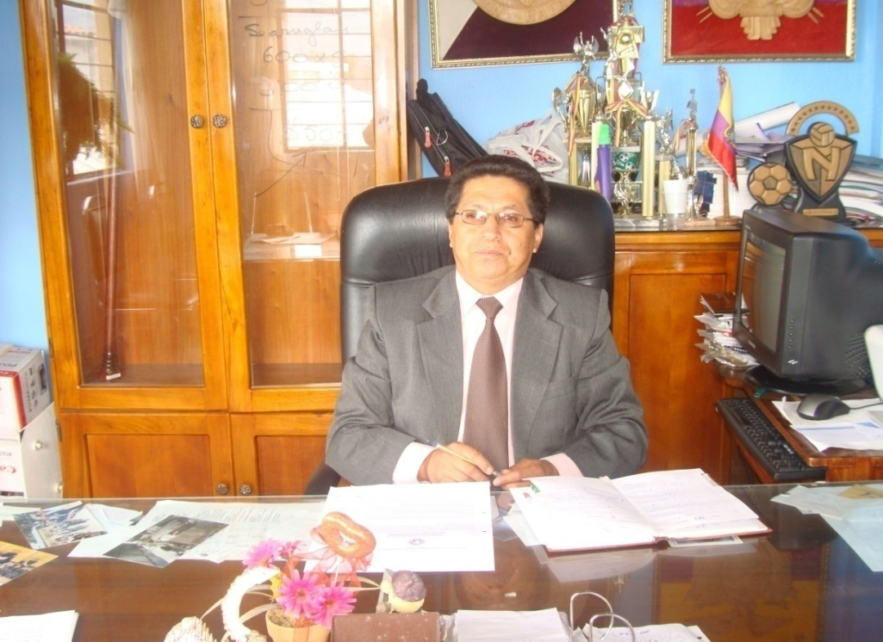

Señor rector del colegio San Rafael.

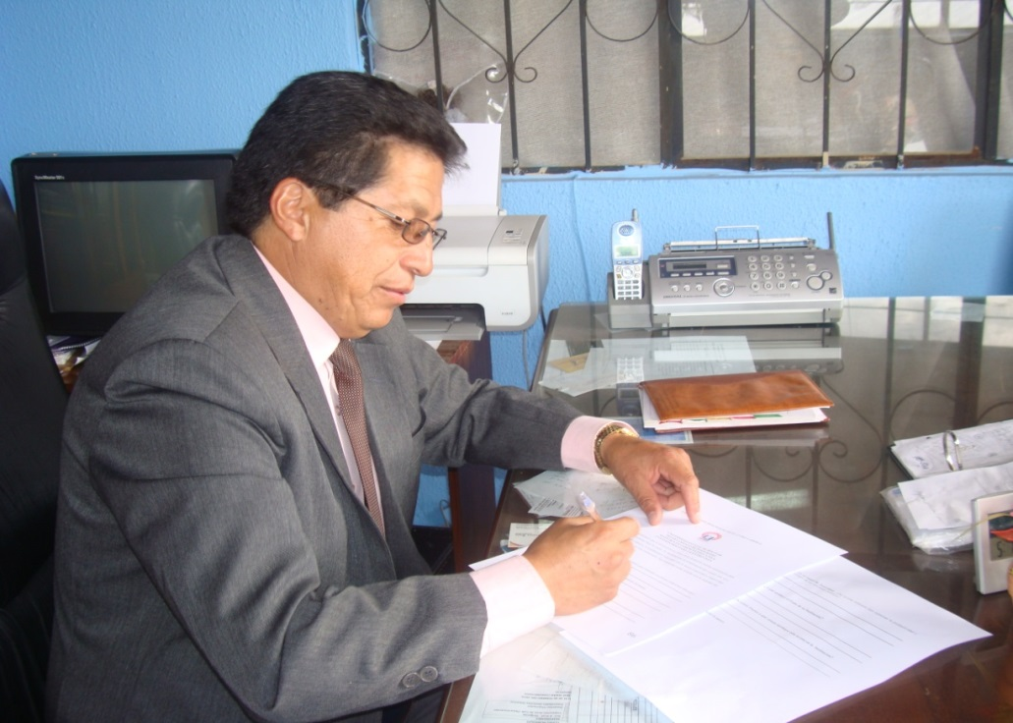

Sr rector del Colegio colaborando con las encuestas
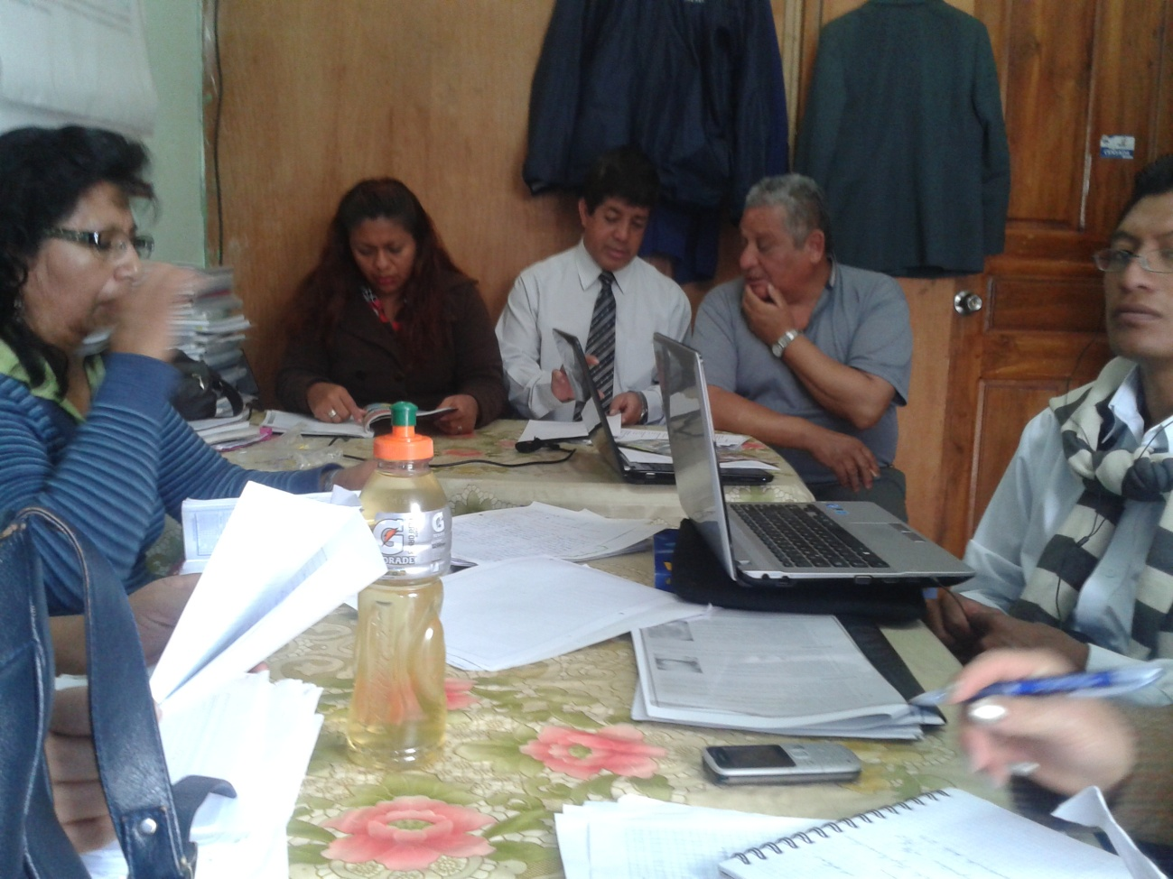
Docentes antes de la propuesta

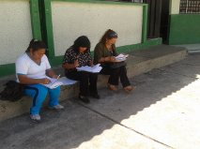
Contestando las encuestas
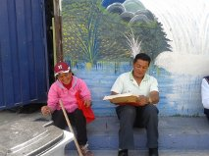
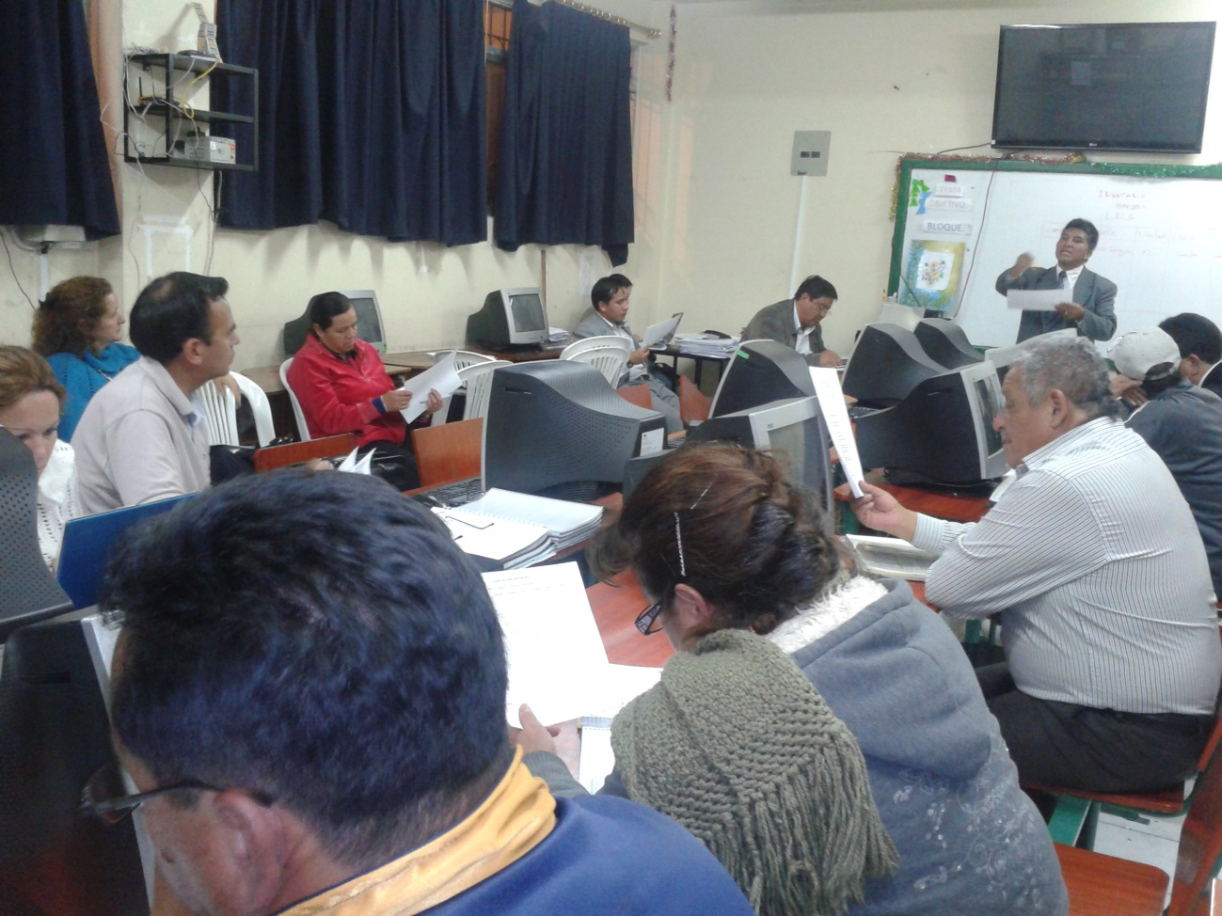
Docentes recibiendo una charla de motivación.

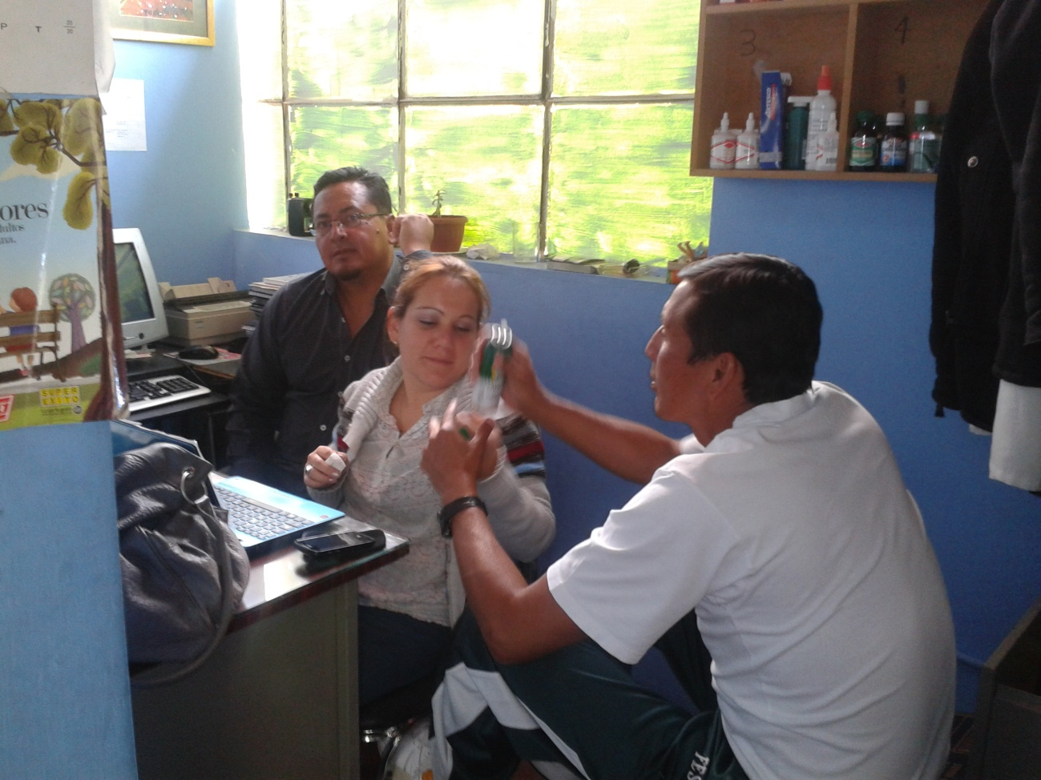
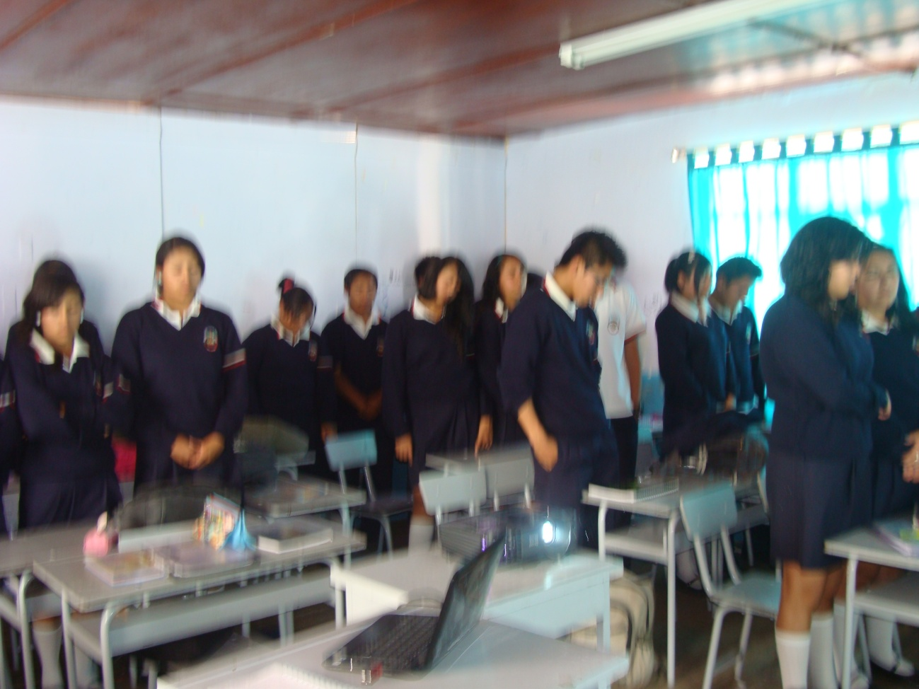
Alumnos participando en charlas de motivación
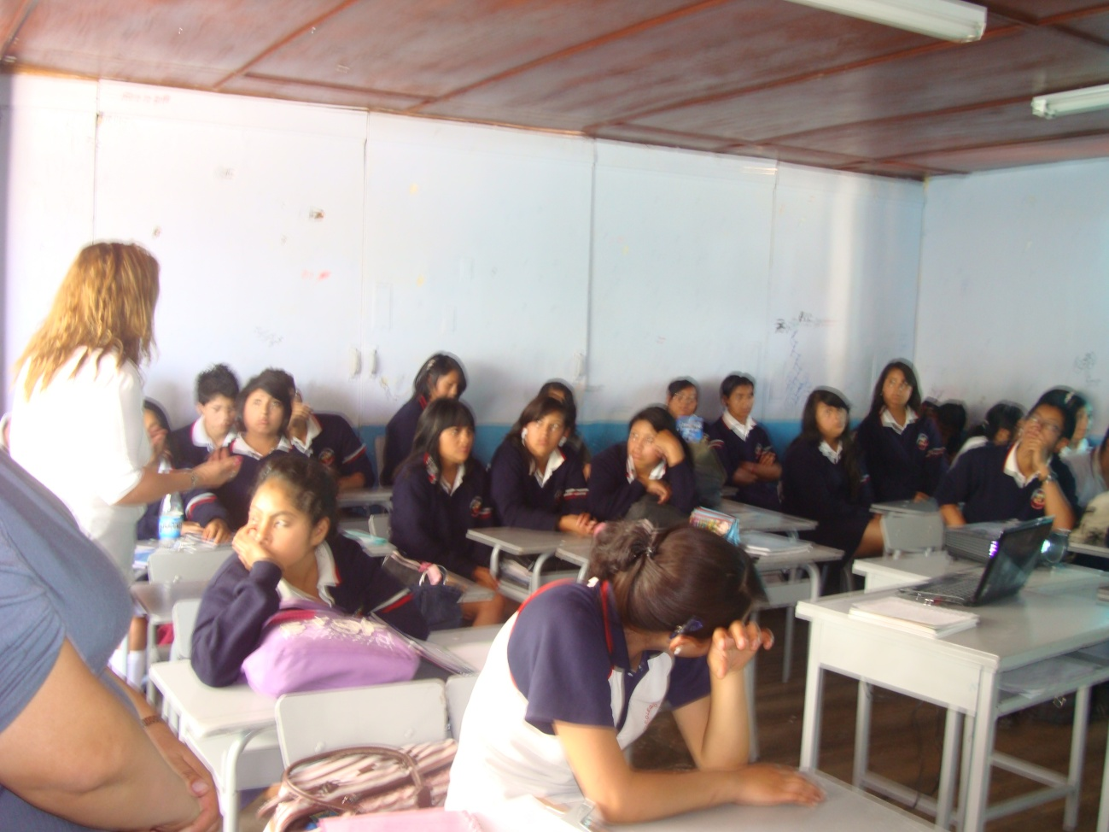
Estudiantes desmotivados

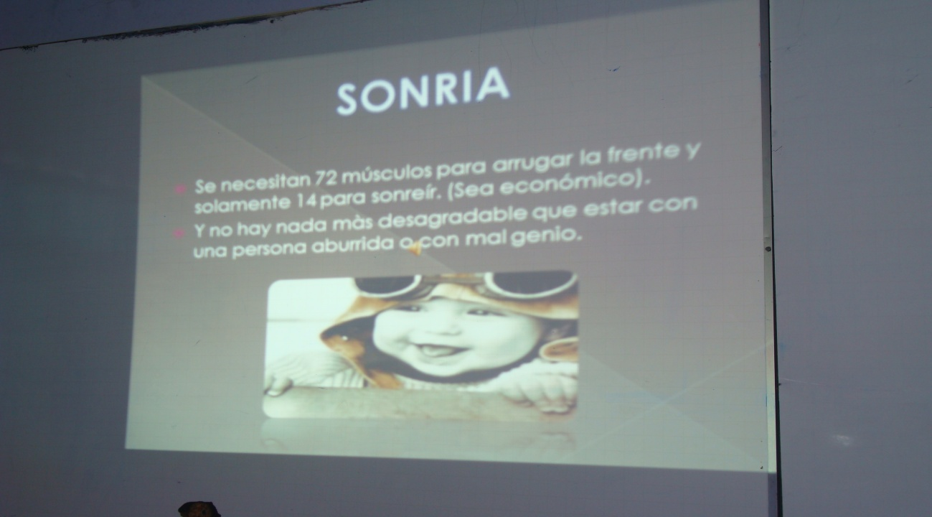
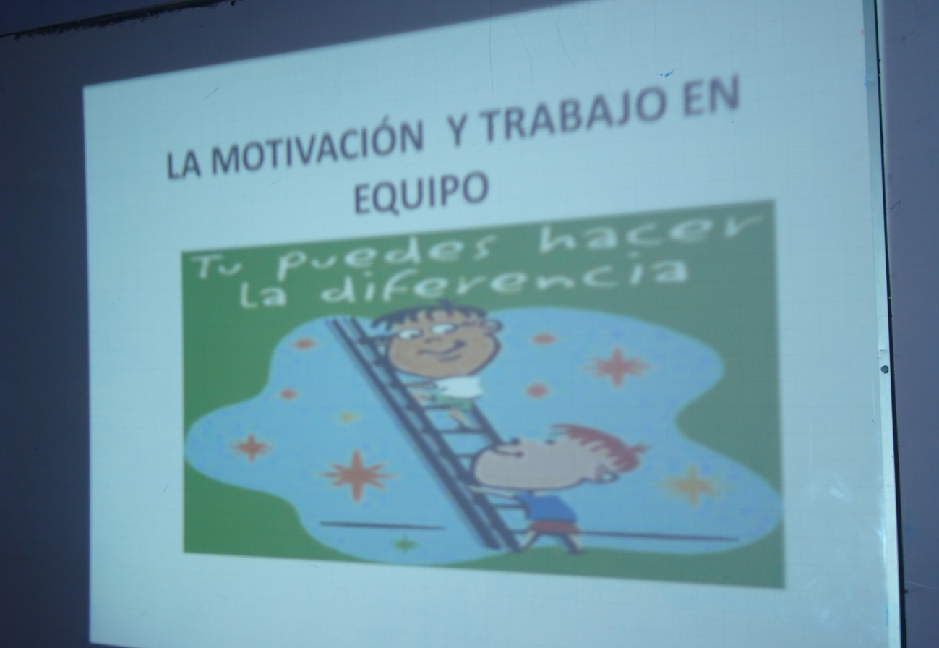
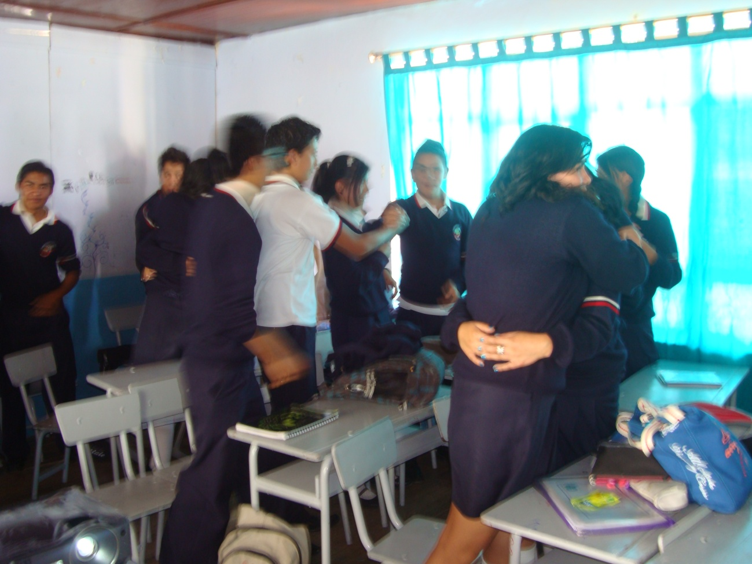
Estudiantes relacionándose positivamente con sus compañeros

ARTÍCULO CIENTÍFICO.

LAS RELACIONES HUMANAS EN EL DESARROLLO DEL CLIMA LABORAL DEL COLEGIO “SAN RAFAEL” PROVINCIA DE PICHINCHA, CANTÓN RUMIÑAHUI, DURANTE EL SEGUNDO QUIMESTRE DEL AÑO 2013

EL AUTOR (A) (S):
LIC. MARCIA JUDITH PAZMIÑO VERDEZOTO

LA INSTITUCIÓN:
COLEGIO “SAN RAFAEL” PROVINCIA DE PICHINCHA, CANTÓN RUMIÑAHUI

RESUMEN:

Las relaciones humanas entre el personal son el pilar fundamental que lleva al éxito a las instituciones educativas, la motivación interior y la del entorno laboral impulsan a los directivos, docentes y estudiantes a empoderarse con profunda mística de las labores diarias, siendo la comunicación el hilo que permite a toda la comunidad estar en contacto permanente, guiados por verdaderos líderes que alientan la superación de su personal, optimizando el clima laboral y el logro de los más altos objetivos institucionales, pero cuando no existen buenas relaciones interpersonales surge la desmotivación total en el trabajo, la formación de grupos que no dan paso a la resolución de problemas, al incumplimiento de normas y a otras malas actitudes que debilitan el clima laboral institucional. Esta es la situación que atraviesan los directivos, el personal docente, administrativo, de apoyo y estudiantes del Colegio “San Rafael, que han resquebrajado totalmente sus relaciones humanas llegando a crear una atmósfera laboral sumamente negativa, identificada la problemática se planteó este esfuerzo investigativo, estableciendo en la fase preliminar el tema, antecedentes, justificación, objetivos e hipótesis. Indagando en el marco teórico dos variables, Relaciones Humanas y Clima Laboral, independiente y dependiente, respectivamente, enfatizando la teoría científica, legal, conceptual, referencial y situacional, basado en una metodología donde se detalla el nivel o tipo de investigación, diseño, estrategias y técnicas aplicadas en el proceso, la población y formas de procesamiento de datos. Se aplicó la técnica de la encuesta con su instrumento el cuestionario dirigido a docentes y estudiantes y la entrevista con su respectivo guion para las autoridades, datos que fueron sometidos al análisis y discusión, incluyendo conclusiones y recomendaciones, antes y después de la ejecución de estrategias de cambio.Se incluyen anexos y evidencias fotográficas de su aplicación y finalmente el artículo científico a través de un resumen de los aspectos sobresalientes de la investigación.
Cabe recalcar que el propósito de esta investigación es coadyuvar al mejoramiento de las relaciones humanas para desarrollo del clima laboral, con la propuesta denominada“Guía de mejoramiento de las relaciones humanas y la optimización del clima laboral del Colegio San Rafael, Provincia de Pichincha, Cantón Rumiñahui, durante el segundo quimestre del año 2013”, que contribuirá a fortalecer lazos de compañerismo, amistad, cordialidad entre el personal, impulsar para que las autoridades replanteen su verdadero liderazgo, que se restablezca la comunicación, el cumplimiento de normas, la negociación positiva de conflictos y la puesta en práctica del mandato institucional del Buen Vivir.

PALABRAS CLAVE:

RELACIONES HUMANAS
Es la interacción que se desarrolla entre dos o más seres humanos, ya sea de forma directa o indirecta.

RELACIONES LABORALES

Es el conjunto de relaciones que se dan en el mundo del trabajo, entre los sujetos individuales y colectivos que están vinculados entre si.

CLIMA LABORAL

Es el medio ambiente humano y físico en que se desarrolla el trabajo cotidiano, influye en la satisfacción y por lo tanto en la productividad.

DESEMPEÑO DOCENTE

Promover acciones didácticas y pedagógicas que favorecen el aprendizaje de los estudiantes, y mejoramiento de la formación inicial del docente.

MOTIVACIÓN.

Son los estímulos que mueven a la persona. “Es un término general que se aplica a una clase completa de impulsos, deseo, necesidades y fuerzas similares.

CONFLICTO
Es un proceso que comienza cuando una parte percibe que otra parte la ha afectado en forma negativa, o está por afectar en forma negativa.

DECLARACIÓN

YO, PAZMIÑO VERDEZOTO MARCIA JUDITH, Autor, del tema de Tesis
LAS RELACIONES HUMANAS EN EL DESARROLLO DEL CLIMA LABORAL DEL COLEGIO “SAN RAFAEL” PROVINCIA DE PICHINCHA, CANTÓN RUMIÑAHUI, DURANTE EL SEGUNDO QUIMESTRE DEL AÑO 2013. Declaro que el trabajo aquí descrito es de mi autoría, este documento no ha sido previamente presentado para ningún grado o calificación profesional y que las referencias bibliográficas que se incluyen han sido consultadas por la autora.

La universidad Estatal de Bolívar puede hacer uso de los derechos de publicación correspondiente a este, según lo establecido por la ley de Propiedad intelectual, por su reglamento y por la normativa institucional vigente.

Lic. Pazmiño Verdezoto Marcia Judith
CI. 170934201-6

Valoras 2006, Coquelet& Ruz, 2003. La Convivencia escolar, Edit. Buen Día, Edición II, Costa Rica, pág. 145,
Ob.Cit, pág. 100, nota. 1
Ibídem, ob.cit.
Arancibia, 2004; Bellei& cols., 2004). “Clima social escolar”. Edit. Buen Día, Edición II, Costa Rica, pág. 123, tomado de artículos científicos de administración educativa.
Coordinador de las escuelas efectivas, programa desarrollado en América latina y cuya sede es Argentina, como escuelas pilotos para la investigación. Citado por; Guzmán, A. (2008) “Comprendiendo el clima escolar. Un estudio desde la mirada de directores y profesores”
Arias (2006: 39), Teorías de las Relaciones Humanas en la Educación. Edit. Trillas. México. D.F., pág. 234.
Chiavenato, I. (2004: 96). Administración de Recursos Humanos. Edit. Kapeluz, España.
Citado por Chiavenato.I. Ob. Cit. 7
Ibídem. Ob. Cit. 7.
Sherman, (1994:499), citado por Chiavenato. Ob. Cit. 7
Edgar Eslava (02/03/2009), Clima organizacional, 47681 / 33. Outplacement Universidad Complutense. Madrid. España.
Arón y Milicic, Vail, 2005; Fondo de las Naciones Unidas para la infancia [UNICEF], 2005; Rodríguez, 2004).
María Inés Manco Ledesma Clima Institucional Educativo Y Conciliación Escolar
John Naibith (1988) La gestión estratégica del clima laboral para competir en un mercado global
Alcalay, Milicic, Torreti, (2005); El clima Escola. Edit. Kapeluz, Colombia. Páginas, 129.
Ob. Cit. 9
Ob. Cit. 17
Ob. Cit. 17
BRUNET, L. El clima de trabajo en las organizaciones: definición, diagnóstico y consecuencias. México: Trillas, 1992.
Ibid.39
ÁLVAREZ, G. El clima organizacional en entidades educativas conceptualización investigaciones y resultados. Revista interamericana.pág. 12
REICHERS, A. Y SCHNEIDER, B. Climate and culture: An evolution of constructs. San Francisco: Jossey-Bass. Rodríguez, D. (1999). Diagnóstico organizacional. México: Alfa omega, 1990.
ALVAREZ, G. Óp. Cit.41
GAD RUMIÑAHUI (consultado 15 de julio 2013) www.ruminahui.gob.ec/?q=canton-ruminahui/datos-geograficos‎
Tomado de la LEY ORGÁNICA DE EDUCACIÓN INTERCULTURAL

